# LUẬN VĂN TỐT NGHIỆP ĐẠI HỌC NGÀNH

**Đề tài**

**WEBSITE THƯƠNG MẠI ĐIỆN TỬ**

**VỀ THỜI TRANG TRẺ EM**

**TÍCH HỢP GỢI Ý SẢN PHẨM**

Sinh viên thực hiện:

Mã số:

Khóa:

# LUẬN VĂN TỐT NGHIỆP ĐẠI HỌC NGÀNH

**Đề tài**

**WEBSITE THƯƠNG MẠI ĐIỆN TỬ**

**VỀ THỜI TRANG TRẺ EM**

**TÍCH HỢP GỢI Ý SẢN PHẨM**

Giáo viên hướng dẫn: Sinh viên thực hiện:

Mã số:

Khóa:

TRƯỜNG

**KHOA**

**XÁC NHẬN CHỈNH SỬA LUẬN VĂN**

**THEO YÊU CẦU CỦA HỘI ĐỒNG**

Tên luận văn (tiếng Việt và tiếng Anh):

Họ tên sinh viên: MASV:

Mã lớp:

Đã báo cáo tại hội đồng ngành:

Ngày báo cáo:

Hội đồng báo cáo gồm:

1. Chủ tịch hội đồng
2. Thành viên
3. Thư ký

Luận văn đã được chỉnh sửa theo góp ý của Hội đồng.

*, ngày tháng năm*

**Giáo viên hướng dẫn**

*(Ký và ghi họ tên)*

# NHẬN XÉT CỦA GIẢNG VIÊN

**--------------------------------------------------------------------------------------**

**------------------------------------------------------------------------------------------------------------------------------------------------------------------------------------------------------------------------------------------------------------------------------------------------------------------------------------------------------------------------------------------------------------------------------------------------------------------------------------------------------------------------------------------------------------------------------------------------------------------------------------------------------------------------------------------------------------------------------------------------------------------------------------------------------------------------------------------------------------------------------------------------------------------------------------------------------------------------------------------------------------------------------------------------------------------------------------------------------------------------------------------------------------------------------------------------------------------------------------------------------------------------------------------------------------------------------------------------------------------------------------------------------------------------------------------------------------------------------------------------------------------------------------------------------------------------------------------------------------------------------------------------------------------------------------------------------------------------------------------------------------------------------------------------------------------------------------------------------------------------------------------------------------------------------------------------------------------------------------------------------------------------------------------------------------------------------------------------------------------------------------------------------------------------------------------------------------------------------------------------------------------------------------------------------------------------------------------------------------------------------------------------------------------**

, ngày 20 tháng 1 năm 2021

(GVHD ký và ghi rõ họ tên)

# LỜI CẢM ƠN

Để có được bài luận văn này, em xin được bày tỏ lòng biết ơn chân thành và sâu sắc đến thầy [] – người đã trực tiếp tận tình hướng dẫn, giúp đỡ em. Trong suốt quá trình thực hiện luận văn, nhờ những sự chỉ bảo và hướng dẫn quý giá đó mà bài luận văn này được hoàn thành một cách tốt nhất.

Em cũng xin gửi lời cám ơn chân thành đến các Thầy Cô Giảng viên [], đặc biệt là các Thầy Cô ở Khoa [], những người đã truyền đạt những kiến thức quý báu trong thời gian qua.

Em cũng xin chân thành cảm ơn bạn bè cùng với gia đình đã luôn động viên, khích lệ và tạo điều kiện giúp đỡ trong suốt quá trình thực hiện để em có thể hoàn thành bài luận văn một cách tốt nhất.

Tuy có nhiều cố gắng trong quá trình thực hiện luận văn, nhưng không thể tránh khỏi những sai sót. Em rất mong nhận được sự đóng góp ý kiến quý báu của quý Thầy Cô và các bạn để bài luận văn hoàn thiện hơn.

, ngày tháng năm 2022

Người viết

**MỤC LỤC**

NHẬN XÉT CỦA GIẢNG VIÊN I

LỜI CẢM ƠN II

DANH MỤC ẢNH VIII

DANH MỤC BẢNG XI

BẢNG DANH SÁCH TỪ VIẾT TẮT XII

TÓM TẮT XIV

PHẦN GIỚI THIỆU 1

1. Đặt vấn đề 1

2. Lịch sử giải quyết vấn đề 1

3. Mục tiêu đề tài 2

4. Đối tượng và phạm vi nghiên cứu 2

4.1 Đối tượng 2

4.2 Phạm vi nghiên cứu 2

5. Phương pháp nghiên cứu 2

5.1 Phân tích yêu cầu 2

5.1.1 Hệ thống quản lý cửa hàng 2

5.1.2 Hệ thống kinh doanh cửa hàng 2

5.2 Thiết kế 2

5.3 Cài đặt 3

6. Kết quả đạt được 3

7. Bố cục luận văn 3

8. Kế hoạch thực hiện 4

PHẦN NỘI DUNG 5

CHƯƠNG 1: MÔ TẢ HỆ THỐNG 5

1. Tổng quan hệ thống 5

1.1 Bối cảnh sản phẩm 5

1.2 Đặc điểm về cơ sở dữ liệu 6

1.3 Các chức năng của hệ thống 6

1.3.1 Các chức năng cho khách hàng 6

1.3.2 Các chức năng cho quản lý và nhân viên 7

1.4 Môi trường vận hành 8

1.5 Các ràng buộc về thực thi và thiết kế 8

1.6 Các giả định và phụ thuộc 8

2. Các yêu cầu giao tiếp bên ngoài 9

2.1 Giao diện người sử dụng 9

2.2 Giao tiếp phần cứng 9

2.3 Giao tiếp phần mềm 9

2.4 Giao tiếp truyền thông tin 9

3. Các chức năng của hệ thống 9

3.1 Đăng ký 9

3.2 Đăng nhập 10

3.3 Đăng xuất 11

3.4 Tìm kiếm sản phẩm 12

3.5 Quản lý tài khoản 13

3.6 Quản lý giỏ hàng 16

3.7 Quản lý đơn hàng 18

3.8 Quản lý sản phẩm 20

3.9 Quản lý danh mục 22

3.10 Quản lý thương hiệu 23

3.11 Thống kê 25

3.12 So sánh sản phẩm 26

3.13 Quản lý sản phẩm yêu thích 27

3.14 Lọc sản phẩm 28

3.15 Quản lý đơn hàng (KH đã có TK) 29

3.16 Quản lý người dùng 30

3.17 Quản lý tin tức 32

3.18 Chatbot hỗ trơ tư vấn tự động 33

3.19 Gợi ý sản phẩm 34

4. Các yêu cầu phi chức năng 35

4.1 Yêu cầu thực thi 35

4.2 Yêu cầu an toàn 35

4.3 Các đặc điểm chất lượng sản phẩm 35

5. Các yêu cầu khác 36

CHƯƠNG 2: KIẾN TRÚC HỆ THỐNG 37

1. Hệ quản trị cơ sở dữ liệu MySQL 37

1.1 MySQL 37

1.2 phpMyAdmin 37

1.3 Full Text Search 38

2. PHP phiên bản 7.3 38

2.1 Định nghĩa 38

2.2 PHP và cách thức hoạt động 39

3. Laravel Framework 8.75 39

4. Bootstrap 4 40

5. jQuery 41

6. Ajax 41

6.1 Khái niệm Ajax 41

6.2 Cách thức hoạt động của Ajax 42

7. Chatbot FPT.AI 43

8. Hệ thống gợi ý 44

9. Mô hình MVC 46

CHƯƠNG 3: THIẾT KẾ VÀ CÀI ĐẶT 49

1. Sơ đồ chức năng 49

1.1. Sơ đồ chức năng của hệ thống 49

1.2. Sơ đồ chức năng của các tác nhân 50

2. Cơ sở dữ liệu 54

3. Thiết kế chức năng 64

3.1 Chức năng đăng ký 64

3.2 Chức năng đăng nhập 65

3.3 Chức năng đăng xuất 67

3.4 Chức năng tìm kiếm sản phẩm 69

3.5 Chức năng quản lý tài khoản 70

3.6 Chức năng quản lý giỏ hàng 77

3.7 Chức năng quản lý đơn hàng 80

3.8 Chức năng quản lý sản phẩm 83

3.9 Chức năng quản lý danh mục 96

3.10 Chức năng quản lý thương hiệu 98

3.11 Chức năng thống kê 100

3.12 Chức năng so sánh sản phẩm 102

3.13 Chức năng quản lý sản phẩm yêu thích 104

3.14 Chức năng lọc sản phẩm 106

3.15 Chức năng quản lý đơn hàng (khách hàng) 108

3.16 Chức năng quản lý người dùng 110

3.17 Chức năng quản lý tin tức 113

3.18 Chức năng chatbot tư vấn tự động 118

3.19 Chức năng gợi ý sản phẩm 121

CHƯƠNG 4: KIỂM THỬ VÀ ĐÁNH GIÁ 125

1. Giới thiệu 125

1.1 Mục tiêu 125

1.2 Phạm vi kiểm thử 125

2. Chi tiết kế hoạch kiểm thử 125

2.1 Các trường hợp kiểm thử 125

2.2 Các trường hợp không được kiểm thử 125

2.3 Cách tiếp cận 126

2.4 Tiêu chí kiểm thử thành công/thất bại 126

2.5 Tiêu chí đình chỉ và yêu cầu bắt đầu lại 126

3. Quản lý kiểm thử 126

3.1 Các hoạt động/công việc được lập kế hoạch, sự tiến hành kiểm thử 126

3.2 Môi trường 126

3.3 Trách nhiệm và quyền hạn 127

3.4 Giao tiếp giữa các nhóm liên quan 127

3.5 Tài nguyên và sự cấp phát nhúng 127

3.6 Huấn luyện 127

3.7 Các rủi ro 127

3.8 Kịch bản kiểm thử 127

4. Các trường hợp kiểm thử 128

4.1 Chức năng đăng nhập 128

4.2 Chức năng chatbot tư vấn tự động 129

4.3 Chức năng gợi ý sản phẩm 130

4.4 Chức năng tìm kiếm sản phẩm 131

4.5 Chức năng quản lý giỏ hàng 132

4.6 Chức năng quản lý sản phẩm 133

5. Đánh giá kết quả kiểm thử 135

PHẦN KẾT LUẬN 136

1. Kết quả đạt được 136

1.1 Về lý thuyết 136

1.2 Về thực hành 136

1.3 Về thái độ 136

1.4 Khả năng ứng dụng 136

2. Hạn chế 136

3. Hướng phát triển 136

TÀI LIỆU THAM KHẢO 138

# DANH MỤC ẢNH

Hình 1: Sơ đồ Use Case chức năng Đăng Ký 9

Hình 2: Sơ đồ Use Case chức năng Đăng Nhập 10

Hình 3: Sơ đồ Use Case chức năng Đăng Xuất 11

Hình 4: Sơ đồ Use Case chức năng Tìm Kiếm Sản Phẩm 12

Hình 5: Sơ đồ Use Case chức năng Quản Lý Tài Khoản Khách Hàng 13

Hình 6: Sơ đồ Use Case chức năng Quản Lý Tài Khoản Quản Lý và Nhân Viên 14

Hình 7: Sơ đồ Use Case chức năng Quản Lý Giỏ Hàng 16

Hình 8: Sơ đồ Use Case chức năng Quản Lý Đơn Hàng 18

Hình 9: Sơ đồ Use Case chức năng Quản Lý Sản Phẩm 20

Hình 10: Sơ đồ Use Case chức năng Quản Lý Danh Mục 22

Hình 11: Sơ đồ Use Case chức năng Quản Lý Thương Hiệu 23

Hình 12: Sơ đồ Use Case chức năng Thống Kê 25

Hình 13: Sơ đồ Use Case chức năng So Sánh Sản Phẩm 26

Hình 14: Sơ đồ Use Case chức năng Quản Lý Sản Phẩm Yêu Thích 27

Hình 15: Sơ đồ Use Case chức năng Lọc Sản Phẩm 28

Hình 16: Sơ đồ Use Case chức năng Quản Lý Đơn Hàng (KH đã có TK) 29

Hình 17: Sơ đồ Use Case chức năng Quản Lý Người Dùng 30

Hình 18: Sơ đồ Use Case chức năng Quản Lý Tin Tức 32

Hình 19: Sơ đồ Use Case chức năng Chatbot Tư Vấn 33

Hình 20: Sơ đồ Use Case chức năng Gợi Ý Sản Phẩm 34

Hình 21: Giao diện phpMyAdmin 38

Hình 22: Cách thức hoạt động của PHP 39

Hình 23: Cách thức hoạt động của Ajax 42

Hình 24: Hệ thống gợi ý sản phẩm (1) 45

Hình 25: Hệ thống gợi ý sản phẩm (2) 46

Hình 26: Thành phần của mô hình MVC 46

Hình 27: Mô hình MVC trong Laravel 48

Hình 28: Sơ đồ chức năng của website bán hàng 49

Hình 29: Sơ đồ chức năng của website quản lý 49

Hình 30: Sơ đồ chức năng của Khách hàng chưa có tài khoản 50

Hình 31: Sơ đồ chức năng của Khách hàng đã có tài khoản 51

Hình 32: Sơ đồ chức năng của Nhân viên 52

Hình 33: Sơ đồ chức năng của Quản lý 53

Hình 34: Sơ đồ lớp của hệ thống 54

Hình 35: Giao diện đăng ký 64

Hình 36: Sơ đồ hoạt động chức năng đăng ký 65

Hình 37: Giao diện đăng nhập của khách hàng 65

Hình 38: Giao diện đăng nhập của admin 66

Hình 39: Sơ đồ hoạt động chức năng đăng nhập 67

Hình 40: Giao diện đăng xuất của khách hàng 67

Hình 41: Giao diện đăng xuất của admin 68

Hình 42: Sơ đồ hoạt động chức năng đăng xuất 68

Hình 43: Giao diện tìm kiếm sản phẩm 69

Hình 44: Sơ đồ hoạt động chức năng tìm kiếm sản phẩm 70

Hình 45: Giao diện sửa hồ sơ của khách hàng 70

Hình 46: Giao diện đổi mật khẩu của khách hàng 71

Hình 47: Giao diện thay đổi địa chỉ nhận hàng của khách hàng 71

Hình 48: Giao diện thêm địa chỉ nhận hàng của khách hàng 71

Hình 49: Giao diện sửa địa chỉ nhận hàng của khách hàng 72

Hình 50: Giao diện xem thông tin cá nhân của admin 72

Hình 51: Giao diện chỉnh sửa thông tin cá nhân của admin 73

Hình 52: Giao diện đổi mật khẩu của admin 73

Hình 53: Sơ đồ hoạt động chức năng quản lý tài khoản khách hàng 76

Hình 54: Sơ đồ hoạt động chức năng quản lý tài khoản admin 77

Hình 55: Giao diện giỏ hàng 77

Hình 56: Giao diện thanh toán 78

Hình 57: Sơ đồ hoạt động chức năng quản lý giỏ hàng 79

Hình 58: Giao diện danh sách đơn hàng 80

Hình 59: Giao diện danh sách đơn chờ xác nhận 80

Hình 60: Giao diện danh sách đơn đang giao 81

Hình 61: Giao diện danh sách đơn đã giao 81

Hình 62: Giao diện danh sách đơn đã hủy 81

Hình 63: Giao diện danh sách đơn đã xác nhận 82

Hình 64: Giao diện chi tiết đơn hàng 82

Hình 65: Sơ đồ hoạt động chức năng quản lý đơn hàng 83

Hình 66: Giao diện danh sách sản phẩm 84

Hình 67: Giao diện thêm sản phẩm 85

Hình 68: Giao diện thêm phân loại hàng cho sản phẩm 85

Hình 69: Giao diện sửa sản phẩm 86

Hình 70: Giao diện danh sách nhóm phân loại 87

Hình 71: Giao diện thêm nhóm phân loại 87

Hình 72: Giao diện sửa nhóm phân loại 87

Hình 73: Giao diện danh sách phân loại 88

Hình 74: Giao diện thêm phân loại 88

Hình 75: Giao diện chỉnh sửa phân loại 88

Hình 76: Giao diện danh sách khuyến mãi 89

Hình 77: Giao diện thêm khuyến mãi 89

Hình 78: Giao diện chọn sản phẩm để khuyến mãi 90

Hình 79: Giao diện sửa khuyến mãi 90

Hình 80: Giao diện danh sách mã giảm giá 91

Hình 81: Giao diện thêm mã giảm giá 91

Hình 82: Giao diện sửa mã giảm giá 92

Hình 83: Sơ đồ hoạt động chức năng quản lý sản phẩm 95

Hình 84: Giao diện danh sách danh mục 96

Hình 85: Giao diện thêm và sửa danh mục 96

Hình 86: Sơ đồ hoạt động chức năng quản lý danh mục 97

Hình 87: Giao diện danh sách thương hiệu 98

Hình 88: Giao diện thêm và sửa thương hiệu 98

Hình 89: Sơ đồ chức năng quản lý thương hiệu 99

Hình 90: Giao diện thống kê 100

Hình 91: Sơ đồ hoạt động chức năng thống kê 101

Hình 92: Giao diện chọn sản phẩm để so sánh 102

Hình 93: Giao diện xem sản phẩm so sánh 102

Hình 94: Sơ đồ hoạt động chức năng so sánh sản phẩm 103

Hình 95: Giao diện thêm sản phẩm yêu thích 104

Hình 96: Giao diện danh sách yêu thích 104

Hình 97: Sơ đồ hoạt động chức năng sản phẩm yêu thích 105

Hình 98: Giao diện lọc sản phẩm 106

Hình 99: Sơ đồ hoạt động chức năng bộ lọc sản phẩm 107

Hình 100: Giao diện quản lý đơn hàng (khách hàng) 108

Hình 101: Giao diện chi tiết đơn hàng (khách hàng) 108

Hình 102: Sơ đồ hoạt động chức năng quản lý đơn hàng (khách hàng) 109

Hình 103: Giao diện danh sách tài khoản khách hàng 110

Hình 104: Giao diện danh sách nhân viên 110

Hình 105: Giao diện thêm nhân viên 111

Hình 106: Sơ đồ hoạt động chức năng quản lý người dùng 112

Hình 107: Giao diện danh sách bài viết 113

Hình 108: Giao diện thêm bài viết 113

Hình 109: Giao diện sửa bài viết 114

Hình 110: Giao diện xem bài viết 115

Hình 111: Giao diện xem chi tiết bài viết 115

Hình 112: Sơ đồ hoạt động chức năng quản lý tin tức 117

Hình 113: Giao diện chatbot tư vấn tự động 118

Hình 114: Giao diện huấn luyện bot 119

Hình 115: Sơ đồ hoạt động chức năng chatbot tư vấn tự động 119

Hình 116:Giao diện chức năng huấn luyện bot 120

Hình 117: Giao diện gợi ý sản phẩm (trang chủ) 121

Hình 118: Giao diện gợi ý sản phẩm (trang chi tiết sản phẩm) 122

Hình 119: Giao diện gợi ý sản phẩm (trang giỏ hàng) 123

Hình 120: Sơ đồ hoạt động chức năng gợi ý sản phẩm 124

# DANH MỤC BẢNG

Bảng 1: Bảng diễn giải ý nghĩa các bảng trong cơ sở dữ liệu 55

Bảng 2: Bảng mô tả các bảng 56

Bảng 3: Các thành phần trong giao diện đăng ký 64

Bảng 4: Dữ liệu được sử dụng cho chức năng đăng ký 64

Bảng 5: Các thành phần trong giao diện đăng nhập 66

Bảng 6: Dữ liệu được sử dụng cho chức năng đăng nhập 66

Bảng 7: Các thành phần trong giao diện đăng xuất 68

Bảng 8: Dữ liệu được sử dụng cho chức năng đăng xuất 68

Bảng 9: Các thành phần trong giao diện tìm kiếm sản phẩm 69

Bảng 10: Dữ liệu được sử dụng cho chức năng tìm kiếm sản phẩm 69

Bảng 11: Các thành phần trong giao diện quản lý tài khoản của khách hàng 73

Bảng 12: Các thành phần trong giao diện quản lý tài khoản của admin 74

Bảng 13: Dữ liệu được sử dụng cho chức năng quản lý tài khoản của khách hàng 75

Bảng 14: Dữ liệu được sử dụng cho chức năng quản lý tài khoản của admin 75

Bảng 15: Các thành phần trong giao diện quản lý giỏ hàng 78

Bảng 16: Dữ liệu được sử dụng cho chức năng quản lý giỏ hàng 79

Bảng 17: Các thành phần trong giao diện quản lý đơn hàng 82

Bảng 18: Dữ liệu được sử dụng cho chức năng quản lý đơn hàng 83

Bảng 19: Các thành phần trong giao diện quản lý sản phẩm 92

Bảng 20: Dữ liệu được sử dụng cho chức năng quản lý sản phẩm 94

Bảng 21: Các thành phần trong giao diện quản lý danh mục 96

Bảng 22: Dữ liệu được sử dụng cho chức năng quản lý danh mục 97

Bảng 23: Các thành phần trong giao diện quản lý thương hiệu 98

Bảng 24: Dữ liệu được sử dụng cho chức năng quản lý thương hiệu 99

Bảng 25: Các thành phần trong giao diện thống kê 100

Bảng 26: Dữ liệu được sử dụng cho chức năng thống kê 101

Bảng 27: Các thành phần trong giao diện so sánh sản phẩm 102

Bảng 28: Dữ liệu được sử dụng cho chức năng so sánh sản phẩm 103

Bảng 29: Các thành phần trong giao diện sản phẩm yêu thích 104

Bảng 30: Dữ liệu được sử dụng cho chức năng sản phẩm yêu thích 104

Bảng 31: Các thành phần trong giao diện bộ lọc sản phẩm 106

Bảng 32: Dữ liệu được sử dụng cho chức năng bộ lọc sản phẩm 107

Bảng 33: Các thành phần trong giao diện quản lý đơn hàng (khách hàng) 109

Bảng 34: Dữ liệu được sử dụng cho chức năng quản lý đơn hàng (khách hàng) 109

Bảng 35: Các thành phần trong giao diện quản lý người dùng 111

Bảng 36: Dữ liệu được sử dụng cho chức năng quản lý người dùng 112

Bảng 37: Các thành phần trong giao diện quản lý tin tức 115

Bảng 38: Dữ liệu được sử dụng cho chức năng quản lý tin tức 116

Bảng 39: Các thành phần trong giao diện chatbot tư vấn tự động 119

Bảng 40: Dữ liệu được sử dụng cho chức năng gợi ý sản phẩm 123

Bảng 41: Trách nhiệm và quyền hạn 127

# BẢNG DANH SÁCH TỪ VIẾT TẮT

|  |  |  |
| --- | --- | --- |
| **Số thứ tự** | **Từ viết tắt** | **Tên đầy đủ** |
| 1 | MYSQL | Hệ quản trị cơ sở dữ liệu tự do nguồn mở. |
| 2 | CSS | Cascading Style Sheets. |
| 3 | HTML | Hypertext Markup Language. |
| 4 | HTTP | Hypertext Transfer Protocol |
| 5 | HTTPS | Hypertext Transfer Protocol Secure. |
| 6 | JSON | JavaScript Object Notation. |
| 7 | MVC | Model-View-Controller. |
| 8 | MYSQL | Hệ quản trị cơ sở dữ liệu tự do nguồn mở. |
| 9 | PHP | Hypertext Preprocessor. |
| 10 | XML | Extensible Markup Language. |

**ABSTRACT**

In today's rapidly developing technology era, the application of the internet to all aspects of life has become an inevitable trend, even in the business sector. Especially in the business of children's fashion. Due to the increasing population of the world, shops dealing in children's fashion appear more and more. Therefore, it is difficult to guarantee the quality of the items in those stores and it is also difficult for mothers to find beautiful clothes for their children.

For the above reasons, I decided to build "E-commerce website about children's fashion integrated with chatbot and product recommendation". Customers can easily find products they like because the website is integrated with chatbots and product suggestions, making it easy and quick to advise and recommend products to customers. From there, the store's visits and revenue will be increased. In addition, the website also supports sellers with product management, order status management, promotions, etc.

Website helps small and medium stores have an option to manage their stores and significantly increase revenue. The system has great flexibility to fit the majority of small and medium stores. The system is developed using Laravel Framework, MySQL database and technologies including HTML, CSS, JavaScript, Ajax, etc.

The result is an e-commerce website about children's fashion, providing the above features, making it easy for customers to find the right products and helping store owners earn extra income through online sales. online on the website.

# TÓM TẮT

Trong thời đại công nghệ phát triển nhanh chóng như hiện nay, việc áp dụng internet vào tất cả các mặt trong đời sống trở thành một xu thế tất yếu, kể cả trong lĩnh vực kinh doanh cũng vậy. Đặc biệt là trong lĩnh vực kinh doanh về thời trang trẻ em. Do dân số thế giới ngày càng gia tăng nên các cửa hàng kinh doanh về thời trang trẻ em xuất hiện ngày càng nhiều. Vì thế nên khó có thể đảm bảo được chất lượng các mặt hàng trong các cửa hàng đó và những người mẹ cũng khó có thể tìm được những bộ quần áo đẹp cho con mình.

Vì những lý do trên, em quyết định xây dựng “Website thương mại điện tử về thời trang trẻ em tích hợp chatbot và gợi ý sản phẩm”. Người mua có thể dễ dàng tìm được sản phẩm ưng ý do trang web được tích hợp chatbot và gợi ý sản phẩm giúp việc tư vấn, gợi ý sản phẩm cho người mua dễ dàng và nhanh chóng. Từ đó, lượt truy cập và doanh thu của cửa hàng sẽ được tăng cao. Ngoài ra, website còn hỗ trợ người bán việc quản lý sản phẩm, tình trạng đơn hàng, các chương trình khuyến mãi,…

Website giúp các cửa hàng vừa và nhỏ có thêm một lựa chọn để quản lý cửa hàng và tăng doanh thu một cách đáng kể. Hệ thống có tính linh hoạt cao để phù hợp với phần lớn các cửa hàng vừa và nhỏ. Hệ thống được phát triển bằng cách sử dụng Laravel Framework, cơ sở dữ liệu MySQL và các công nghệ bao gồm HTML, CSS, JavaScript, Ajax,…

Kết quả đạt được là một website thương mại điện tử về thời trang trẻ em, cung cấp các tính năng kể trên, giúp khách hàng dễ dàng tìm được sản phẩm ưng ý và giúp chủ cửa hàng kiếm thêm thu nhập nhờ việc bán hàng trực tuyến trên website.

# PHẦN GIỚI THIỆU

## Đặt vấn đề

Hiện nay, thời đại công nghệ 4.0 đang được phát triển và ngày càng mạnh mẽ. Đối với một khách hàng, thanh toán trực tiếp ngoài cửa hàng tốn nhiều thời gian hơn so với thanh toán trực tuyến. Cũng như đối với chủ cửa hàng, việc quản lý cũng trở nên khó khăn nếu phải lưu trữ dữ liệu bằng sổ sách.

Với một chiếc máy vi tính, điện thoại hay tablet có thể thay thế việc thanh toán trực tiếp ngoài cửa hàng tiết kiệm được thời gian của khách hàng, đồng thời cũng giúp chủ cửa hàng quản lý dữ liệu một cách dễ dàng thông qua hệ thống quản lý.

Việc xây dựng website về sàn thương mại điện tử về thời trang trẻ em đang trở thành xu hướng vì nhu cầu làm đẹp của mọi người ở mọi lứa tuổi hay giới tính hiện nay đã trở nên gần như không thể thiếu và nó có thể đáp ứng được các yêu cầu như: tiện lợi, thông minh, có thể dễ dàng nâng cấp và phát triển trong tương lai.

Thêm vào đó, trang web được tích hợp chatbot và gợi ý sản phẩm giúp khách hàng có thể tìm được sản phẩm ưng ý một cách nhanh chóng từ đó tăng cao doanh thu cho cửa hàng.

Vì những lý do trên, em chọn xây dựng “Website thương mại điện tử về thời trang trẻ em tích hợp chatbot và gợi ý sản phẩm” giúp khách hàng tìm được sản phẩm ưng ý và thanh toán một cách nhanh chóng, tiện lợi và giúp chủ cửa hàng dễ dàng quản lý dữ liệu và tăng cao doanh thu. Website có thể sử dụng được cho phần lớn các cửa hàng nên sẽ giải quyết được vấn đề.

## Lịch sử giải quyết vấn đề

Đến thời điểm hiện tại đã có nhiều website thương mại điện tử về thời trang trẻ em được xây dựng. Nhưng các website này chưa chú trọng về việc tư vấn và gợi ý sản phẩm cho khách hàng và hệ thống quản lý rời rạc nhau và chỉ chuyên biệt cho từng chức năng quản lý, khó uyển chuyển và không có khả năng tái sử dụng. Vì thế nên khách hàng khó có thể tìm được sản phẩm ưng ý và các chủ cửa hàng vửa và nhỏ khó có thể tiếp cận. Các vấn đề trên vẫn luôn luôn tồn tại và chưa có hướng giải quyết tốt nhất.

Nhận thấy đây là đề tài có tính ứng dụng vào thực tế cao và đáp ứng được nhu cầu của các cửa hàng. Hiện nay, một số website đã có các tính năng tương tự như: Concung, ... các website này xây dựng theo mô hình một cửa hàng tổng quát nên thiếu những đặc điểm đặc trưng của một cửa hàng thời trang trẻ em và cũng chưa chú trọng đến vấn đề tư vấn, gợi ý sản phẩm cho khách hàng. Đa phần vì lợi ích kinh tế nên thường được phân tách thành những hệ thống nhỏ gồm các tính năng riêng lẻ như hệ thống quản lý kho, hệ thống quản lý khách hàng và doanh số, quản lý nhân viên,... Vì vậy, em đã quyết định xây dựng “Website thương mại điện tử về thời trang trẻ em tích hợp chatbot và gợi ý sản phẩm” nhằm khắc phục các bất cập ở các hệ thống trên, hệ thống xây dựng các tính năng thành một thể hoàn chỉnh giúp tiết kiệm công sức trong quá trình quản lý cửa hàng nhằm tiếp cận được các cửa hàng vừa và nhỏ và giúp tăng doanh thu cho cửa hàng bằng cách tư vấn, gợi ý sản phẩm cho khách hàng.

## Mục tiêu đề tài

Mục tiêu chính của nghiên cứu “Website thương mại điện tử về thời trang trẻ em tích hợp chatbot và gợi ý sản phẩm” là tạo ra được một hệ thống vừa có thể phục vụ cho việc bán hàng trực tuyến trên website với chức năng hỗ trợ tư vấn khách hàng tự động và gợi ý sản phẩm, vừa có thể giúp chủ cửa hàng quản lý sản phẩm và theo dõi đơn hàng một cách nhanh chóng. Từ mục tiêu lớn sẽ chia thành 2 mục tiêu nhỏ hơn là xây dựng các chức năng dành cho khách hàng và các chức năng dành cho quản lý và nhân viên.

Ngoài ra, website có cấu trúc, chuyên mục rõ ràng, giao diện dễ nhìn, thân thiện với người sử dụng, tốc độ truy cập nhanh. Đáp ứng nhu cầu của người dùng về các chức năng của hệ thống và có phân quyền truy cập cho các đối tượng người dùng nhằm tăng cường bảo mật thông tin, back up dữ liệu khi hệ thống xảy ra sự cố.

## Đối tượng và phạm vi nghiên cứu

## Đối tượng

Đối tượng nghiên cứu là các cửa hàng kinh doanh về thời trang vửa và nhỏ muốn tăng doanh thu thông qua việc bán hàng trực tuyến.

## Phạm vi nghiên cứu

Tìm hiểu gói gọn trong các cửa hàng kinh doanh về thời trang vửa và nhỏ. Hệ thống không nhắm đến các cửa hàng công ty lớn hoặc các cửa hàng kinh doanh đa dạng các mặt hàng.

## Phương pháp nghiên cứu

## Phân tích yêu cầu

### Hệ thống quản lý cửa hàng

* Đối với người quản lý: thuận lợi trong việc quản lý sản phẩm, quản lý người dùng, thống kê doanh thu,…
* Đối với nhân viên: quản lý đơn hàng, quản lý bài viết,…

### Hệ thống kinh doanh cửa hàng

* Giao diện thân thiện dễ sử dụng với khách hàng.
* Tốc độ xử lý nhanh, thời gian chờ không quá lâu.

## Thiết kế

* + - Đối với hệ thống quản lý cửa hàng sử dụng giao diện web, đặt tên là Kidoldash.
    - Đối với hệ thống kinh doanh cửa hàng sử dụng giao diện web, đặt tên là Kidolshop.
    - Tìm hiểu, phân tích và thiết kế hệ thống dữ liệu qua các sơ đồ với công cụ Visual ParaDigm Online.

## Cài đặt

* + - Ngôn ngữ lập trình: PHP, HTML, CSS, Javascript.
    - Thư viện hỗ trợ: Laravel Framework, Jquery, Bootstrap, Ajax.
    - Hệ quản trị cơ sở dữ liệu: MYSQL.
    - Hướng giải quyết: Tham khảo ý kiến của giáo viên hướng dẫn, tìm kiếm thông tin có liên quan đến đề tài trên mạng, đọc các bài báo khoa học liên quan đến chatbot và hệ thống gợi ý sản phẩm.

## Kết quả đạt được

* + - Xây dựng được một website có thể kinh doanh và quản lý cửa hàng đáp ứng các yêu cầu đã đặt ra.
    - Giúp các cửa hàng vừa và nhỏ có thể kinh doanh trực tuyến và tăng doanh thu.
    - Giúp khách hàng tìm được sản phẩm ưng ý với hệ thống chatbot và gợi ý sản phẩm.

## Bố cục luận văn

**Phần giới thiệu**

Giới thiệu tổng quát về đề tài, mục tiêu chính của đề tài, đối tượng và phạm vi nghiên cứu, phương pháp nghiên cứu và kết quả đạt được.

**Phần nội dung**

**Chương 1:** Mô tả hệ thống.

**Chương 2:** Kiến trúc hệ thống.

**Chương 3:** Thiết kế và triển khai hệ thống.

**Chương 4:** Kiểm thử và đánh giá.

**Phần kết luận và hướng phát triển**

**Tài liệu tham khảo**

## Kế hoạch thực hiện

|  |  |  |  |  |  |  |  |  |  |  |  |  |  |  |  |  |  |  |
| --- | --- | --- | --- | --- | --- | --- | --- | --- | --- | --- | --- | --- | --- | --- | --- | --- | --- | --- |
| **TT** | **Công việc** | **Tuần** | | | | | | | | | | | | | | | | |
| **1** | **2** | **3** | **4** | **5** | **6** | **7** | **8** | **9** | **10** | **11** | **12** | **13** | **14** | **15** | **16** | **17** |
| 1 | Khảo sát hệ thống |  |  |  |  |  |  |  |  |  |  |  |  |  |  |  |  |  |
| 2 | Phân tích yêu cầu |  |  |  |  |  |  |  |  |  |  |  |  |  |  |  |  |  |
| 3 | Thiết kế mô hình |  |  |  |  |  |  |  |  |  |  |  |  |  |  |  |  |  |
| 4 | Cài đặt chương trình |  |  |  |  |  |  |  |  |  |  |  |  |  |  |  |  |  |
| 5 | Nhập liệu và kiểm thử |  |  |  |  |  |  |  |  |  |  |  |  |  |  |  |  |  |
| 6 | Sửa lỗi chương trình |  |  |  |  |  |  |  |  |  |  |  |  |  |  |  |  |  |
| 7 | Viết báo cáo |  |  |  |  |  |  |  |  |  |  |  |  |  |  |  |  |  |

# PHẦN NỘI DUNG

# CHƯƠNG 1: MÔ TẢ HỆ THỐNG

## Tổng quan hệ thống

## Bối cảnh sản phẩm

Hiện nay, thời đại công nghệ 4.0 đang được phát triển và ngày càng mạnh mẽ. Đối với một khách hàng, thanh toán trực tiếp ngoài cửa hàng tốn nhiều thời gian hơn so với thanh toán trực tuyến. Đối với chủ cửa hàng, kinh doanh trực tuyến thì có thể dễ dàng quản lý cửa hàng về nhiều mặt như nhân viên, sản phẩm, doanh thu,… một cách chính xác. Giúp chủ cửa hàng giảm tối thiểu thời gian, tiền bạc, công sức. Với một chiếc máy vi tính, điện thoại hay tablet có thể thay thế việc thanh toán trực tiếp ngoài cửa hàng tiết kiệm được thời gian của khách hàng. Việc xây dựng website về sàn thương mại điện tử về thời trang trẻ em đang trở thành xu hướng vì nhu cầu làm đẹp của mọi người ở mọi lứa tuổi hay giới tính hiện nay đã trở nên gần như không thể thiếu và nó có thể đáp ứng được các yêu cầu như: tiện lợi, thông minh, có thể dễ dàng nâng cấp và phát triển trong tương lai.

Nhận thấy được những tiềm năng trên, em đã bắt tay vào thực hiện đề tài: website thương mại điện tử về thời trang trẻ em. Sản phẩm của đề tài này góp phần tin học hóa một số khâu, giúp việc thanh toán dễ dàng, đảm bảo độ chính xác thông qua việc liên kết và quản lý dữ liệu trực tiếp trên server. Khách hàng sử dụng có thể thanh toán nhanh chóng, giảm thiểu thời gian chờ đợi thanh toán và làm hài lòng khách hàng.

Hệ thống gồm 2 nhóm người dùng chính: quản lý và khách hàng. Các chức năng cũng như giao diện được thiết kế riêng cho từng nhóm người dùng. Quản lý có thể quản lý sản phẩm, quản lý đơn hàng, thống kê, .. Khách hàng có thể xem sản phẩm, tìm kiếm sản phẩm, đặt hàng trực tuyến...

Ngoài ra còn có nhóm người dùng là nhân viên, nhân viên có nhiệm vụ quản lý đơn hàng và theo dõi đơn hàng, quản lý bài viết và chỉnh sửa thông tin cá nhân.

Quy trình lựa chọn và thực hiện xong một giao dịch của hệ thống là khi khách hàng truy cập vào website, cho phép khách hàng xem các thông tin sản phẩm theo từng danh mục, sau khi chọn một sản phẩm cụ thể, khách hàng sẽ được chuyển đến trang chi tiết cho sản phẩm vừa chọn, tại đây khách hàng có thể zoom hình ảnh, phóng to, xem qua giá cả, mẫu mã, mô tả, tình trạng sản phẩm,... Chức năng giỏ hàng cho phép khách hàng xem lại các mặt hàng đã lựa chọn.

## Đặc điểm về cơ sở dữ liệu

* + - Cơ sở dữ liệu phải đươc thiết kế hợp lý để khi truy xuất các thông tin về sản phẩm như giá bán, hình ảnh phải nhanh, chính xác không gặp các lỗi về bảng mã, chính tả, kiểu dữ liệu.
    - Tên các thuộc tính trong CSDL phải được thống nhất với nhau (tiếng Việt hoặc tiếng Anh).
    - Lập trình viên nên thiết kế cơ sở dữ liệu một cách chi tiết để tránh xảy ra các lỗi trùng lặp, bên cạnh đó sẽ thuận tiện cho việc thống kê các hóa đơn.
    - Trong CSDL, mỗi bảng đều phải thiết kế khóa chính, khóa ngoại để nhất quán dữ liệu. CSDL sẽ được cập nhập khi mỗi một mẫu tin có khóa ngoại bên bảng khác được xóa, cập nhập.
    - Giao diện người dùng:
      * + Thân thiện, màu sắc hài hóa, phù hợp với sản phẩm.
        + Mỗi nhóm người dùng sẽ có giao diện và chức năng riêng biệt.
        + Hệ thống chạy ổn định, giao diện phù hợp với thiết bị truy cập (laptop, ipad, smartphone).

## Các chức năng của hệ thống

### Các chức năng cho khách hàng

* + - **Khách hàng chưa có tài khoản:**
      * Lọc sản phẩm: Lọc sản phẩm theo nhiều tiêu chí như danh mục, thương hiệu, mức giá,…
      * Tìm kiếm sản phẩm: Sau khi hiển thị kết quả tìm kiếm thì khách hàng có thể lọc sản phẩm theo nhiều tiêu chí.
      * So sánh sản phẩm: So sánh các sản phẩm tương tự với sản phẩm mà khách hàng chọn.
      * Xem tin tức: Xem các bài viết về sản phẩm, ưu đãi hiện có,…
      * Đăng ký tài khoản.
      * Đăng nhập.
    - **Khách hàng đã có tài khoản:**
      * Đặt hàng: Trước khi đặt hàng có thể nhập mã giảm giá (nếu có) để được giảm giá.
      * Quản lý giỏ hàng: Xóa sản phẩm, thêm hoặc giảm số lượng sản phẩm trong giỏ hàng.
      * Quản lý đơn hàng và theo dõi tình trạng đơn hàng: Khách hàng có thể hủy đơn hàng nếu đơn hàng đó chưa được xác nhận. Theo dõi tình trạng đơn hàng như đơn chờ xác nhận, đơn đang giao, đơn đã giao, đơn đã hủy.
      * Quản lý các sản phẩm yêu thích: Khách hàng có thể xem, thêm hoặc xóa sản phẩm yêu thích của mình.
      * Tìm kiếm sản phẩm: Sau khi hiển thị kết quả tìm kiếm thì khách hàng có thể lọc sản phẩm theo nhiều tiêu chí.
      * Quản lý tài khoản: Khách hàng có thể sửa thông tin tài khoản như ảnh đại diện, đổi mật khẩu,…
      * So sánh sản phẩm: So sánh các sản phẩm tương tự với sản phẩm mà khách hàng chọn.
      * Lọc sản phẩm: Lọc sản phẩm theo nhiều tiêu chí như danh mục, thương hiệu, mức giá,…
      * Xem tin tức: Xem các bài viết về sản phẩm, ưu đãi hiện có,…
      * Đăng xuất.
    - **Chức năng hỗ trợ tư vấn tự động Chatbot FPT.AI:**

Đây là một trong những tính năng nổi bật của hệ thống, hỗ trợ tư vấn bán hàng cho khách hàng mà không cần tốn thêm nguồn nhân lực, Chatbot sẽ được chuẩn bị bộ câu hỏi và câu trả lời phù hợp với hệ thống và nhu cầu khách hàng, khi khách hàng gửi tin nhắn thì tin nhắn sẽ được phân tích, kiểm tra về độ tương đồng với các câu hỏi đã có sẵn, câu hỏi có độ tương đồng cao nhất thì các câu trả lời tương ứng sẽ được Chatbot sử dụng để trả lời tư vấn. Ngoài ra Chatbot này còn được nhà phát triển ứng dụng công nghệ xử lý ngôn ngữ tự nhiên (NLP), là một ứng dụng trí tuệ nhân tạo dùng để phân tích và học câu hỏi, câu trả lời từ đó đưa ra kết quả, do đó khối lượng dữ liệu càng lớn thì độ chính xác càng cao.

* + - **Chức năng gợi ý sản phẩm:**

Đây là chức năng nổi bật thứ hai của hệ thống, chức này này sẽ lựa chọn ra các sản phẩm phù hợp với khách hàng bằngphương pháp gợi ý dựa trên nội dung sẽ xây dựng một hệ thống gợi ý các sản phẩm có tên sản phẩm và danh mục hoặc thương hiệu tương tự như các sản phẩm mà người dùng đang xem, đã từng xem hoặc có trong giỏ hàng.

### Các chức năng cho quản lý và nhân viên

* + - **Quản lý:**
      * Đăng nhập.
      * Quản lý đơn hàng: Quản lý có thể xác nhận đơn hàng, xác nhận đơn giao thành công, hủy đơn hàng và theo dõi tình trạng đơn hàng như đơn đã xác nhận, đã giao,…
      * Quản lý sản phẩm: Thêm, sửa, xóa và ẩn, hiện sản phẩm.
      * Quản lý phân loại: Thêm sửa, xóa nhóm phân loại và phân loại sản phẩm.
      * Quản lý khuyến mãi: Thêm, sửa, xóa khuyến mãi cho sản phẩm.
      * Quản lý mã giảm giá: Thêm, sửa, xóa mã giảm giá.
      * Quản lý người dùng: Thêm, xóa nhân viên, xóa tài khoản khách hàng.
      * Quản lý thương hiệu: Thêm, sửa, xóa thương hiệu sản phẩm.
      * Quản lý danh mục: Thêm, sửa, xóa danh mục sản phẩm.
      * Quản lý bài viết: Thêm, sửa, xóa và ẩn, hiện bài viết.
      * Quản lý tài khoản: Chỉnh sửa thông tin tài khoản như ảnh đại diện, đổi mật khẩu,…
      * Thống kê doanh thu, sản phẩm bán chạy: Thống kê doanh thu theo ngày, tháng, năm hoặc theo ngày tự chọn. Thống kê sản phẩm bán chạy theo ngày, tháng, năm.
    - **Nhân viên:**
      * Quản lý đơn hàng: Quản lý có thể xác nhận đơn hàng, xác nhận đơn giao thành công, hủy đơn hàng và theo dõi tình trạng đơn hàng như đơn đã xác nhận, đã giao,…
      * Quản lý bài viết: Thêm, sửa, xóa và ẩn, hiện bài viết.
      * Quản lý tài khoản: Chỉnh sửa thông tin tài khoản như ảnh đại diện, đổi mật khẩu,…

## Môi trường vận hành

* + - Website chạy trên hệ điều hành Windows, Android, IOS.
    - Ngôn ngữ : PHP.
    - Framework: Laravel
    - Cơ sở dữ liệu: MySQL.

## Các ràng buộc về thực thi và thiết kế

* + - Giao diện hài hòa, dễ sử dụng với người dùng.
    - Lập trình bằng ngôn ngữ PHP, sử dụng công cụ Visual Studio Code.
    - Sử dụng MySQL để lưu trữ CSDL.
    - Công cụ Visual Paradigm Online để thiết kế các sơ đồ và mô hình.

## Các giả định và phụ thuộc

Các yếu tố có thể làm cho quá trình xây dựng website bị ảnh hưởng:

* + - * Không thu thập đủ các yêu cầu của người dùng dẫn đến thiếu chức năng.
      * Thiết kế không đúng với chức năng đặc tả làm cho website kém chất lượng.
      * Chậm tiến độ ảnh hưởng đến chất lượng sản phẩm.

## Các yêu cầu giao tiếp bên ngoài

## Giao diện người sử dụng

* + - Phông chữ chính: Coiny (KidolShop), Roboto (KidolDash).
    - Nút: Màu nền và màu chữ tùy vào ngữ cảnh, đơn sắc.
    - Menu: đặt ở phía trên.
      * Các thông báo hiển thị dạng Toast.
      * Các hộp thoại xác nhận sử dụng Dialog.
      * Giao diện có thể tùy biến theo kích cỡ màn hình.
      * Từ ngữ đúng chính tả, rõ ràng.

## Giao tiếp phần cứng

|  |  |  |
| --- | --- | --- |
|  | **Cấu hình tối thiểu** | **Cấu hình đề nghị** |
| **Bộ xử lý** | Celeon 1.8GHz | Pentium III 1.8GHz |
| **RAM** | 1GB | 2GB |
| **Dung lượng ổ cứng** | 16GB | 32GB |
| **Độ phân giải** | 360 x 720 | 1024 x 720 |

## Giao tiếp phần mềm

* + - * Trình duyệt Web: Internet Explorer 10 (hoặc cao hơn), Mozilla Firefox 8.0 (hoặc cao hơn), Google Chrome và các trình duyệt web khác có hỗ trợ JS.
      * Hệ điều hành: Windows 7, Windows 8, Windows 10 (hoặc cao hơn), IOS 6 trở lên, Android 8 trở lên.

## Giao tiếp truyền thông tin

* + - * Cần Wi-fi để làm cầu nối giữa client và server, sử dụng phương thức mã hóa đường truyền WPA2.
      * Sử dụng giao thức TCP/IP để truyền và nhận dữ liệu giữa máy chủ với các máy client trong mạng.

## Các chức năng của hệ thống

## 3.1 Đăng ký

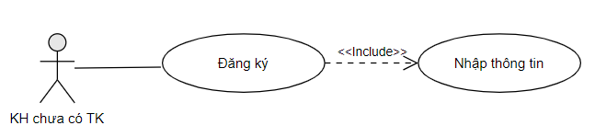

Hình 1: Sơ đồ Use Case chức năng Đăng Ký

|  |  |
| --- | --- |
| **Tên use case:** Đăng ký | **ID: F-01** |
| **Actor chính:** KH chưa có TK | **Mức độ cần thiết:** Bắt buộc |
| **Phân loại:** Đơn giản |
| **Các thành phần tham gia và mối quan tâm*:***  *KH chưa có TK cần đăng ký tài khoản.* | |
| **Mô tả tóm tắt:**    Khi KH chưa có TK nhấn vào đăng ký tài khoản thì giao diện đăng ký hiện ra và cho người dùng nhập vào thông tin để đăng ký. | |
| **Trigger:** Khi KH chưa có TK nhấn vào nút đăng ký.  **Type:** External | |
| **Các mối quan hệ:**  **+Association (kết hợp):** KH chưa có TK  **+Include(bao gồm):** Đăng ký  **+Extend(mở rộng):**  **+Generalization(tổng quát hóa):** | |
|
| **Luồng xử lý bình thường của sự kiện:**   1. Chọn đăng ký 2. Nhập thông tin đăng ký 3. Nhấn đăng ký.   **Sub 1:** Kiểm tra thông tin đăng ký   1. Kết thúc một sự kiện | |
| **Các luồng sự kiện con:**  **Sub 1: Kiểm tra thông tin đăng ký**   1. Khi người dùng nhấn đăng ký thì cần kiểm tra xem thông tin nhập vào có hợp lệ hay không. Nếu hợp lệ thì đi đến bước 4, ngược lại thì báo lỗi và quay lại bước 2. Yêu cầu hợp lệ là tên tài khoản phải từ 5-10 ký tự, chứa ít nhất 1 chữ thường, 1 chữ số và chưa được đăng ký, mật khẩu phải từ 8-16 ký tự 2. Kết thúc sự kiện | |

## 3.2 Đăng nhập

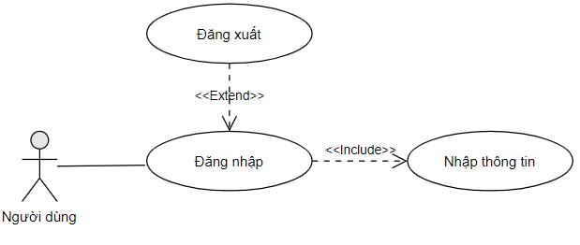

Hình 2: Sơ đồ Use Case chức năng Đăng Nhập

|  |  |
| --- | --- |
| **Tên use case:** Đăng nhập | **ID: F-02** |
| **Actor chính:** Khách hàng, Nhân viên, Quản lý | **Mức độ cần thiết:** Bắt buộc |
| **Phân loại:** Đơn giản |
| **Các thành phần tham gia và mối quan tâm*:***  *Quản lý, Khách hàng, Nhân viên cần đăng nhập* | |
| **Mô tả tóm tắt:**  Khi Quản lý, Khách hàng, Nhân viên nhấn đăng nhập thì giao diện đăng nhập hiện ra và yêu cầu người dùng nhập thông tin để đăng nhập vào hệ thống. Nếu đăng nhập thành công thì có thể nhấn đăng xuất để đăng xuất tài khoản. | |
| **Trigger:** Khi khách hàng, quản lý hoặc nhân viên nhấn vào nút đăng nhập  **Type:** External | |
| **Các mối quan hệ:**  **+Association (kết hợp):** Người dùng  **+Include(bao gồm):** Đăng nhập  **+Extend(mở rộng):** Đăng xuất  **+Generalization(tổng quát hóa):** | |
|
| **Luồng xử lý bình thường của sự kiện:**   1. Chọn đăng nhập. 2. Nhập thông tin tài khoản. 3. Nhấn đăng nhập.   **Sub1:** Kiểm tra thông tin đăng nhập.   1. Kết thúc sự kiện | |
| **Các luồng sự kiện con:**  **Sub1: Kiểm tra thông tin đăng nhập**   1. Kiểm tra tên người dùng và mật khẩu trong CSDL, nếu trùng khớp thì hiển thị giao diện ứng với phân quyền người dùng và chuyển sang bước 4, nếu sai thì báo lỗi và chuyển sang bước 2. 2. Kết thúc sự kiện. | |

## 3.3 Đăng xuất

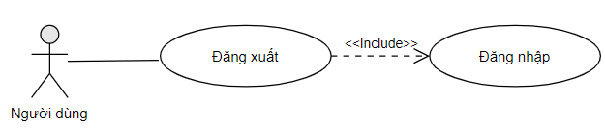

Hình 3: Sơ đồ Use Case chức năng Đăng Xuất

|  |  |
| --- | --- |
| **Tên use case:** Đăng xuất | **ID: F-03** |
| **Actor chính:** Khách hàng, Nhân viên, Quản lý | **Mức độ cần thiết:** Bắt buộc |
| **Phân loại:** Đơn giản |
| **Các thành phần tham gia và mối quan tâm*:***  *Khách hàng, Nhân viên, Quản lý cần đăng xuất tài khoản.* | |
| **Mô tả tóm tắt:**    Khi Khách hàng, Nhân viên, Quản lý nhân đăng xuất thì tài khoản sẽ được đăng xuất khỏi hệ thống với điều kiện là tài khoản đó phải đang ở trạng thái đăng nhập. | |
| **Trigger:** Khi người dùng ở trạng thái đăng nhập và nhấn vào nút đăng xuất  **Type:** External | |
| **Các mối quan hệ:**  **+Association (kết hợp):** Người dùng  **+Include(bao gồm):** Đăng xuất  **+Extend(mở rộng):**  **+Generalization(tổng quát hóa):** | |
| **Luồng xử lý bình thường của sự kiện:**   1. Chọn đăng xuất.   **Sub1:**  Yêu cầu xác nhận.   1. Kết thúc sự kiện. | |
|
| **Các luồng sự kiện con:**  **Sub1: Yêu cầu xác nhận**   1. Hiện thông báo hỏi người dùng có muốn đăng xuất không. Nếu người dùng nhấn đồng ý thì đăng xuất tài khoản khỏi hệ thống, ngược lại thì quay về giao diện chính. 2. Kết thúc sự kiện. | |

## 3.4 Tìm kiếm sản phẩm

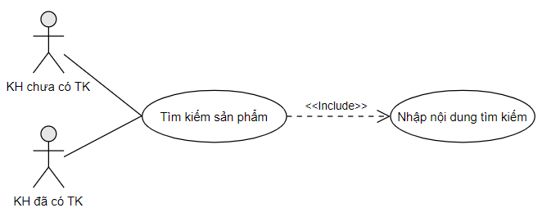

Hình 4: Sơ đồ Use Case chức năng Tìm Kiếm Sản Phẩm

|  |  |
| --- | --- |
| **Tên use case:** Tìm kiếm sản phẩm | **ID: F-04** |
| **Actor chính:** Khách hàng | **Mức độ cần thiết:** Bắt buộc |
| **Phân loại:** Trung bình |
| **Các thành phần tham gia và mối quan tâm*:***  *Khách hàng cần tìm kiếm sản phẩm.* | |
| **Mô tả tóm tắt:**    Khi Khách hàng truy cập vào trang web và nhập nội dung tìm kiếm sau đó nhấn tìm kiếm sản phẩm. | |
| **Trigger:** Khi Khách hàng tìm kiếm sản phẩm.  **Type:** External | |
| **Các mối quan hệ:**  **+Association (kết hợp):** KH đã có TK, KH chưa có TK  **+Include(bao gồm):** Tìm kiếm sản phẩm.  **+Extend(mở rộng):**  **+Generalization(tổng quát hóa):** | |
| **Luồng xử lý bình thường của sự kiện:**   1. Khách hàng truy cập vào website. 2. Chọn tìm kiếm sản phẩm   **Sub1:**  Nhập nội dung tìm kiếm   1. Tìm kiếm kết quả theo từ khóa người dùng đã nhập và hiển thị sản phẩm theo danh mục, thương hiệu hoặc tên sản phẩm. 2. Kết thúc sự kiện | |
|

## 3.5 Quản lý tài khoản

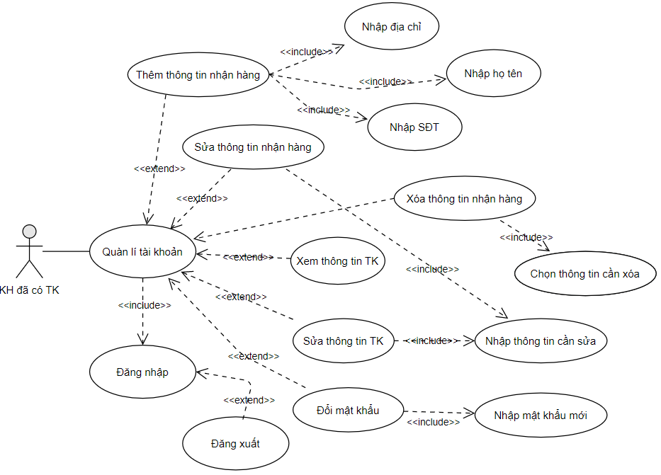

Hình 5: Sơ đồ Use Case chức năng Quản Lý Tài Khoản Khách Hàng

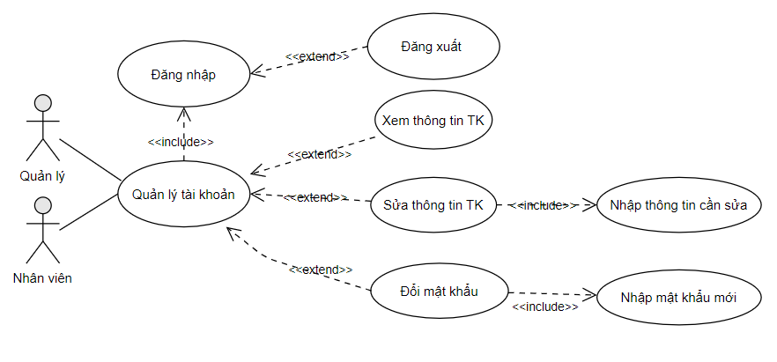

Hình 6: Sơ đồ Use Case chức năng Quản Lý Tài Khoản Quản Lý và Nhân Viên

|  |  |
| --- | --- |
| **Tên use case:** Quản lý tài khoản | **ID: F-05** |
| **Actor chính:** KH đã có TK, Quản lý, Nhân Viên | **Mức độ cần thiết:** Bắt buộc |
| **Phân loại:** Phức tạp |
| **Các thành phần tham gia và mối quan tâm*:***  *Khách hàng, Quản lý, Nhân viên cần quản lý tài khoản của mình như thêm sửa xóa thông tin nhận hàng, sửa thông tin TK, đổi mật khẩu,...* | |
| **Mô tả tóm tắt:**  Khi người dùng đã đăng nhập vào hệ thống và nhấn vào quản lý tài khoản, giao diện quản lý sẽ hiện ra và người dùng có thể chọn các chức năng như thêm, sửa, xóa thông tin nhận hàng, sửa thông tin tài khoản, đổi mật khẩu,... | |
| **Trigger:** Khi người dùng đang ở trạng thái đăng nhập và nhấn vào quản lý tài khoản  **Type:** External | |
| **Các mối quan hệ:**  **+Association (kết hợp):** KH đã có TK, Quản lý, Nhân viên  **+Include(bao gồm):** Quản lý tài khoản, Sửa thông tin TK, Đổi mật khẩu, Sửa thông tin nhận hàng, Thêm thông tin nhận hàng, Xóa thông tin nhận hàng  **+Extend(mở rộng):** Thêm thông tin nhận hàng, Sửa thông tin nhận hàng, Xem thông tin TK, Sửa thông tin TK, Đổi mật khẩu, Đăng xuất  **+Generalization(tổng quát hóa):** | |
| **Luồng xử lý bình thường của sự kiện:**   1. Người dùng đăng nhập vào tài khoản 2. Chọn chức năng quản lý tài khoản 3. Chọn chức năng cần tinh chỉnh   **Sub 1:** Thêm thông tin nhận hàng  **Sub 2:** Sửa thông tin nhận hàng  **Sub 3:** Xóa thông tin nhận hàng  **Sub 4:** Xem thông tin TK  **Sub 5:** Sửa thông tin TK  **Sub 6:** Đổi mật khẩu   1. Cập nhật thông tin mới vào cơ sở dữ liệu nếu người dùng nhấn đồng ý 2. Kết thúc một sự kiện. | |
| **Các luồng sự kiện con:**  **Sub1: Thêm thông tin nhận hàng**   1. Nhập địa chỉ, SĐT, họ tên 2. Nhấn lưu hoặc trở lại 3. Kết thúc sự kiện   **Sub2: Sửa thông tin nhận hàng**   1. Nhập thông tin cần sửa 2. Nhấn lưu hoặc trở lại 3. Kết thúc sự kiện.   **Sub 3**: **Xóa thông tin nhận hàng**   1. Chọn thông tin cần xóa 2. Nhận xác nhận hoặc hủy bỏ 3. Kết thúc sự kiện   **Sub 5**: **Sửa thông tin TK**   1. Nhập thông tin cần sửa 2. Nhận lưu hoặc trở lại 3. Kết thúc sự kiện   **Sub 6: Đổi mật khẩu**   1. Nhập mật khẩu mới 2. Xác nhận lại mật khẩu mới 3. Nhấn lưu hoặc trở lại 4. Kết thúc sự kiện | |
| **Luồng luân phiên/đặc biệt (Alternate/Exceptional flows)**:   * **Sub1-2, Sub 2-2 và Sub 5-2:** Nếu nhấn lưu thì hệ thống sẽ kiểm tra thông tin nhập vào có hợp lệ hay không. Nếu hợp lệ thì kết thúc sự kiện và đi đến bước 4, ngược lại thì báo lỗi và quay về bước Sub 1-1, Sub2-1 hoặc Sub 5-1. Yêu cầu hợp lệ là các trường không được trống, SĐT phải từ 10-12 số, họ và tên tối thiểu 5 ký tự, địa chỉ tối thiểu 20 ký tự. Nếu nhấn trở lại thì sẽ quay về giao diện quản lý tài khoản. * **Sub3-2:** Nếu người dùng nhấn xác nhận thì đi đến bước 4, ngược lại thì quay về giao diện quản lý tài khoản * **Sub6-3:** Nếu người dùng nhấn lưu thì hệ thống sẽ kiểm tra thông tin nhập vào có hợp lệ hay không. Nếu hợp lệ thì đi đến bước 4 ngược lại sẽ báo lỗi và quay về bước Sub6-1. Yêu cầu hợp lệ là mật khẩu mới phải từ 8-16 ký tự. Nếu người dùng nhấn trở lại thì sẽ quay về giao diện chính | |

## 3.6 Quản lý giỏ hàng

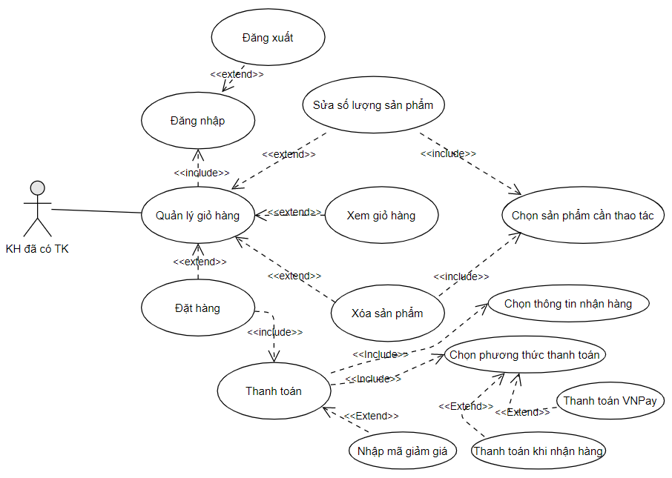

Hình 7: Sơ đồ Use Case chức năng Quản Lý Giỏ Hàng

|  |  |
| --- | --- |
| **Tên use case:** Quản lý giỏ hàng | **ID: F-06** |
| **Actor chính:** KH đã có TK | **Mức độ cần thiết:** Bắt buộc |
| **Phân loại:** Trung bình |
| **Các thành phần tham gia và mối quan tâm*:***  *Khách hàng đã đăng nhập cần quản lý giỏ hàng* | |
| **Mô tả tóm tắt:**    Khi Khách hàng đã đăng nhập vào hệ thống và nhấn vào quản lý giỏ hàng thì giao diện quản lý hiện ra và có thể chọn các chức năng như sửa số lượng sản phẩm trong giỏ hàng, xem giỏ hàng, xóa sản phẩm trong giỏ hàng, đặt hàng. | |
| **Trigger:** Khi tài khoản của KH ở trạng thái đã đăng nhập và nhấn vào quản lý giỏ hàng  **Type:** External | |
| **Các mối quan hệ:**  **+ Association (kết hợp):** KH đã có TK  + **Include(bao gồm):** Đặt hàng, Quản lý giỏ hàng, Sửa số lượng sản phẩm,  Xóa sản phẩm, Thanh toán.  + **Extend(mở rộng):** Đăng xuất, Đặt hàng, Sửa số lượng sản phẩm, Xem giỏ hàng, Xóa sản phẩm, Nhập mã giảm giá, Thanh toán VNPay, Thanh toán khi nhận hàng  + **Generalization(tổng quát hóa):** | |
| **Luồng xử lý bình thường của sự kiện:**   1. Khách hàng đăng nhập vào tài khoản 2. Chọn quản lý giỏ hàng 3. Chọn chức năng cần tinh chỉnh   **Sub1:** Sửa số lượng sản phẩm  **Sub2:** Xem giỏ hàng  **Sub3:** Xóa sản phẩm  **Sub4:** Đặt hàng   1. Cập nhật dữ liệu vào CSDL 2. Kết thúc sự kiện | |
| **Các luồng sự kiện con:**  **Sub1: Sửa số lượng sản phẩm**   1. Nhấn vào nút “+” hoặc “-” hoặc nhập vào số lượng của sản phẩm cần sửa 2. Kết thúc sự kiện   **Sub3: Xóa sản phẩm**   1. Nhấn vào nút “xóa” của sản phẩm cần xóa 2. Kết thúc sự kiện   **Sub4: Đặt hàng**   1. Chọn thông tin nhận hàng 2. Nhập mã giảm giá (không bắt buộc) 3. Chọn phương thức thanh toán 4. Nhấn thanh toán 5. Kết thúc sự kiện | |
| **Luồng luân phiên/đặc biệt (Alternate/Exceptional flows):**   * **Sub1-1:** Nếu số lượng mà người dùng nhập vượt quá số lượng hiện có của sản phẩm thì thông báo lỗi. * **Sub4-2:** Nếu mã giảm giá không tồn tại, hết hạn hoặc hết số lượng thì hiện ra thông báo tương ứng. * **Sub4-3:** Có 2 phương thức: thanh toán khi nhận hàng hoặc thanh toán VNPay. Nếu khách hàng chọn thanh toán VNPay, khi thanh toán thành công thì đơn hàng sẽ tự động được xác nhận. Nếu chọn thanh toán khi nhận hàng thì đơn hàng cần được người quản lý xác nhận. | |

## 3.7 Quản lý đơn hàng

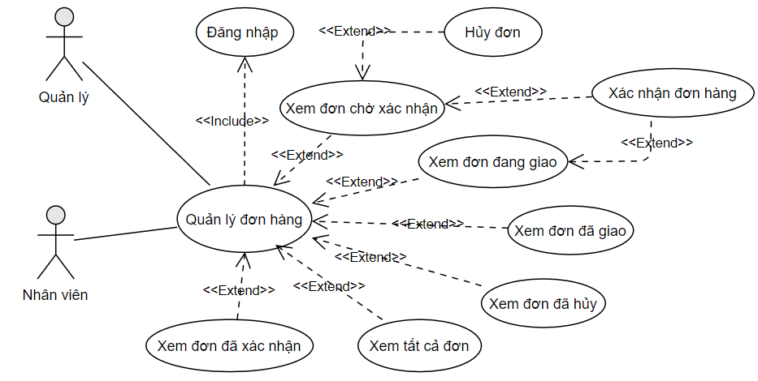

Hình 8: Sơ đồ Use Case chức năng Quản Lý Đơn Hàng

|  |  |
| --- | --- |
| **Tên use case:** Quản lý đơn hàng | **ID: F-07** |
| **Actor chính:** Quản lý, Nhân viên | **Mức độ cần thiết:** Bắt buộc |
| **Phân loại:** Phức tạp |
| **Các thành phần tham gia và mối quan tâm*:***  *Quản lý, Nhân viên cần quản lý đơn hàng của khách hàng như xác nhận đơn hàng, hủy đơn hàng, xem đơn hàng.* | |
| **Mô tả tóm tắt:**    Khi Quản lý, Nhân viên đã đăng nhập vào hệ thống và chọn quản lý đơn hàng, giao diện quản lý sẽ hiện ra và Quản lý, Nhân viên có thể xem tình trạng đơn hàng như: chờ xác nhận, đang vận chuyển,... đồng thời có thể xác nhận đơn hàng, hủy đơn hàng. | |
| **Trigger:** Khi Quản lý, Nhân viên đang ở trạng thái đăng nhập và chọn quản lý đơn hàng.  **Type:** External | |
| **Các mối quan hệ:**  **+Association (kết hợp):** Quản lý, Nhân viên  **+Include(bao gồm):** Quản lý đơn hàng  **+Extend(mở rộng):** Xác nhận đơn hàng, Hủy đơn hàng, Xem đơn chờ xác nhận, Xem đơn đã xác nhận, Xem đơn đã giao, Xem đơn đã hủy, Xem đơn đang giao, Xem tất cả đơn.  **+Generalization(tổng quát hóa):** | |
| **Luồng xử lý bình thường của sự kiện:**   1. Quản lý, Nhân viên đăng nhập vào tài khoản 2. Chọn chức năng quản lý đơn hàng   **Sub 1:** Xem đơn chờ xác nhận  **Sub 2**: Xem đơn đang giao  **Sub 3:** Xem đơn đã giao  **Sub 4:** Xem đơn đã hủy  **Sub 5:** Xem tất cả đơn  **Sub 6:** Xem đơn đã xác nhận   1. Kết thúc sự kiện | |
|
| **Các luồng sự kiện con:**  **Sub 1: Xem đơn chờ xác nhận:** là các đơn hàng đang chờ xác nhận   1. Nhân viên, Quản lý xem, hủy đơn hoặc xác nhận đơn đang chờ xác nhận 2. Cập nhật trạng thái đơn hàng vào CSDL nếu xác nhận đơn hoặc hủy đơn (“1” là đơn đã xác nhận, “99” là đơn bị hủy) 3. Kết thúc sự kiện   **Sub 2: Xem đơn đang giao:** là các đơn hàng đang giao (Status = 1)   1. Nhân viên, Quản lý xem hoặc xác nhận đơn đã giao thành công 2. Cập nhật trạng thái đơn hàng vào CSDL (Status = 2) 3. Kết thúc sự kiện   **Sub 3: Xem đơn đã giao:** là các đơn hàng đã giao thành công (Status = 2)  **Sub 4: Xem đơn đã hủy:** là các đơn hàng đã bị hủy (Status = 99)  **Sub 5: Xem tất cả đơn:** liệt kê tất cả đơn hàng  **Sub 6: Xem đơn đã xác nhận:** liệt kê tất cả đơn hàng đã từng được xác nhận | |

## 3.8 Quản lý sản phẩm

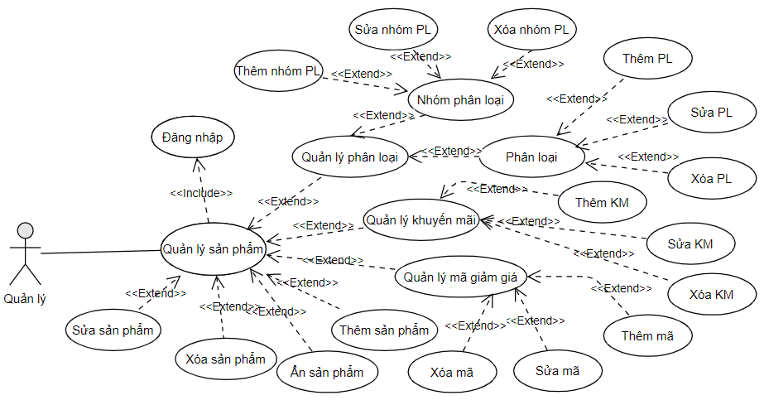

Hình 9: Sơ đồ Use Case chức năng Quản Lý Sản Phẩm

|  |  |
| --- | --- |
| **Tên use case:** Quản lý sản phẩm | **ID: F-08** |
| **Actor chính:** Quản lý | **Mức độ cần thiết:** Bắt buộc |
| **Phân loại:** Phức tạp |
| **Các thành phần tham gia và mối quan tâm*:***  *Quản lý cần quản lý sản phẩm.* | |
| **Mô tả tóm tắt:**    Khi quản lý đã đăng nhập vào hệ thống và chọn Quản lý sản phẩm để thực hiện các chức năng như: Thêm sản phẩm, Xóa sản phẩm, Sửa sản phẩm, Quản lý phân loại,... | |
| **Trigger:** Khi quản lý ở trạng thái đăng nhập và nhấn vào Quản lý sản phẩm  **Type:** External | |
| **Các mối quan hệ:**  **+Association (kết hợp):** Quản lý  **+Include(bao gồm):** Quản lý sản phẩm  **+Extend(mở rộng):** Sửa sản phẩm, Xóa sản phẩm, Thêm sản phẩm, Ẩn sản phẩm, Quản lý khuyến mãi, Thêm KM, Sửa KM, Xóa KM, Quản lý phân loại, Nhóm phân loại, Thêm nhóm PL, Sửa nhóm PL, Xóa nhóm PL, Phân loại, Thêm PL, Sửa PL, Xóa PL, Quản lý mã giảm giá, Thêm mã, Sửa mã, Xóa mã  **+Generalization(tổng quát hóa):** | |
| **Luồng xử lý bình thường của sự kiện:**   1. Quản lý đăng nhập vào ứng dụng 2. Chọn mục Quản lý sản phẩm   **Sub 1:** Thêm sản phẩm  **Sub 2:** Xóa sản phẩm  **Sub 3:** Sửa sản phẩm  **Sub 4:** Ẩn sản phẩm  **Sub 5:** Quản lý phân loại  **Sub 6:** Quản lý khuyến mãi  **Sub 7:** Quản lý mã giảm giá   1. Cập nhật dữ liệu vào CSDL 2. Kết thúc sự kiện | |
|
| **Các luồng sự kiện con:**  **Sub 1: Thêm sản phẩm**   1. Chọn chức năng thêm sản phẩm 2. Nhập thông tin 3. Xác nhận 4. Kết thúc sự kiện   **Sub 2: Xóa sản phẩm**   1. Chọn sản phẩm cần xóa 2. Xác nhận 3. Kết thúc sự kiện   **Sub 3: Sửa sản phẩm**   1. Chọn sản phẩm cần sửa 2. Nhập thông tin 3. Xác nhận 4. Kết thúc sự kiện   **Sub 4: Ẩn sản phẩm**   1. Nhấn vào sản phẩm muốn ẩn 2. Kết thúc sự kiện   **Sub 5: Quản lý phân loại**   1. Chọn mục cần quản lý    1. Nhóm phân loại       1. Thêm nhóm PL       2. Sửa nhóm PL       3. Xóa nhóm PL    2. Phân loại       1. Thêm PL       2. Sửa PL       3. Xóa PL 2. Nhập thông tin nếu nhấn thêm hoặc sửa 3. Xác nhận thay đổi 4. Kết thúc sự kiện   **Sub 6: Quản lý khuyến mãi**   1. Chọn mục cần quản lý 2. Thêm KM 3. Sửa KM 4. Xóa KM 5. Nhập thông tin nếu nhấn thêm hoặc sửa 6. Xác nhận thay đổi 7. Kết thúc sự kiện   **Sub 7: Quản lý mã giảm giá**   1. Chọn mục cần quản lý    1. Thêm mã    2. Sửa mã    3. Xóa mã 2. Nhập thông tin nếu nhấn thêm hoặc sửa 3. Xác nhận thay đổi 4. Kết thúc sự kiện | |
| **Luồng luân phiên/đặc biệt (Alternate/Exceptional flows):**   * **Sub 1-3, Sub 3-3, Sub 5-3, Sub 7-3:** Báo lỗi nếu tên sản phẩm hoặc tên nhóm PL hoặc tên PL hoặc mã giảm giá bị trùng và quay về bước nhập thông tin. * **Sub6-3:** Báo lỗi nếu khoảng thời gian đợt khuyến mãi đã nhập bị trùng với đợt khuyến mãi khác của sản phẩm đó và quay về bước nhập thông tin. | |

## 3.9 Quản lý danh mục

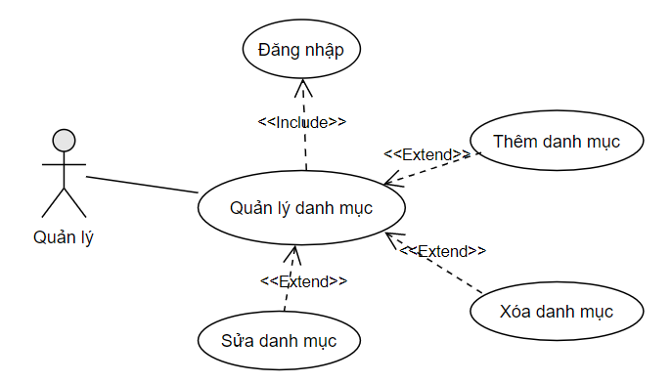

Hình 10: Sơ đồ Use Case chức năng Quản Lý Danh Mục

|  |  |
| --- | --- |
| **Tên use case:** Quản lý danh mục | **ID: F-09** |
| **Actor chính:** Quản lý | **Mức độ cần thiết:** Bắt buộc |
| **Phân loại:** Trung bình |
| **Các thành phần tham gia và mối quan tâm*:***  *Quản lý có yêu cầu xem và chỉnh sửa cập nhật danh mục sản phẩm* | |
| **Mô tả tóm tắt:**  Khi có yêu cầu xem và chỉnh sửa cập nhật danh mục sản phẩm quản lý dùng chức năng này để xem và thực hiện các thao tác xem sửa xóa trên danh mục sản phẩm | |
| **Trigger:**   Có yêu cầu sử dụng chức năng quản lý danh mục sản phẩm.  **Type:** External | |
| **Các mối quan hệ:**  **+Association (kết hợp):** Quản lý  **+Include(bao gồm):** Quản lý danh mục  **+Extend(mở rộng):** Thêm danh mục, Sửa danh mục, Xóa danh mục.  **+Generalization(tổng quát hóa):** | |
| **Luồng xử lý bình thường của sự kiện:**   1. Quản lý đăng nhập vào tài khoản 2. Chọn chức năng quản lý danh mục   **Sub 1:** Thêm danh mục  **Sub 2:** Sửa danh mục  **Sub 3:** Xóa danh mục   1. Cập nhật vào CSDL 2. Kết thúc sự kiện | |
| **Các luồng sự kiện con:**  **Sub1: Thêm danh mục**   1. Nhập thông tin 2. Xác nhận thay đổi 3. Kết thúc sự kiện   **Sub 2**: **Sửa danh mục**   1. Chọn danh mục cần sửa 2. Nhập thông tin 3. Xác nhận thay đổi 4. Kết thúc sự kiện   **Sub 3: Xóa danh mục**   1. Chọn danh mục cần xóa 2. Xác nhận thay đổi 3. Kết thúc sự kiện | |
| **Luồng luân phiên/đặc biệt (Alternative/Exceptional flows)**:   * **Sub1-2 hoặc Sub2-3:** Nếu tên danh mục mà người dùng nhập bị trùng với tên danh mục đã có thì thông báo lỗi và quay về bước **Sub1-1 hoặc Sub2-2.** * **Bước 3:** Trong quá trình cập nhật dữ liệu nếu có sự cố mất điện hoặc trục trặc đường truyền xảy ra thì dữ liệu sẽ không được cập nhật. | |

## 3.10 Quản lý thương hiệu

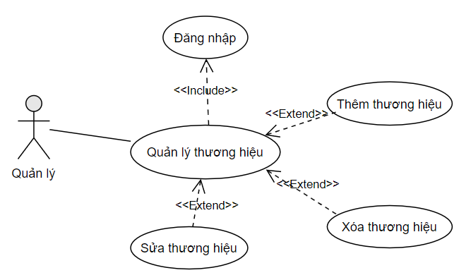

Hình 11: Sơ đồ Use Case chức năng Quản Lý Thương Hiệu

|  |  |
| --- | --- |
| **Tên use case:** Quản lý thương hiệu | **ID: F-10** |
| **Actor chính:** Quản lý | **Mức độ cần thiết:** Bắt buộc |
| **Phân loại:** Trung bình |
| **Các thành phần tham gia và mối quan tâm*:***  *Quản lý cần xem và chỉnh sửa các thương hiệu* | |
| **Mô tả tóm tắt:**   Quản lý xem và chỉnh sửa trên danh sách các thương hiệu | |
| **Trigger:** Khi quản lý cần xem hoặc chỉnh sửa cập nhật danh sách thương hiệu  **Type:** External | |
| **Các mối quan hệ:**  **+Association (kết hợp):** Quản lý  **+Include(bao gồm):** Quản lý thương hiệu  **+Extend(mở rộng):** Thêm thương hiệu, Xóa thương hiệu, Sửa thương hiệu  **+Generalization(tổng quát hóa):** | |
| **Luồng xử lý bình thường của sự kiện:**   1. Quản lý đăng nhập vào tài khoản 2. Chọn chức năng quản lý thương hiệu   **Sub 1:** Thêm thương hiệu  **Sub 2:** Sửa thương hiệu  **Sub 3:** Xóa thương hiệu   1. Cập nhật vào CSDL 2. Kết thúc sự kiện | |
| **Các luồng sự kiện con:**  **Sub1: Thêm thương hiệu**   1. Nhập thông tin 2. Xác nhận thay đổi 3. Kết thúc sự kiện   **Sub 2**: **Sửa thương hiệu**   1. Chọn thương hiệu cần sửa 2. Nhập thông tin 3. Xác nhận thay đổi 4. Kết thúc sự kiện   **Sub 3: Xóa thương hiệu**   1. Chọn thương hiệu cần xóa 2. Xác nhận thay đổi 3. Kết thúc sự kiện | |
| **Luồng luân phiên/đặc biệt (Alternative/Exceptional flows)**:   * **Sub1-2 hoặc Sub2-3:** Nếu tên thương hiệu mà người dùng nhập bị trùng với tên thương hiệu đã có thì thông báo lỗi và quay về bước **Sub1-1 hoặc Sub2-2.** * **Bước 3:** Trong quá trình cập nhật dữ liệu nếu có sự cố mất điện hoặc trục trặc đường truyền xảy ra thì dữ liệu sẽ không được cập nhật. | |

## 3.11 Thống kê

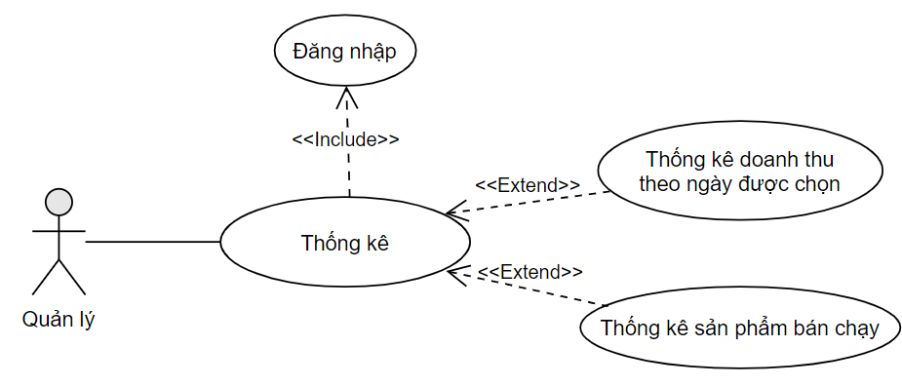

Hình 12: Sơ đồ Use Case chức năng Thống Kê

|  |  |
| --- | --- |
| **Tên use case:** Thống kê | **ID: F-11** |
| **Actor chính:** Quản lý | **Mức độ cần thiết:** Bắt buộc |
| **Phân loại:** Đơn giản |
| **Các thành phần tham gia và mối quan tâm*:***  *Quản lý xem bảng thống kê doanh thu* | |
| **Mô tả tóm tắt:**  Quản lý xem thống kê doanh thu của cửa hàng | |
| **Trigger:** Có yêu cầu xem doanh thu bán hàng của cửa hàng  **Type:** External | |
| **Các mối quan hệ:**  **+Association (kết hợp**): Quản lý  **+Include(bao gồm):** Thống kê  **+Extend(mở rộng):** Thống kê doanh thu theo ngày được chọn, Thống kê sản phẩm bán chạy  **+Generalization(tổng quát hóa):** | |
|
| **Luồng xử lý bình thường của sự kiện:**   1. Quản lý đăng nhập vào tài khoản 2. Chọn chức năng thống kê.   **Sub1:** Thống kêdoanh thu theo ngày được chọn  **Sub2:** Thống kê sản phẩm bán chạy   1. Kết thúc một sự kiện | |
| **Các luồng sự kiện con:**  **Sub1:** Thống kê doanh thu theo ngày được chọn   1. Nhập khoảng thời gian hoặc chọn ngày (7, 30, 365) để thống kê doanh thu. 2. Nhấn nút thống kê 3. Kết thúc sự kiện   **Sub2:** Thống kê sản phẩm bán chạy   1. Chọn ngày (7, 30, 365) để thống kê các sản phẩm bán chạy theo các ngày đã chọn 2. Kết thúc sự kiện | |

## 3.12 So sánh sản phẩm

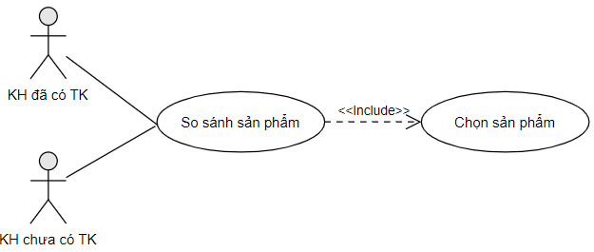

Hình 13: Sơ đồ Use Case chức năng So Sánh Sản Phẩm

|  |  |
| --- | --- |
| **Tên use case:** So sánh sản phẩm | **ID: F-12** |
| **Actor chính:** Khách hàng | **Mức độ cần thiết:** Tùy chọn |
| **Phân loại:** Đơn giản |
| **Các thành phần tham gia và mối quan tâm*:***  *Khách hàng cần so sánh sản phẩm.* | |
| **Mô tả tóm tắt:**  Khi Khách hàng truy cập vào trang web và nhấn vào nút so sánh của một sản phẩm, hộp thoại sẽ hiện ra các sản phẩm có cùng danh mục với sản phẩm được chọn. Người dùng có thể chọn tối đa 2 sản phẩm trong hộp thoại để so sánh với sản phẩm đã chọn. | |
| **Trigger:** Khách hàng nhấn vào nút so sánh của một sản phẩm  **Type:** External | |
| **Các mối quan hệ:**  **+Association (kết hợp):** KH đã có TK, KH chưa có TK  **+Include(bao gồm):** So sánh sản phẩm  **+Extend(mở rộng):**  **+Generalization(tổng quát hóa):** | |
|
| **Luồng xử lý bình thường của sự kiện:**   1. Khách hàng truy cập vào trang web 2. Nhấn vào nút so sánh của 1 sản phẩm 3. Chọn 1 hoặc 2 sản phẩm trong hộp thoại 4. So sánh sản phẩm 5. Kết thúc sự kiện | |

## 3.13 Quản lý sản phẩm yêu thích

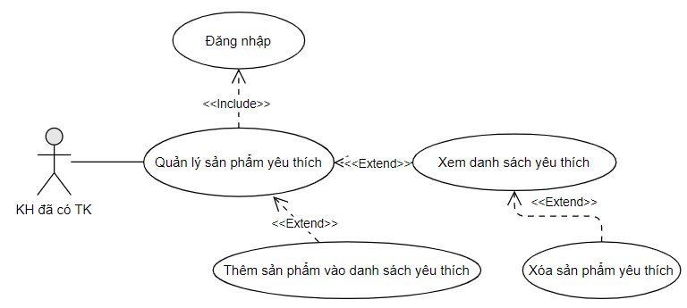

Hình 14: Sơ đồ Use Case chức năng Quản Lý Sản Phẩm Yêu Thích

|  |  |
| --- | --- |
| **Tên use case:** Quản lý sản phẩm yêu thích | **ID: F-13** |
| **Actor chính:** KH đã có TK | **Mức độ cần thiết:** Tùy chọn |
| **Phân loại:** Đơn giản |
| **Các thành phần tham gia và mối quan tâm*:***  *Khách hàng đã đăng nhập có thể thêm sản phẩm vào danh sách yêu thích, xem và xóa sản phẩm yêu thích.* | |
| **Mô tả tóm tắt:**  Khi khách hàng thích một sản phẩm nào đó và muốn lưu vào danh sách. | |
| **Trigger:** Khách hàng nhấn nút yêu thích sản phẩm  **Type:** External | |
| **Các mối quan hệ:**  **+Association (kết hợp):** KH đã có TK  **+Include(bao gồm):** Quản lý sản phẩm yêu thích  **+Extend(mở rộng):** Xóa sản phẩm yêu thích, Xem danh sách yêu thích, Thêm sản phẩm vào danh sách yêu thích.  **+Generalization(tổng quát hóa):** | |
|
| **Luồng xử lý bình thường của sự kiện:**   1. Khách hàng đăng nhập vào tài khoản 2. Nhấn vào nút yêu thích sản phẩm hoặc danh sách yêu thích   **Sub1:** Nhấn vào nút yêu thích sản phẩm  **Sub2:** Nhấn vào danh sách yêu thích   1. Cập nhật vào CSDL 2. Kết thúc sự kiện | |
| **Các luồng sự kiện con:**  **Sub2: Nhấn vào danh sách yêu thích**   1. Xem hoặc nhấn nút xóa sản phẩm yêu thích 2. Kết thúc sự kiện | |

## 3.14 Lọc sản phẩm

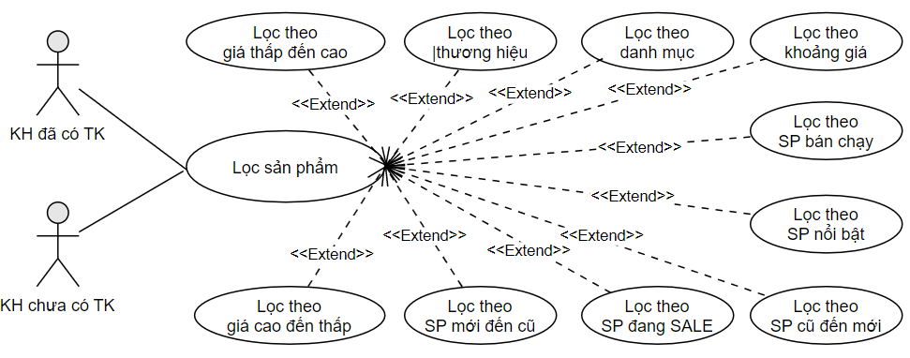

Hình 15: Sơ đồ Use Case chức năng Lọc Sản Phẩm

|  |  |
| --- | --- |
| **Tên use case:** Lọc sản phẩm | **ID: F-14** |
| **Actor chính:** Khách hàng | **Mức độ cần thiết:** Mong muốn |
| **Phân loại:** Trung bình |
| **Các thành phần tham gia và mối quan tâm*:***  *Khách hàng muốn lọc ra các sản phẩm trong cửa hàng* | |
| **Mô tả tóm tắt:**  Khách hàng muốn lọc các sản phẩn có trong cửa hàng theo nhu cầu. | |
| **Trigger:** Khi khách hàng vào trang cửa hàng và chọn các tiêu chí lọc sản phẩm  **Type:** External | |
| **Các mối quan hệ:**  **+Association (kết hợp**): KH đã có TK, KH chưa có TK.  **+Include(bao gồm):**  **+Extend(mở rộng):** Lọc theo giá thấp đến cao, Lọc theo giá cao đến thấp, Lọc theo thương hiệu, Lọc theo danh mục, Lọc theo khoảng giá, Lọc theo SP bán chạy, Lọc theo SP nổi bật, Lọc theo SP cũ đến mới, Lọc theo SP mới đến cũ, Lọc theo SP đang SALE  **+Generalization(tổng quát hóa):** | |
|
| **Luồng xử lý bình thường của sự kiện:**   1. Vào trang cửa hàng và chọn tiêu chí lọc   **Sub1:** Lọc theo giá thấp đến cao  **Sub2:** Lọc theo giá cao đến thấp  **Sub3:** Lọc theo thương hiệu  **Sub4:** Lọc theo danh mục  **Sub5:** Lọc theo khoảng giá  **Sub6:** Lọc theo SP bán chạy  **Sub7:** Lọc theo SP nổi bật  **Sub8:** Lọc theo SP cũ đến mới  **Sub9:** Lọc theo SP mới đến cũ  **Sub10:** Lọc theo SP đang SALE   1. Kết thúc sự kiện | |
| **Các luồng sự kiện con:**  **Sub 1:** Lọc sản phẩm theo giá từ thấp đến cao  **Sub 2:** Lọc sản phẩm theo giá từ cao đến thấp  **Sub 3:** Lọc sản phẩm theo thương hiệu mà người dùng chọn  **Sub 4:** Lọc sản phẩm theo danh mục mà người dùng chọn  **Sub 5:** Lọc sản phẩm theo khoảng giá mà người dùng nhập  **Sub 6:** Lọc ra các sản phẩm có số lượng bán từ cao đến thấp  **Sub 7:** Lọc ra các sản phẩm có số lượng bán nhiều nhất trong tháng từ cao đến thấp  **Sub 8:** Lọc ra các sản phẩm từ cũ đến mới  **Sub 9:** Lọc ra các sản phẩm từ mới đến cũ  **Sub 10:** Lọc ra các sản phẩm đang SALE | |

## 3.15 Quản lý đơn hàng (KH đã có TK)

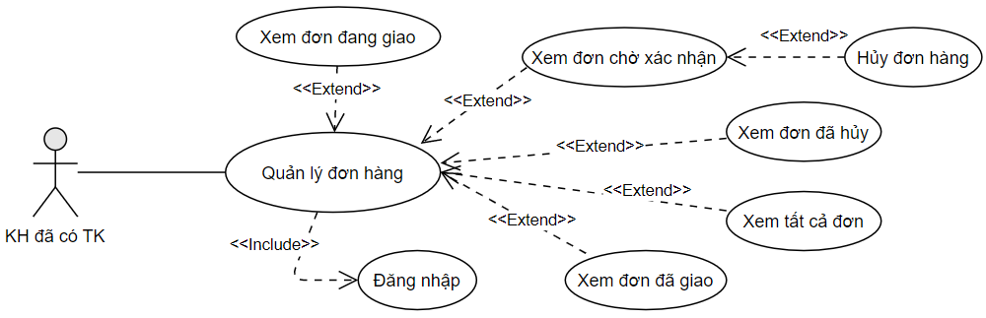

Hình 16: Sơ đồ Use Case chức năng Quản Lý Đơn Hàng (KH đã có TK)

|  |  |
| --- | --- |
| **Tên use case:** Quản lý đơn hàng (KH đã có TK) | **ID: F-15** |
| **Actor chính:** KH đã có TK | **Mức độ cần thiết:** Bắt buộc |
| **Phân loại:** Trung bình |
| **Các thành phần tham gia và mối quan tâm*:***  *Khách hàng muốn quản lý đơn hàng của mình.* | |
| **Mô tả tóm tắt:**  Khi khách hàng đã đăng nhập vào website và chọn Quản lý đơn hàng, giao diện sẽ hiện ra và khách hàng có thể xem hoặc hủy đơn hàng. | |
| **Trigger:** Khi Khách hàng đang ở trạng thái đăng nhập và nhấn vào quản lý đơn hàng.  **Type:** External | |
| **Các mối quan hệ:**  **+Association (kết hợp**): KH đã có TK.  **+Include(bao gồm):** Quản lý đơn hàng  **+Extend(mở rộng):** Hủy đơn hàng, Xem đơn đang giao, Xem đơn đã giao, Xem đơn chờ xác nhận, Xem đơn đã hủy, Xem tất cả đơn.  **+Generalization(tổng quát hóa):** | |
|
| **Luồng xử lý bình thường của sự kiện:**   1. Khách hàng đăng nhập vào tài khoản 2. Chọn quản lý đơn hàng   **Sub1:** Xem đơn đang giao  **Sub2:** Xem đơn chờ xác nhận  **Sub3:** Xem đơn đã hủy  **Sub4:** Xem đơn đã giao  **Sub5:** Xem tất cả đơn   1. Kết thúc sự kiện | |
| **Các luồng sự kiện con:**  **Sub 1: Xem đơn đang giao:** Liệt kê các đơn hàng đang giao của khách hàng  **Sub 2: Xem đơn chờ xác nhận:** Liệt kê các đơn hàng đang chờ xác nhận của khách hàng   1. Khách hàng xem hoặc hủy đơn hàng đang chờ xác nhận 2. Cập nhật trạng thái đơn hàng vào CSDL nếu KH hủy đơn (Status = 99) 3. Kết thúc sự kiện   **Sub 3: Xem đơn đã hủy:** Liệt kê các đơn hàng đã bị hủy của khách hàng  **Sub 4: Xem đơn đã giao:** Liệt kê các đơn hàng đã giao của khách hàng  **Sub 5: Xem tất cả đơn:** Liệt kê tất cả đơn hàng của khách hàng | |

## 3.16 Quản lý người dùng

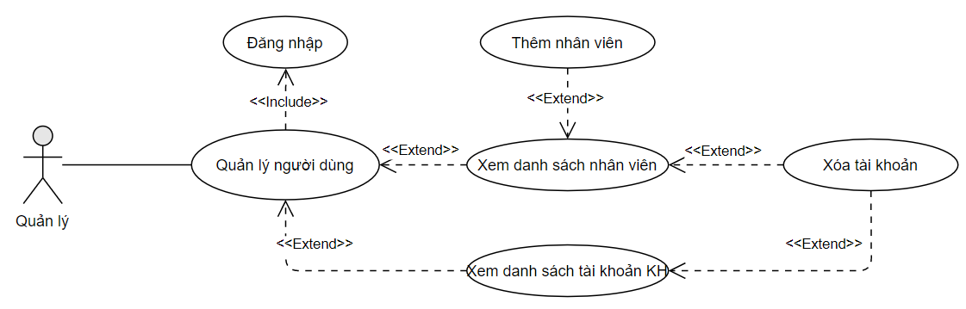

Hình 17: Sơ đồ Use Case chức năng Quản Lý Người Dùng

|  |  |
| --- | --- |
| **Tên use case:** Quản lý người dùng | **ID: F-16** |
| **Actor chính:** Quản lý | **Mức độ cần thiết:** Bắt buộc |
| **Phân loại:** Trung bình |
| **Các thành phần tham gia và mối quan tâm*:***  *Quản lý có thể quản lý người dùng như khách hàng, nhân viên với các chức năng như thêm nhân viên, xóa tài khoản* | |
| **Mô tả tóm tắt:**  Khi quản lý đăng nhập vào hệ thống chọn chức năng quản lý người dùng và thực hiện các thao tác chức năng như thêm nhân viên, xóa tài khoản. | |
| **Trigger:** Khi quản lý đang ở trạng thái đăng nhập và chọn quản lý người dùng.  **Type:** External | |
| **Các mối quan hệ:**  **+Association (kết hợp**): Quản lý  **+Include(bao gồm):** Quản lý người dùng  **+Extend(mở rộng):** Xem danh sách nhân viên, Thêm nhân viên, Xóa tài khoản, Xem danh sách tài khoản KH.  **+Generalization(tổng quát hóa):** | |
|
| **Luồng xử lý bình thường của sự kiện:**   1. Quản lý đăng nhập vào tài khoản 2. Chọn chức năng quản lý người dùng   **Sub1:** Xem danh sách nhân viên  **Sub2:** Xem danh sách tài khoản KH   1. Cập nhật vào CSDL 2. Kết thúc một sự kiện | |
| **Các luồng sự kiện con:**  **Sub 1: Xem danh sách nhân viên**   1. Quản lý xem, thêm hoặc xóa tài khoản nhân viên 2. Nếu nhấn thêm thì yêu cầu nhập thông tin nhân viên, nếu nhấn xóa thì hiện thông báo yêu cầu xác nhận 3. Chọn xác nhận thêm hoặc xóa 4. Kết thúc sự kiện   **Sub 2: Xem danh sách tài khoản khách hàng**   1. Quản lý xem hoặc xóa tài khoản khách hàng 2. Chọn xác nhận xóa tài khoản 3. Kết thúc sự kiện | |
| **Luồng luân phiên/đặc biệt (Alternate/Exceptional flows)**:   * **Sub 1-3:** Khi nhấn thêm nếu tài khoản nhân viên đã nhập đã có trong CSDL thì thông báo lỗi và quay về bước **Sub1-2**. | |

## 3.17 Quản lý tin tức

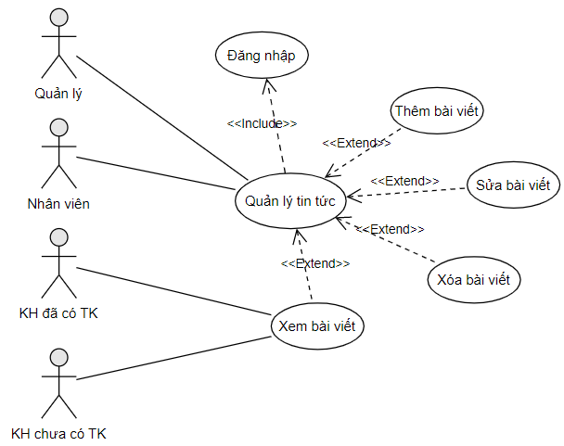

Hình 18: Sơ đồ Use Case chức năng Quản Lý Tin Tức

|  |  |
| --- | --- |
| **Tên use case:** Quản lý tin tức | **ID: F-17** |
| **Actor chính:** Quản lý, Nhân viên, Khách hàng | **Mức độ cần thiết:** Bắt buộc |
| **Phân loại:** Trung bình |
| **Các thành phần tham gia và mối quan tâm*:***  *Quản lý, Nhân viên có thể quản lý mục tin tức như: Thêm bài viết, Sửa bài viết, Xóa bài viết, Xem bài viết. Khách hàng có thể bài viết hiển thị trên giao diện*. | |
| **Mô tả tóm tắt:**  Khi quản lý, Nhân viên đăng nhập vào hệ thống quản lý chọn chức năng quản lý tin tức và thực hiện các thao tác chức năng như thêm, xóa, sửa, xem bài viết. Khi Khách hàng vào giao diện chọn mục Tin tức để xem các bài viết. | |
| **Trigger:** Khi Nhân viên, Quản lý đang ở trạng thái đăng nhập và chọn quản lý tin tức. Khách hàng vào giao diện chọn mục Tin tức để xem các bài viết.  **Type:** External | |
| **Các mối quan hệ:**  **+ Association (kết hợp):** Quản lý, Nhân viên, KH đã có TK, KH chưa có TK.  + **Include(bao gồm):** Quản lý tin tức  + **Extend(mở rộng):** Xem bài viết, Xóa bài viết, Sửa bài viết, Thêm bài viết  + **Generalization(tổng quát hóa):** | |
| **Luồng xử lý bình thường của sự kiện:**   1. Quản lý, Nhân viên đăng nhập vào tài khoản. Khách hàng truy cập vào website. 2. Chọn quản lý tin tức   **Sub 1:** Thêm bài viết  **Sub 2:** Sửa bài viết  **Sub 3:** Xóa bài viết  **Sub 4:** Xem bài viết   1. Kết thúc sự kiện | |
| **Các luồng sự kiện con:**  **Sub 1: Thêm bài viết**   1. Quản lý, Nhân viên nhập nội dung bài viết 2. Nhấn thêm 3. Kiểm tra dữ liệu và lưu vào CSDL 4. Kết thúc sự kiện   **Sub 2: Sửa bài viết**   1. Quản lý, Nhân viên chọn bài viết cần chỉnh sửa 2. Nhập lại nội dung bài viết 3. Nhấn chỉnh sửa 4. Kiểm tra dữ liệu và cập nhật CSDL 5. Kết thúc sự kiện   **Sub 3: Xóa bài viết**   1. Quản lý, Nhân viên chọn bài viết cần xóa 2. Chọn xác nhận 3. Cập nhật CSDL 4. Kết thúc sự kiện   **Sub 4**: **Xem bài viết**   1. Quản lý, Nhân viên, Khách hàng chọn bài viết muốn xem 2. Kết thúc sự kiện | |
| **Luồng luân phiên/đặc biệt (Alternate/Exceptional flows):**   * **Sub 1-3, Sub2-4:** Nếu tên bài viết mà người dùng nhập đã có trong CSDL thì thông báo lỗi và quay về bước **Sub1-1, Sub2-2.** | |

## 3.18 Chatbot hỗ trơ tư vấn tự động

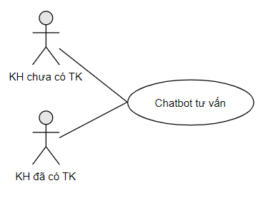

Hình 19: Sơ đồ Use Case chức năng Chatbot Tư Vấn

|  |  |
| --- | --- |
| **Tên use case:** Chat bot tư vấn | **ID: F-18** |
| **Actor chính:** KH chưa có TK, KH đã có TK | **Mức độ cần thiết:** Bắt buộc |
| **Phân loại:** Đơn giản |
| **Các thành phần tham gia và mối quan tâm*:***  *Khách hàng có thể sử dụng chức năng Chatbot để được tư vấn tự động hoặc chat trực tiếp với nhân viên tư vấn.* | |
| **Mô tả tóm tắt:**  Khi khách hàng truy cập vào website và chọn chức năng chatbot thì giao diện chat hiện lên và bot sẽ trả lời các câu hỏi của khách hàng. Ngoài ra thì khách hàng có thể chọn chat với nhân viên tư vấn sản phẩm. | |
| **Trigger:** Khi khách hàng truy cập vào website và chọn chức năng chatbot.  **Type:** External | |
| **Các mối quan hệ:**  **+Association (kết hợp**): KH đã có TK, KH chưa có TK  **+Include(bao gồm):**  **+Extend(mở rộng):**  **+Generalization(tổng quát hóa):** | |
|
| **Luồng xử lý bình thường của sự kiện:**   1. Khách hàng truy cập vào website. 2. Chọn chức năng chatbot. 3. Kết thúc một sự kiện. | |

## 3.19 Gợi ý sản phẩm

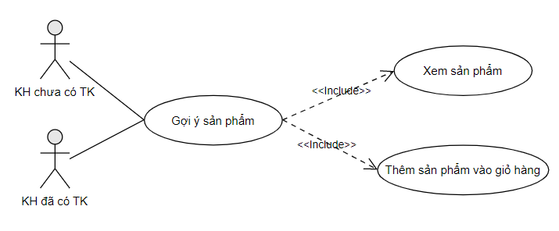

Hình 20: Sơ đồ Use Case chức năng Gợi Ý Sản Phẩm

|  |  |
| --- | --- |
| **Tên use case:** Gợi ý sản phẩm | **ID: F-19** |
| **Actor chính:** KH chưa có TK, KH đã có TK | **Mức độ cần thiết:** Bắt buộc |
| **Phân loại:** Đơn giản |
| **Các thành phần tham gia và mối quan tâm*:***  *Khách hàng khi xem, thêm vào giỏ hàng một hoặc nhiều sản phẩm nào đó thì chức năng gợi ý sản phẩm sẽ tự động gợi ý các sản phẩm tương tự cho khách hàng.* | |
| **Mô tả tóm tắt:**  Khi khách hàng xem, thêm vào giỏ hàng một hoặc nhiều sản phẩm thì chức năng gợi ý sản phẩm sẽ được thực hiện. Hệ thống sẽ gợi ý cho khách hàng các sản phẩm có tên tương tự và cùng danh mục hoặc thương hiệu với các sản phẩm đã xem, đã thêm vào giỏ hàng. | |
| **Trigger:** Khi khách hàng xem, thêm vào giỏ hàng một hoặc nhiều sản phẩm.  **Type:** Internal | |
| **Các mối quan hệ:**  **+Association (kết hợp**): KH đã có TK, KH chưa có TK  **+Include(bao gồm):**  **+Extend(mở rộng):**  **+Generalization(tổng quát hóa):** | |
|
| **Luồng xử lý bình thường của sự kiện:**   1. Khách hàng truy cập vào website. 2. Xem hoặc thêm vào giỏ hàng một sản phẩm trở lên. 3. Hệ thống gợi ý được thực hiện. 4. Kết thúc một sự kiện. | |

## Các yêu cầu phi chức năng

## Yêu cầu thực thi

* + - * Phần mềm chạy tốt trên các hệ điều hành mà cấu hình tối thiểu được đề ra.
      * Không bị lỗi phần mềm khi chạy chương trình.
      * Tốc độ truy cập website nhanh và ổn định.
      * Thời gian đáp ứng các thao tác của người dùng nhanh, dưới 5 giây.
      * Hiệu suất làm việc đạt hơn 90%.
      * Hệ thống hoạt động tốt, liên tục 24/24, tốn ít tài nguyên, không gây tình trạng lag hay treo máy, thao tác chậm chạp hay xuất hiện lỗi.

## Yêu cầu an toàn

* + - * Người dùng chỉ được thao tác các chức năng nằm trong phạm vi cho phép được định sẵn.
      * Các dữ liệu mà ứng dụng cung cấp phải đảm bảo chính xác về mặt thông tin.
      * Ứng dụng hoạt động không làm ảnh hưởng hệ điều hành và các ứng dụng khác.
      * Hệ thống không chứa virus, các phần mềm độc hại, tập tin rác.
      * Cơ sở dữ liệu phải được sao lưu và phục hồi theo định kỳ.
      * Mỗi tài khoản cá nhân ở website được bảo vệ một cách nghiêm túc, tránh tình trạng đánh cắp thông tin trái phép bằng bất kỳ hình thức nào.

## Các đặc điểm chất lượng sản phẩm

* + - * Tính đúng đắn: các chức năng của hệ thống phải hoạt động đúng theo yêu cầu.
      * Tính khoa học: cách xây dựng, tổ chức các chức năng phải khoa học. Xây dụng cơ sở dữ liệu hợp lí, giảm tài nguyên lưu trữ dữ liệu.
      * Tính tin cậy: hệ thống phải đảm bảo các chức năng thực hiện tốt.
      * Tính thích nghi: hệ thống phải đảm bảo chạy tốt trên mọi thiết bị.

## Các yêu cầu khác

* + - * Ngôn ngữ sử dụng thuần Việt, từ ngữ đơn giản, dễ hiểu.
      * Các nút lệnh được sắp xếp hợp lý.
      * Giao diện thân thiện, dễ nhìn.
      * Mức độ bảo mật cao, tin cậy.
      * Tốc độ xử lý nhanh chóng, chính xác.
      * Dễ bảo trì cũng như nâng cấp.

# CHƯƠNG 2: KIẾN TRÚC HỆ THỐNG

## Hệ quản trị cơ sở dữ liệu MySQL

## MySQL

MySQL là [hệ quản trị cơ sở dữ liệu](https://vi.wikipedia.org/wiki/H%E1%BB%87_qu%E1%BA%A3n_tr%E1%BB%8B_c%C6%A1_s%E1%BB%9F_d%E1%BB%AF_li%E1%BB%87u) [tự do nguồn mở](https://vi.wikipedia.org/wiki/Ph%E1%BA%A7n_m%E1%BB%81m_ngu%E1%BB%93n_m%E1%BB%9F) phổ biến nhất thế giới và được các nhà phát triển rất ưa chuộng trong quá trình phát triển ứng dụng. Vì MySQL là cơ sở dữ liệu tốc độ cao, ổn định và dễ sử dụng, có tính khả chuyển, hoạt động trên nhiều hệ điều hành cung cấp một hệ thống lớn các hàm tiện ích rất mạnh. Với tốc độ và tính bảo mật cao, MySQL rất thích hợp cho các ứng dụng có truy cập CSDL trên internet. MySQL miễn phí hoàn toàn cho nên bạn có thể tải về MySQL từ trang chủ. Nó có nhiều phiên bản cho các hệ điều hành khác nhau: phiên bản Win32 cho các hệ điều hành dòng [Windows,](https://vi.wikipedia.org/wiki/Microsoft_Windows) [Linux,](https://vi.wikipedia.org/wiki/Linux) [Mac OS](https://vi.wikipedia.org/wiki/Mac_OS_X) [X](https://vi.wikipedia.org/wiki/Mac_OS_X), [Unix](https://vi.wikipedia.org/wiki/Unix), [FreeBSD](https://vi.wikipedia.org/wiki/FreeBSD), [NetBSD,](https://vi.wikipedia.org/w/index.php?title=NetBSD&action=edit&redlink=1) [Novell NetWare,](https://vi.wikipedia.org/w/index.php?title=Novell_NetWare&action=edit&redlink=1) [SGI Irix](https://vi.wikipedia.org/w/index.php?title=SGI_Irix&action=edit&redlink=1), [Solaris,](https://vi.wikipedia.org/wiki/Solaris) [SunOS](https://vi.wikipedia.org/w/index.php?title=SunOS&action=edit&redlink=1),…

MySQL là một trong những ví dụ rất cơ bản về Hệ quản trị cơ sở dữ liệu quan hệ sử dụng ngôn ngữ truy vấn có cấu trúc (SQL).

MySQL được sử dụng cho việc bổ trợ [PHP](https://vi.wikipedia.org/wiki/PHP), [Perl](https://vi.wikipedia.org/wiki/Perl), và nhiều ngôn ngữ khác, nó làm nơi lưu trữ những thông tin trên các trang web viết bằng PHP hay Perl,…

## phpMyAdmin

**phpMyAdmin** là phần mềm mã nguồn mở được viết bằng ngôn ngữ PHP nhằm giúp người dùng (thường là các nhà quản trị cơ sở dữ liệu hay database administrator) có thể quản lý cơ sở dữ liệu MySQL thông qua giao diện web thay vì sử dụng giao diện cửa sổ dòng lệnh (command line interface).

Sử dụng **phpMyAdmin** người dùng có thể thực hiện được nhiều tác vụ khác nhau như khi sử dụng cửa sổ dòng lệnh. Các tác vụ này bao gồm việc tạo, cập nhật và xoá các cơ sở dữ liệu, các bảng, các trường, dữ liệu trên bảng, phân quyền và quản lý người dùng....

**phpMyAdmin** giúp tăng hiệu quản lý cơ sở dữ liệu. Khi làm việc với **phpMyAdmin** sẽ thấy được hiệu quả tăng lên đáng kể so với sử dụng cửa sổ dòng lệnh. **phpMyAdmin** được thiết kế để giúp thực hiện các công việc phổ biến như xem danh sách các cơ sở dữ liệu trên server, xem cấu trúc của một bảng, chèn dữ liệu vào bảng, thay đổi cấu trúc bảng một cách nhanh chóng.

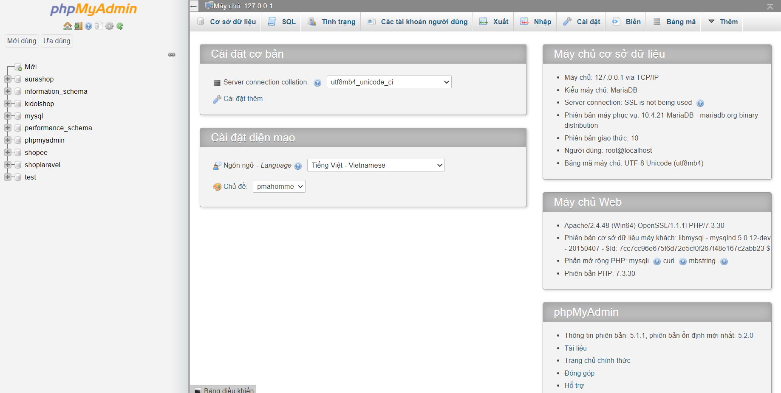

Hình 21: Giao diện phpMyAdmin

Với giao diện trên thì người dùng sẽ nhanh chóng biết được có bao nhiêu database được tạo ra trên máy chủ bằng cách nhìn vào khung tay trái. Khi nhập dữ liệu người dùng cũng có thể biết được kiểu dữ liệu phải nhập vào cho từng trường để tránh việc nhập dữ liệu không chính xác. Những tiện ích trên không có trong cửa sổ dòng lệnh.

## 1.3 Full Text Search

Full Text Search là một kỹ thuật tìm kiếm các tài liệu không phù hợp với tiêu chí tìm kiếm. Tài liệu ở đây có thể là một mô tả sản phẩm, một bài viết được lưu trữ trong Database của MySQL.

Không phù hợp với tiêu chí tìm kiếm là như thế nào? Ví dụ bạn có 1000 bài viết và muốn tìm kiếm từ khóa "học lập trình miễn phí", nhưng trong đoạn văn đó không có từ khóa này, vì vậy cần phải tách nhỏ từ khóa đó ra để tìm kiếm đến bài có chứa các từ phù hợp nhất.

Thực tế có thể sử dụng từ khóa Like trong MySQL để tìm kiếm bằng cú pháp "%word1%word2%word3word1..." nhưng về tốc độ thì nó tốn khá nhiều tài nguyên, điều này xảy ra tình trạng overload nếu dữ liệu quá dài và quá nhiều.

## 2. PHP phiên bản 7.3

## Định nghĩa

PHP (viết tắt: "PHP: Hypertext Preprocessor") là một [ngôn ngữ lập trình](https://vi.wikipedia.org/wiki/Ng%C3%B4n_ng%E1%BB%AF_l%E1%BA%ADp_tr%C3%ACnh) kịch bản hay một loại [mã lệnh](https://vi.wikipedia.org/w/index.php?title=M%C3%A3_l%E1%BB%87nh&action=edit&redlink=1) chủ yếu được dùng để phát triển các [ứng dụng](https://vi.wikipedia.org/wiki/%E1%BB%A8ng_d%E1%BB%A5ng_web) viết cho máy chủ, [mã nguồn](https://vi.wikipedia.org/wiki/Ph%E1%BA%A7n_m%E1%BB%81m_ngu%E1%BB%93n_m%E1%BB%9F) [mở,](https://vi.wikipedia.org/wiki/Ph%E1%BA%A7n_m%E1%BB%81m_ngu%E1%BB%93n_m%E1%BB%9F) dùng cho mục đích tổng quát. Nó rất thích hợp với [web](https://vi.wikipedia.org/wiki/Internet) và có thể dễ dàng nhúng vào trang [HTML.](https://vi.wikipedia.org/wiki/HTML) Do được tối ưu hóa cho các [ứng dụng web,](https://vi.wikipedia.org/wiki/%E1%BB%A8ng_d%E1%BB%A5ng_web) tốc độ nhanh, nhỏ gọn, cú pháp giống [C](https://vi.wikipedia.org/wiki/C_(ng%C3%B4n_ng%E1%BB%AF_l%E1%BA%ADp_tr%C3%ACnh)) và [Java,](https://vi.wikipedia.org/wiki/Java_(ng%C3%B4n_ng%E1%BB%AF_l%E1%BA%ADp_tr%C3%ACnh)) dễ học và thời gian xây dựng sản phẩm tương đối ngắn hơn so với các ngôn ngữ khác nên PHP đã nhanh chóng trở thành một [ngôn ngữ lập trình](https://vi.wikipedia.org/wiki/Ng%C3%B4n_ng%E1%BB%AF_l%E1%BA%ADp_tr%C3%ACnh) web phổ biến nhất thế giới.

PHP chạy trên môi trường Webserver và lưu trữ dữ liệu thông qua hệ quản trị cơ sở dữ liệu nên PHP thường đi kèm với Apache, MySQL và hệ điều hành Linux (LAMP).

* Apache là một phần mềm web server có nhiệm vụ tiếp nhận request từ trình duyệt người dùng sau đó chuyển giao cho PHP xử lý và gửi trả lại cho trình duyệt.
* MySQL cũng tương tự như các hệ quản trị cơ sở dữ liệu khác (Postgress, Oracle, SQL server...) đóng vai trò là nơi lưu trữ và truy vấn dữ liệu.
* Linux: Hệ điều hành mã nguồn mở được sử dụng rất rộng rãi cho các webserver. Thông thường các phiên bản được sử dụng nhiều nhất là RedHat Enterprise Linux, Ubuntu...

## PHP và cách thức hoạt động

Khi người sử dụng gọi trang PHP, Web Server sẽ triệu gọi PHP Engine để thông dịch trang PHP và trả kết quả cho người dùng như hình bên dưới.

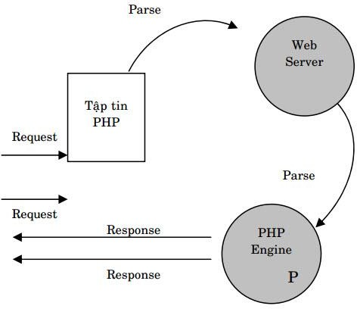

Hình 22: Cách thức hoạt động của PHP

## Laravel Framework 8.75

Laravel là một PHP Framework mã nguồn mở miễn phí, được phát triển bởi Taylor Otwell với phiên bản đầu tiên được ra mắt vào tháng 6 năm 2011. Larave ra đời nhằm mục đích hỗ trợ phát triển các ứng dụng web, dựa trên mô hình MVC (Model – View Controller).

Ưu điểm của Laravel:

* + - * **Nguồn tài nguyên vô cùng lớn và sẵn có:** Nguồn tài nguyên của Laravel rất thân thiện với các lập trình viên với đa dạng tài liệu khác nhau để tham khảo. Các phiên bản được phát hành đều có nguồn tài liệu phù hợp với ứng dụng của mình.
      * **Tích hợp với dịch vụ mail:** Lavarel là framework được trang bị API sạch trên thư viện SwiftMailer, do đó, bạn có thể gửi thư qua các dịch vụ dựa trên nền tảng đám mây hoặc local.
      * **Tốc độ xử lý nhanh:** Laravel hỗ trợ hiệu quả cho việc tạo [lập website](https://www.semtek.com.vn/lap-website/) hay các dự án lớn trong thời gian ngắn. Vì vậy, nó được các công ty công nghệ và lập trình viên sử dụng rộng rãi để phát triển các sản phẩm của họ.
      * **Dễ sử dụng:** Laravel được đón nhận và trở nên sử dụng phổ biến vì nó rất d sử dụng. Thường chỉ mất vài giờ, bạn có thể bắt đầu thực hiện một dự án nhỏ với vốn kiến thức cơ bản nhất về lập trình với PHP.
      * **Tính bảo mật cao:** Laravel cung cấp cho người dùng các tính năng bảo mật **mạnh mẽ.** Sử dụng PDO để chống lại tấn công SQL Injection. Sử dụng một **tập tin** token ẩn để chống lại tấn công kiểu CSRF.

Nhược điểm của Laravel:

* + - * Thiếu sự liên tục giữa các phiên bản: Khi cập nhật ứng dụng từ phiên bản cũ sang phiên bản mới hơn, codes được viết có thể không hoạt động và sẽ phá vỡ cấu trúc của ứng dụng.
      * Quá nặng cho ứng dụng di động, khiến việc tải trang trở nên chậm chạp.

**Những tính năng tuyệt vời có thể kể đến của Laravel:**

* + - * Composer: sử dụng để nâng cấp, cài đặt…
      * Eloquent ORM: thao tác với cú pháp đẹp mắt và đơn giản.
      * Restful API: hỗ trợ biến Laravel thành một web service API.
      * Artisan: cung cấp các lệnh cần thiết để phát triển ứng dụng.
      * View: giúp code sạch sẽ hơn rất nhiều.
      * Migrations: hỗ trợ tạo các trường trong cơ sở dữ liệu, thêm các cột trong bảng, tạo mối quan hệ giữa các bảng,
      * hỗ trợ quản lý cơ sở dữ liệu.
      * Authentication: cung cấp sẵn các tính năng đăng nhập, đăng ký, quên mật khẩu…
      * Unit Testing: hỗ trợ test lỗi để sửa chữa.

## Bootstrap 4

Bootstrap là một framework bao gồm các HTML, CSS, và JavaScript template dùng để phát triển website phù hợp trên tất cả các thiết bị, mọi độ phân giải màn hình (chuẩn Responsive). Bootstrap là một công cụ miễn phí để tạo một mẫu website hoàn chỉnh, nhanh chóng với các thuộc tính về giao diện được quy định sẵn kích thước, màu sắc, độ cao, độ rộng,...Giúp người dùng c thể sáng tạo nhiều giao diện website mới mẻ nhưng nhanh chóng.

## jQuery

jQuery là một [thư viện JavaScript](https://vi.wikipedia.org/w/index.php?title=Th%C6%B0_vi%E1%BB%87n_JavaScript&action=edit&redlink=1) được thiết kế đơn giản hóa thao tác [HTML](https://vi.wikipedia.org/wiki/HTML) [DOM](https://vi.wikipedia.org/wiki/Document_Object_Model), cũng như [xử lý sự kiện](https://vi.wikipedia.org/w/index.php?title=Event_handling&action=edit&redlink=1), [hoạt ảnh CSS](https://vi.wikipedia.org/w/index.php?title=CSS_animation&action=edit&redlink=1), và [Ajax](https://vi.wikipedia.org/w/index.php?title=Ajax_(programming)&action=edit&redlink=1). Nó là [phần mềm mã nguồn mở, miễn phí](https://vi.wikipedia.org/wiki/Ph%E1%BA%A7n_m%E1%BB%81m_ngu%E1%BB%93n_m%E1%BB%9F) sử dụng giấy phép [MIT License](https://vi.wikipedia.org/wiki/MIT_License). Tính đến tháng 5 năm 2019, jQuery được 73% trong số 10 triệu trang web phổ biến nhất sử dụng. Phân tích [web](https://vi.wikipedia.org/wiki/World_Wide_Web) chỉ ra rằng nó là thư viện JavaScript được triển khai rộng rãi nhất với tỷ suất lợi nhuận lớn, có mức sử dụng nhiều hơn ít nhất 3 đến 4 lần so với bất kỳ thư viện JavaScript nào khác.

Các tính năng của jQuery:

* + - * Gọn nhẹ: jQuery là một thư viện khá gọn nhẹ – có kích cỡ khoảng 19KB (gzipped).
      * Tương thích đa nền tảng: Nó tự động sửa lỗi và chạy được trên mọi trình duyệt phổ biến như Chrome, Firefox, Safari, MS Edge, IE, Android và iOS.
      * Dễ dàng tạo Ajax: Nhờ thư viện jQuery, code được viết bởi Ajax có thể dễ dàng tương tác với server và cập nhật nội dung tự động mà không cần phải tải lại trang.
      * Xử lý nhanh nhạy thao tác DOM: jQuery giúp lựa chọn các phần tử DOM để traverse (duyệt) một cách dễ dàng, và chỉnh sửa nội dung của chúng bằng cách sử dụng Selector mã nguồn mở, mà còn được gọi là Sizzle.
      * Đơn giản hóa việc tạo hiệu ứng: Giống với code snippet có hiệu ứng animation, nó phủ các dòng code và bạn chỉ việc thêm biến/nội dung vào thôi.
      * Hỗ trợ tốt phương thức sự kiện HTML: Xử lý sự kiện − jQuery xử lý các sự kiện đa dạng mà không làm cho HTML code trở nên lộn xộn với các Event Handler.

## Ajax

## 6.1 Khái niệm Ajax

Thuật ngữ Ajax được xuất hiện vào ngày 18/2/2005 trong một bài báo có tên AJAX (A New Applications) của tác giả Jese James Garrett, Ajax là từ viết tắt của các từ Asynchronous JavaScript và XML nói nôm na là một công nghệ hoạt động kết hợp giữa JavaScript, XML và môi trường hoạt động bất đồng bộ. Nó là một kỹ thuật xử lý giúp chúng ta tạo ra sự sinh động cho Website của mình mà không reload lại trang. Ajax là sự kết hợp của một nhóm các công nghệ có sẵn trong Javascript sau đây:

* + - * HTML & CSS: Hiển thị thông tin.
      * DOM (Document Object Model): Tương tác với thông tin được hiển thị thông qua Javascript.
      * XMLHttpRequest: Trao đổi dữ liệu với Sever một cách không đồng bộ.
      * XML: Là định dạng cho dữ liệu truyền Ajax đóng vai trò làm trung gian giữa Client và Server tạo nên sự mượt mà cho ứng dụng Web của chúng ta.

## 6.2 Cách thức hoạt động của Ajax

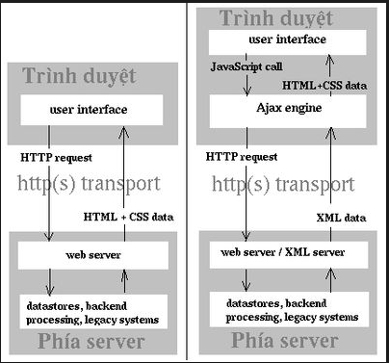

Hình 23: Cách thức hoạt động của Ajax

Xử lý bất đồng bộ (Asynchronous):

* + - * Xử lý bất động bộ nghĩa là chương trình có thể nhảy đi bỏ qua một bước nào đó.
      * Trong một chuỗi các hàm của một quy trình có n tác vụ, nếu nó được bảo là bất đồng bộ thì có nghĩa là cho dù hàm B được gọi sau hàm A nhưng không ai đảm bảo được rằng hàm A sẽ phải kết thúc trước hàm B và hàm B bắt buộc phải chỉ được gọi chạy khi hàm A kết thúc.
      * Vì vậy Asynchronous được ví như một chương trình hoạt động không chặt chẽ và không có quy trình nên việc quản lý rất khó khăn. Tuy nhiên nó mang lại sự uyển chuyển và khả năng tùy biến cao.

Với ứng dụng web + AJAX: Ở đây cở chế xử lý AJAX sẽ đóng vai trò làm trung gian giữa CLIENT và SERVER. Thay vì tải lại (refresh) toàn bộ một trang, nó chỉ nạp những thông tin được thay đổi, còn giữ nguyên các phần khác. Ví dụ, trong một website ảnh, với ứng dụng truyền thống, toàn bộ trang chứa các ảnh sẽ phải mở lại từ đầu nếu có một thay đổi nào đó trên trang. Còn khi áp dụng AJAX, DHTML chỉ thay thế đoạn tiêu đề và phần vừa chỉnh sửa, do vậy tạo nên các giao dịch trơn tru, nhanh chóng.

Quá trình hoạt động của Ajax diễn ra ở 2 giai đoạn: Client sẽ gửi một request theo dạng bất đồng bộ (Asynchronous) tới server. Được gọi là bất đồng bộ là bởi vì trang web trên trình duyệt vẫn duy trì hoạt động như bình thường cho tới khi Server nhận được request từ phía client và trả về kết quả cho client. Lúc này trình duyệt sẽ cập nhật nội dung trang web dựa trên kết quả trả về. Như vậy bạn có thể thấy được toàn bộ quá trình hoạt động của Ajax không làm gián đoạn sự hiển thị hay tương tác của trang web vào trước và trong thời gian trình duyệt gửi Ajax request tới server. Chính tính năng này sẽ giúp tăng trải nghiệm của người dùng và đồng thời tối ưu hóa tài nguyên trên server.

## Chatbot FPT.AI

Chatbot là các ứng dụng phần mềm được thiết kế để giao tiếp với người dùng internet bằng văn bản như người thật. Tại Việt Nam, FPT.AI Conversation cung cấp nền tảng để tạo lập và quản lí chatbot với giao diện người dùng. Bởi được trang bị công nghệ xử lý ngôn ngữ tự nhiên tiếng Việt tốt nhất thị trường và hệ thống quản lí hội thoại tối ưu, chatbot của FPT.AI cung cấp cho các doanh nghiệp một giải pháp xây dựng chatbot hoàn chỉnh.

Chatbot tương tác với người dùng như hệ thống trả lời tin nhắn tự động, nhưng thông minh hơn rất nhiều. Bằng cách xây dựng các kịch bản hội thoại sử dụng phương pháp Học Máy (Machine Learning), AI Chatbot có thể tự học, tự hiểu các câu hỏi, nhu cầu, mong muốn của người dùng và đưa ra các câu trả lời phù hợp.

Chatbot của FPT.AI có thể tích hợp trên nhiều nền tảng và giao diện trò chuyện khác nhau, giúp tự động hóa các cuộc hội thoại giữa doanh nghiệp và khách hàng, góp phần đẩy mạnh bán hàng, mở rộng quy mô vận hành và mang đến sự hài lòng cho khách hàng.

Lợi ích khi sử dụng Chatbot FPT.AI:

* + - * Tự động hóa bán hàng và tiếp thị: Dễ dàng xây dựng và quản lý hội thoại của khách hàng, tương ứng với hành trình khách hàng sử dụng sản phẩm/dịch vụ; tự động gửi tới khách hàng thông tin về các chương trình khuyến mãi.
      * Tăng cường trải nghiệm dịch vụ khách hàng: Sẵn sàng hỗ trợ khách hàng mọi lúc, mọi nơi, và luôn đảm bảo khách hàng không phải chờ đợi kể cả vào những khung giờ cao điểm.
      * Thấu hiểu khách hàng: Được trang bị máy học và NLP, chatbot của FPT.AI có khả năng hiểu ý định và nội dung từng yêu cầu của khách hàng. Người quản lí bot có thể theo dõi mọi cuộc đối thoại từ lịch sử bot, nhanh chóng huấn luyện bot các thông tin mới để cung cấp cho khách hàng những tư vấn chính xác.
      * Dễ dàng tích hợp với hệ thống của các doanh nghiệp: Chatbot FPT.AI có thể tích hợp với hệ thống của các doanh nghiệp một cách đơn giản thông qua APIs.
      * Mở rộng quy mô một cách linh hoạt: Nền tảng đám mây cho phép chatbot của FPT.AI dễ dàng mở rộng cùng với mức độ tăng trưởng kinh doanh của doanh nghiệp, giúp hỗ trợ hàng nghìn đến hàng triệu khách hàng cùng một lúc.
      * Triển khai đa kênh: Chatbot của FPT.AI có thể tích hợp với các kênh nhắn tin phổ biến như Livechat trên website, Facebook Messenger, Zalo, Viber… hay bất kì giao diện trò chuyện nào mà doanh nghiệp sử dụng. Do đó, các doanh nghiệp chỉ cần xây dựng chatbot một lần và dễ dàng triển khai chúng trên đa kênh.

Ở bài luận văn này, Chatbot FPT.AI sẽ được sử dụng để xây dựng chức năng tự động trả lời tin nhắn của khách hàng và tư vấn cho khách hàng các chương trình khuyến mãi hiện có của cửa hàng.

## Hệ thống gợi ý

Hệ thống gợi ý (Recommender Systems hoặc Recommendation Systems) được định nghĩa như một công cụ cung cấp những thông tin hữu ích và riêng biệt theo từng cá nhân trên một hệ thống chứa đựng một lượng lớn thông tin.

Các hệ thống gợi ý này sử dụng các tri thức về sản phẩm, các tri thức khai phá học được từ hành vi người dùng để đưa ra các gợi ý về sản phẩm mà người dùng quan tâm trong vô số sản phẩm có trong hệ thống.

Hệ thống gợi ý được sử dụng rộng rãi trong nhiều lĩnh vực như: âm nhạc, phim ảnh, tin tức, thương mại điện tử,...

Các trang web nổi tiếng đã và đang tích hợp hệ thống gợi ý như là một phần quan trọng không thể thiếu trong hệ thống trang web của họ như:

* + - * Các website về tin tức như: Netnews, RACOFI,...
      * Lĩnh vực giải trí như: MovieLens, Moviefinder, GroupLens, EachMovie, Film-Conseil, hệ thống nghe nhạc nhiều nền tảng - Spotify, Netflix,...
      * Lĩnh vực thương mại điện tử: Gã khổng lồ của mua hàng online - Amazon, eBay, CDNow, Levis,...
      * Có nhiều kỹ thuật để tiếp cận hệ thống gợi ý nổi bật là: Dựa trên lọc cộng tác (Collaborative Filtering), dựa trên nội dung (Content Based).

Hệ thống gợi ý sử dụng phương pháp lọc cộng tác được xây dựng và phân tích dựa trên ma trận quan hệ giữa người dùng và mục dữ liệu. Ma trận này chứa đựng những thông tin mua hoặc không mua một sản phẩm của người dùng. Các giá trị trong ma trận có thể đơn giản chỉ là giá trị nhị phân (mua / không mua), các mức đánh giá (ví dụ từ 1 đến 5 hay mức độ yêu thích, tần suất sử dụng). Ví dụ người dùng sẽ thường mua những quyển sách mà được bạn bè yêu thích sách giới thiệu và đánh giá tốt, hay quyết định đi xem một bộ phim mà được nhiều người đánh giá cao, dựa vào các hành vi này để xây dựng hệ thống gợi ý tìm ra những người có cùng chung sở thích với người dùng đang hoạt động để đưa ra sản phẩm gợi ý cho người dùng này dựa trên các sản phẩm được đánh giá cao bởi những người có cùng sở thích.

Hệ thống gợi ý sử dụng phương pháp gợi ý dựa trên nội dung: Đưa ra các gợi ý cho người dùng dựa vào mô tả của sản phẩm (Item) và dữ liệu tương tác của người dùng (Profile). Ý tưởng chính là gợi ý các sản phẩm cho người dùng A tương tự với các sản phẩm đã được đánh giá cao bởi chính người dùng A này. Ví dụ người dùng đánh giá cao về sách có thể loại truyện tranh thì hệ thống sẽ đề xuất các sách khác có cùng thể loại này. Dữ liệu xây dựng gợi ý có thể là dạng có cấu trúc (Phim: thể loại, đạo diễn, diễn viên,...Sách: tác giả, thể loại, nhà xuất bản,...) hoặc dạng phi cấu trúc (Nội dung bản tin, nội dung email) tùy vào dạng của dữ liệu mà có các cách xây dựng gợi ý khác nhau.

Ở bài luận văn này, dựa vào phương pháp gợi ý dựa trên nội dung sẽ xây dựng một hệ thống gợi ý các sản phẩm có tên sản phẩm và danh mục hoặc thương hiệu tương tự như các sản phẩm mà người dùng đang xem, đã từng xem hoặc có trong giỏ hàng.

Hệ thống gợi ý sẽ dùng kỹ thuật Full Text Search để tách các từ khóa trong tên sản phẩm như hình 24. Sau đó sẽ tìm ra các sản phẩm có cùng thương hiệu hoặc danh mục chứa số lượng từ khóa trùng khớp nhiều nhất với sản phẩm gốc và sắp xếp các sản phẩm đó theo thứ tự từ trên xuống dưới theo số lượng từ khóa trùng khớp từ đó gợi ý ra cho khách hàng.

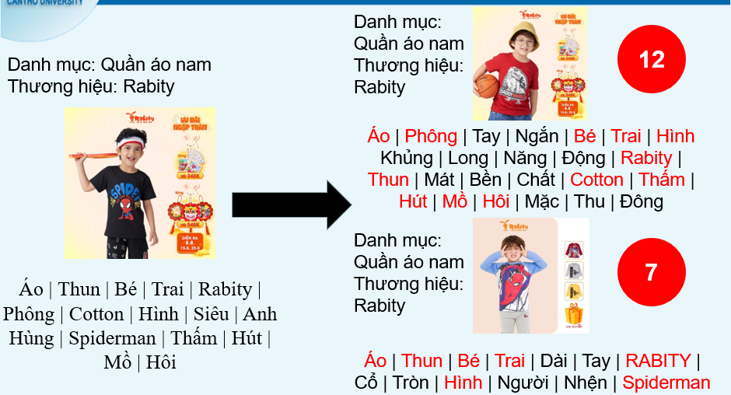

Hình 24: Hệ thống gợi ý sản phẩm (1)

Nếu khách hàng đã xem từ 2 sản phẩm trở lên hoặc có từ 2 sản phẩm trong giỏ hàng thì hệ thống sẽ gợi ý như trong hình 25 gồm có các bước:

* Bước 1: Lặp qua các sản phẩm đã xem hoặc sản phẩm trong giỏ hàng và tìm ra các sản phẩm gợi ý bằng Full Text Search.
* Bước 2: Gộp các sản phẩm gợi ý của từng sản phẩm thành một mảng chung.
* Bước 3: Loại bỏ các sản phẩm bị trùng.
* Bước 4: Hiển thị kết quả gợi ý.

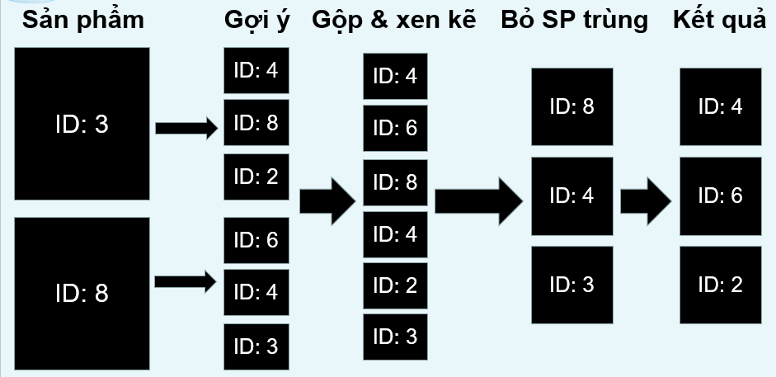

Hình 25: Hệ thống gợi ý sản phẩm (2)

## Mô hình MVC

**MVC** là viết tắt của cụm từ “**Model-View-Controller**“. Đây là mô hình thiết kế được sử dụng trong kỹ thuật phần mềm. MVC là một **mẫu kiến trúc phần mềm** để tạo lập giao diện người dùng trên máy tính. MVC chia thành ba phần được kết nối với nhau và mỗi thành phần đều có một **nhiệm vụ riêng** của nó và **độc lập** với các thành phần khác.

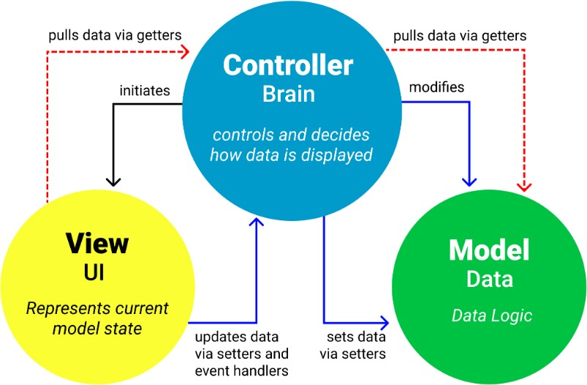

Hình 26: Thành phần của mô hình MVC

Tên gọi 3 thành phần:

* + - * **Model:** Là bộ phận có chức năng lưu trữ toàn bộ dữ liệu của ứng dụng và là cầu nối giữa 2 thành phần bên dưới là View và Controller. Một model là dữ liệu được sử dụng bởi chương trình. Đây có thể là cơ sở dữ liệu, hoặc file XML bình thường hay một đối tượng đơn giản. Chẳng hạn như biểu tượng hay là một nhân vật trong game.
      * **View:** Đây là phần giao diện (theme) dành cho người sử dụng. View là phương tiện hiển thị các đối tượng trong một ứng dụng. Chẳng hạn như hiển thị một cửa sổ, nút hay văn bản trong một cửa sổ khác. Nó bao gồm bất cứ thứ gì mà người dùng có thể nhìn thấy được.
      * **Controller:** Là bộ phận có nhiệm vụ xử lý các yêu cầu người dùng đưa đến thông qua View. Một controller bao gồm cả Model lẫn View. Nó nhận input và thực hiện các update tương ứng.

Lợi ích của việc sử dụng kiến trúc MVC:

* + - * Các thành phần của Mô hình MVC có thể được kiểm tra riêng biệt với người dùng.
      * MVC hỗ trợ phát triển nhanh chóng và song song. Nếu một mô hình MVC được sử dụng để phát triển bất kỳ ứng dụng web nào, thì có thể một lập trình viên có thể làm việc trên khung nhìn trong khi người khác có thể làm việc trên bộ điều khiển để tạo ra logic của ứng dụng web. Bằng cách này, ứng dụng được phát triển bằng mô hình MVC có thể được hoàn thành nhanh hơn nhiều so với các ứng dụng được phát triển bằng các mẫu phát triển khác.
      * Trình tự xử lý rõ ràng.
      * Mô hình đơn giản, dễ hiểu, dễ dàng triển khai các dự án nhỏ và xử lý các công việc đơn giản.

Kiến trúc MVC trong Laravel:

Laravel Framework hỗ trợ mô hình lập trình MVC khá mạnh mẽ. Bên cạnh ba thành phần chính (Mô hình, Chế độ xem, Bộ điều khiển), Các tuyến được sử dụng để ánh xạ URL tới các hành động của bộ điều khiển được chỉ định, như sơ đồ được hiển thị bên dưới.

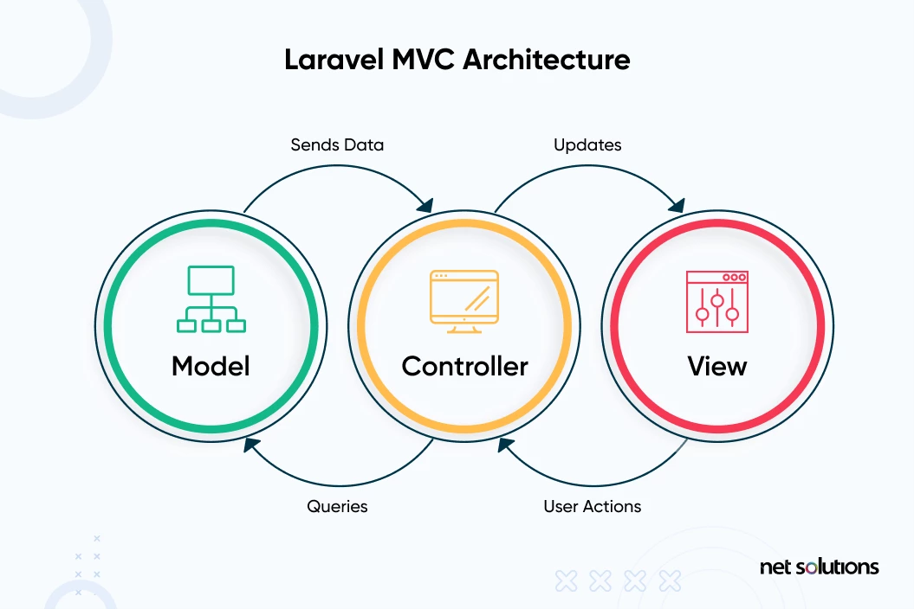

Hình 27: Mô hình MVC trong Laravel

Tất cả các yêu cầu từ người dùng dưới dạng URL phải đi qua Lộ trình được liên kết với URL và ánh xạ URL tới một hành động trong Bộ điều khiển. Sau đó, Controller sử dụng các mô hình thích hợp trong Model để trích xuất dữ liệu từ cơ sở dữ liệu, rồi chuyển dữ liệu đến View. Cuối cùng, View hiển thị thông tin cho người dùng.

Có những lý do tại sao Laravel lại phổ biến:

* + - * Cú pháp dễ hiểu và rõ ràng.
      * Hệ thống đóng gói mô-đun và quản lý sự phụ thuộc.
      * Nhiều cách khác nhau để truy cập cơ sở dữ liệu quan hệ.
      * Các tiện ích khác nhau hỗ trợ triển khai vào bảo trì ứng dụng.

# CHƯƠNG 3: THIẾT KẾ VÀ CÀI ĐẶT

## Sơ đồ chức năng

## Sơ đồ chức năng của hệ thống

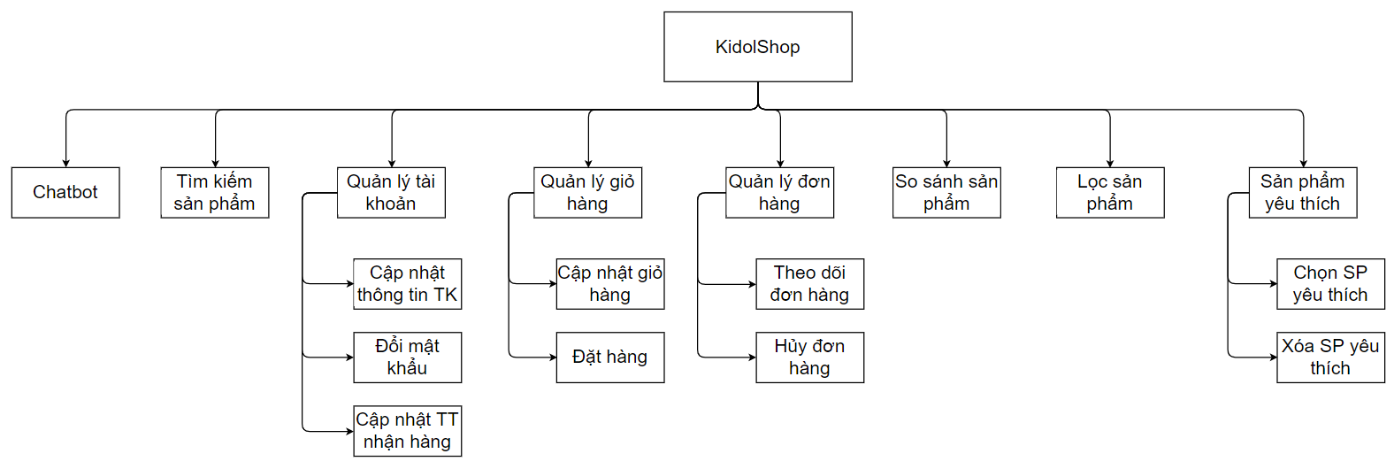

Hình 28: Sơ đồ chức năng của website bán hàng

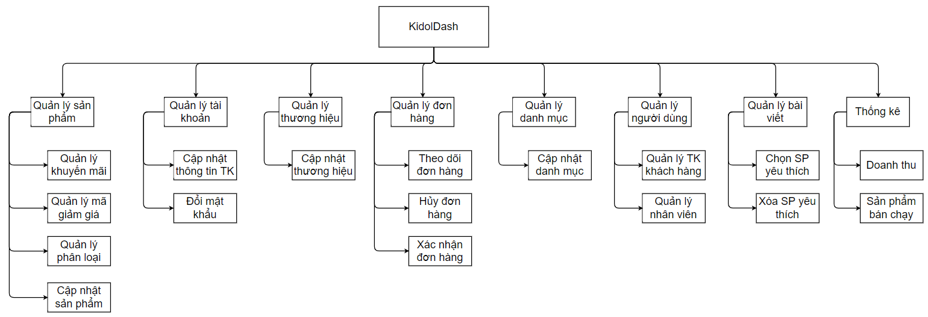

Hình 29: Sơ đồ chức năng của website quản lý

## Sơ đồ chức năng của các tác nhân

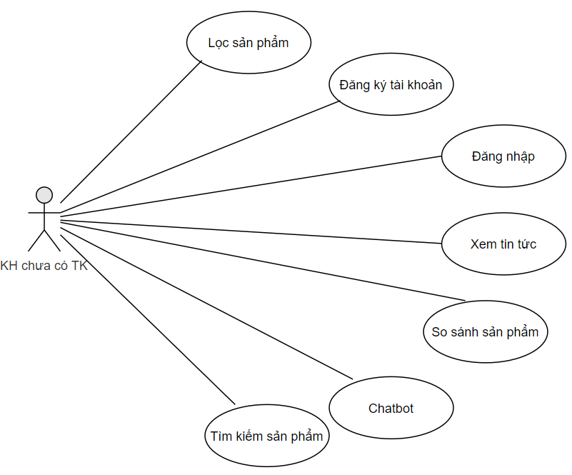

Hình 30: Sơ đồ chức năng của Khách hàng chưa có tài khoản

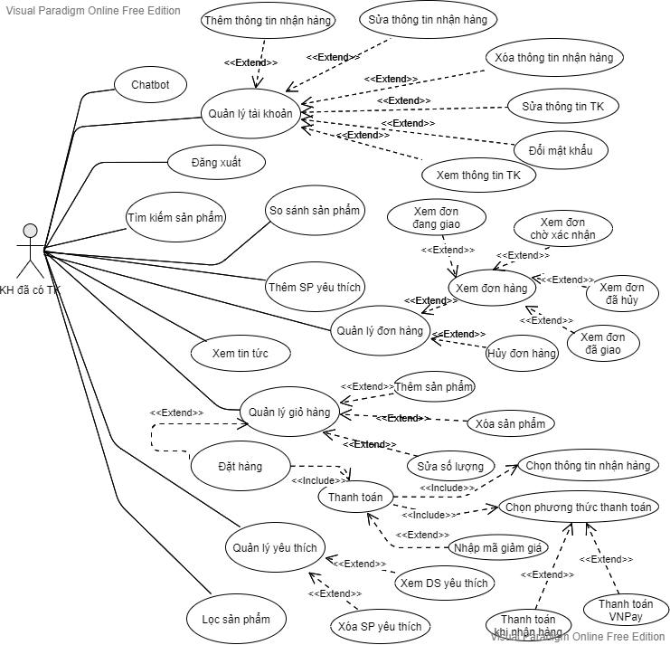

Hình 31: Sơ đồ chức năng của Khách hàng đã có tài khoản

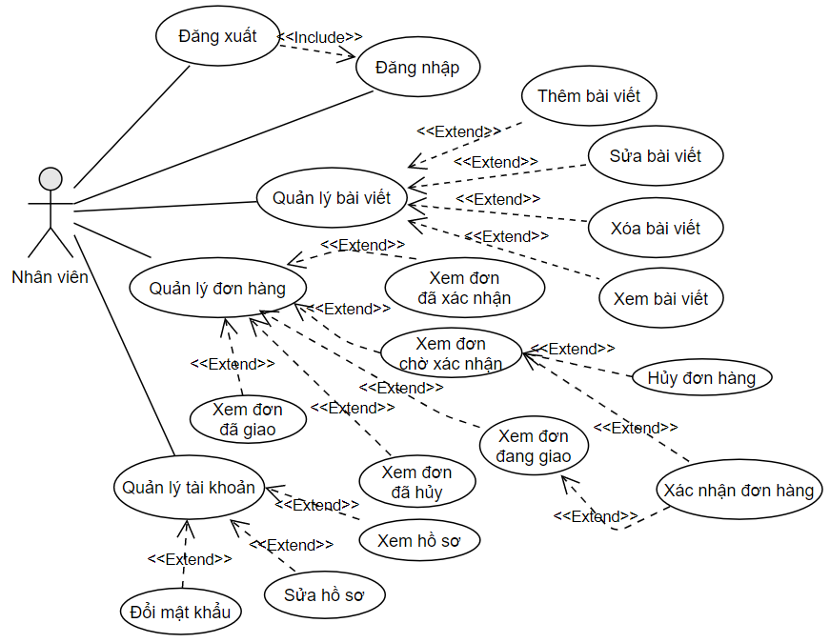

Hình 32: Sơ đồ chức năng của Nhân viên

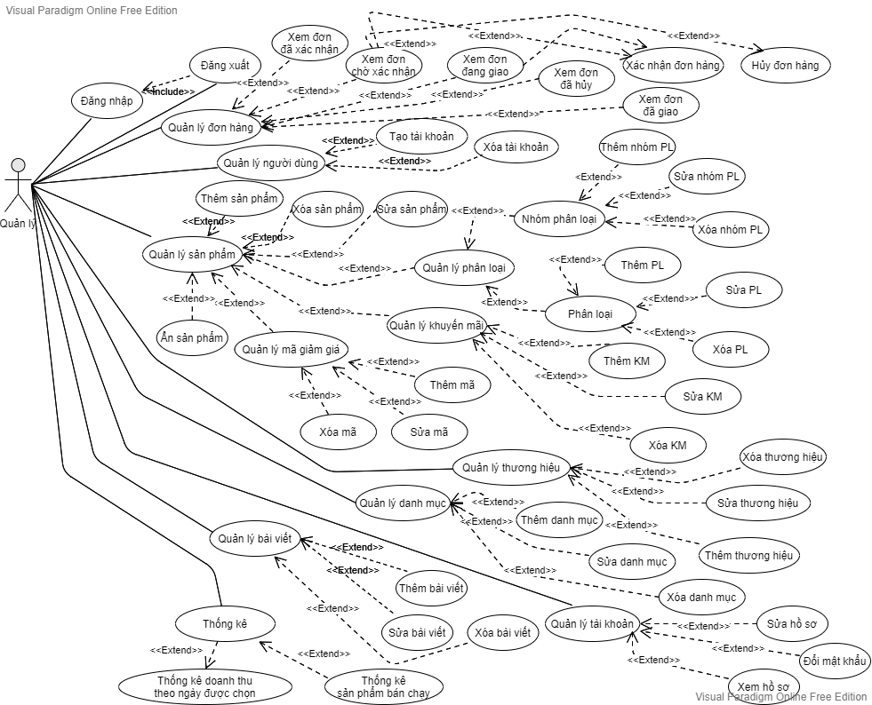

Hình 33: Sơ đồ chức năng của Quản lý

## Cơ sở dữ liệu

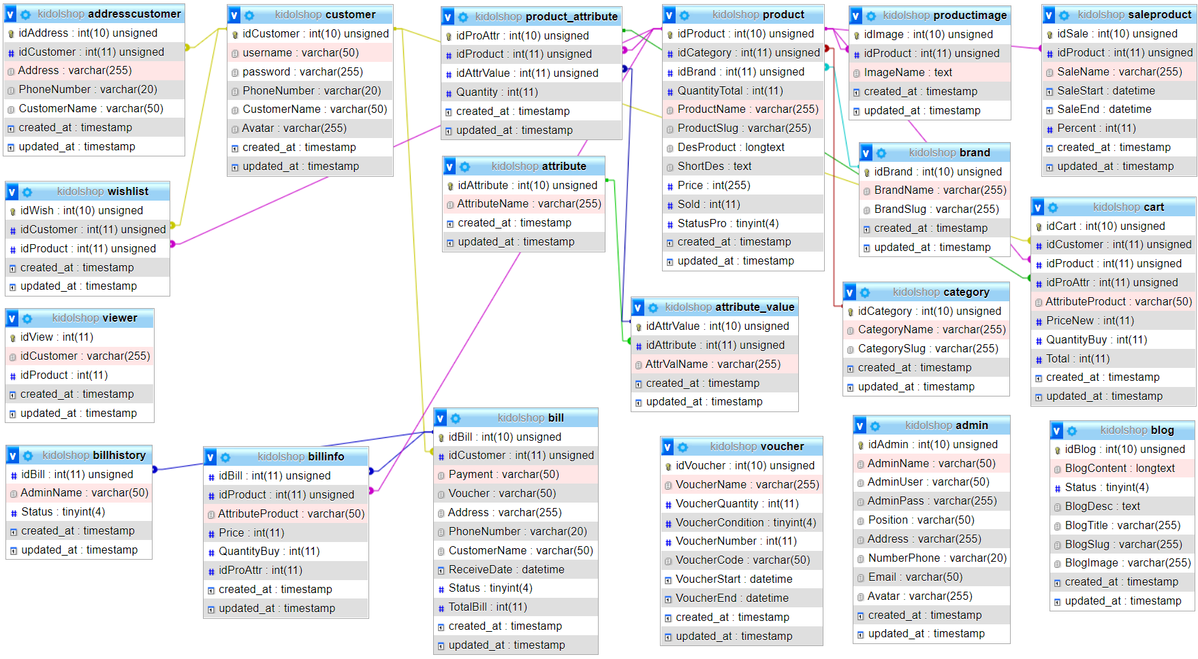

Hình 34: Sơ đồ lớp của hệ thống

Cơ sở dữ liệu dùng cho xây dựng hệ thống gồm có 20 bảng được thể hiện như trên hình 10 và diễn giải ý nghĩa các bảng như trong bảng 1.

Bảng 1: Bảng diễn giải ý nghĩa các bảng trong cơ sở dữ liệu

|  |  |  |
| --- | --- | --- |
| **STT** | **Tên bảng** | **Diễn giải** |
| 1 | customer | Bảng lưu trữ thông tin khách hàng |
| 2 | addresscustomer | Bảng lưu trữ địa chỉ nhận hàng của khách hàng |
| 3 | admin | Bảng lưu trữ thông tin admin |
| 4 | product | Bảng lưu trữ thông tin sản phẩm |
| 5 | attribute | Bảng lưu trữ nhóm phân loại sản phẩm |
| 6 | attribute_value | Bảng lưu trữ phân loại thuộc nhóm phân loại sản phẩm |
| 7 | product_attribute | Bảng lưu trữ phân loại của từng sản phẩm |
| 8 | productimage | Bảng lưu trữ hình ảnh sản phẩm |
| 9 | saleproduct | Bảng lưu trữ các đợt giảm giá của sản phẩm |
| 10 | brand | Bảng lưu trữ thương hiệu sản phẩm |
| 11 | category | Bảng lưu trữ danh mục sản phẩm |
| 12 | voucher | Bảng lưu trữ mã giảm giá |
| 13 | cart | Bảng lưu trữ giỏ hàng của khách hàng |
| 14 | bill | Bảng lưu trữ đơn hàng của khách hàng |
| 15 | billinfo | Bảng lưu trữ chi tiết đơn hàng của khách hàng |
| 16 | billhistory | Bảng lưu trữ lịch sử duyệt đơn hàng của quản lý |
| 17 | wishlist | Bảng lưu trữ sản phẩm yêu thích của khách hàng |
| 18 | blog | Bảng lưu trữ bài viết |
| 19 | viewer | Bảng lưu trữ lịch sử xem sản phẩm của khách hàng |

Bảng 2 sẽ mô tả các bảng có trong cơ sở dữ liệu như bên dưới.

Bảng 2: Bảng mô tả các bảng

|  |  |  |  |  |  |  |  |  |
| --- | --- | --- | --- | --- | --- | --- | --- | --- |
| **STT** | **Tên bảng** | **Thuộc tính** | **Kiểu dữ liệu** | **Kích thước** | **Not Null** | **Khóa chính** | **Khóa ngoại** | **Diễn giải** |
| 1 | customer | idCustomer | INT | 10 | X | X |  | Mã khách hàng |
| username | VARCHAR | 50 | X |  |  | Tên tài khoản của khách hàng |
| password | VARCHAR | 255 | X |  |  | Mật khẩu của khách hàng |
| PhoneNumber | VARCHAR | 20 |  |  |  | Số điện thoại của khách hàng |
| CustomerName | VARCHAR | 50 |  |  |  | Họ và tên của khách hàng |
| Avatar | VARCHAR | 255 |  |  |  | Hình đại diện của khách hàng |
| created_at | TIMESTAMP |  |  |  |  | Thời gian thực khi một khách hàng được thêm vào CSDL |
| updated_at | TIMESTAMP |  |  |  |  | Thời gian thực khi một khách hàng được cập nhật trong CSDL |
| 2 | addresscustomer | idAddress | INT | 10 | X | X |  | Mã địa chỉ |
| idCustomer | INT | 11 | X |  | X | Mã khách hàng của một địa chỉ |
| Address | VARCHAR | 255 | X |  |  | Địa chỉ nhận hàng của khách hàng |
| PhoneNumber | VARCHAR | 20 | X |  |  | Số điện thoại nhận hàng của khách hàng |
| CustomerName | VARCHAR | 50 | X |  |  | Họ và tên người nhận hàng của khách hàng |
| created_at | TIMESTAMP |  |  |  |  | Thời gian thực khi một địa chỉ nhận hàng của khách hàng được thêm vào CSDL |
| updated_at | TIMESTAMP |  |  |  |  | Thời gian thực khi một địa chỉ nhận hàng của khách hàng được cập nhật trong CSDL |
| 3 | admin | idAdmin | INT | 10 | X | X |  | Mã người admin |
| AdminName | VARCHAR | 50 | X |  |  | Họ và tên của admin |
| AdminUser | VARCHAR | 50 | X |  |  | Tên tài khoản đăng nhập của admin |
| AdminPass | VARCHAR | 255 | X |  |  | Mật khẩu đăng nhập của admin |
| Position | VARCHAR | 50 | X |  |  | Chức vụ của admin (Quản lý hoặc Nhân viên) |
| Address | VARCHAR | 255 | X |  |  | Địa chỉ của admin |
| NumberPhone | VARCHAR | 20 | X |  |  | Số điện thoại của admin |
| Email | VARCHAR | 50 | X |  |  | Email của admin |
| Avatar | VARCHAR | 255 |  |  |  | Hỉnh đại diện của admin |
| created_at | TIMESTAMP |  |  |  |  | Thời gian thực khi một admin được thêm vào CSDL |
| updated_at | TIMESTAMP |  |  |  |  | Thời gian thực khi một admin được cập nhật trong CSDL |
| 4 | product | idProduct | INT | 10 | X | X |  | Mã sản phẩm |
| idCategory | INT | 11 | X |  | X | Mã danh mục của một sản phẩm |
| idBrand | INT | 11 | X |  | X | Mã thương hiệu của một sản phẩm |
| QuantityTotal | INT | 11 | X |  |  | Tổng số lượng sản phẩm |
| ProductName | VARCHAR | 255 | X |  |  | Tên sản phẩm |
| ProductSlug | VARCHAR | 255 | X |  |  | Slug sản phẩm |
| DesProduct | LONGTEXT |  | X |  |  | Mô tả chi tiết sản phẩm |
| ShortDes | TEXT |  | X |  |  | Mô tả ngắn sản phẩm |
| Price | INT | 11 | X |  |  | Giá sản phẩm |
| Sold | INT | 11 | X |  |  | Số lượng sản phẩm đã bán |
| StatusPro | TITYINT | 4 | X |  |  | Trạng thái sản phẩm (1: Hiện, 0: Ẩn) |
| created_at | TIMESTAMP |  |  |  |  | Thời gian thực khi một sản phẩm được thêm vào CSDL |
| updated_at | TIMESTAMP |  |  |  |  | Thời gian thực khi một sản phẩm được cập nhật trong CSDL |
| 5 | attribute | idAttribute | INT | 10 | X | X |  | Mã nhóm phân loại |
| AttributeName | VARCHAR | 255 | X |  |  | Tên nhóm phân loại |
| created_at | TIMESTAMP |  |  |  |  | Thời gian thực khi một nhóm phân loại được thêm vào CSDL |
| updated_at | TIMESTAMP |  |  |  |  | Thời gian thực khi một nhóm phân loại được cập nhật trong CSDL |
| 6 | attribute_value | idAttrValue | INT | 10 | X | X |  | Mã phân loại |
| idAttribute | INT | 11 | X |  | X | Mã nhóm phân loại của một phân loại |
| AttrValName | VARCHAR | 255 | X |  |  | Tên phân loại |
| created_at | TIMESTAMP |  |  |  |  | Thời gian thực khi một phân loại được thêm vào CSDL |
| updated_at | TIMESTAMP |  |  |  |  | Thời gian thực khi một phân loại được cập nhật trong CSDL |
| 7 | product_attribute | idProAttr | INT | 10 | X | X |  | Mã phân loại sản phẩm |
| idProduct | INT | 11 | X |  | X | Mã sản phẩm của một phân loại sản phẩm |
| idAttrValue | INT | 11 | X |  | X | Mã phân loại của một phân loại sản phẩm |
| Quantity | INT | 11 | X |  |  | Số lượng của một phân loại sản phẩm |
| created_at | TIMESTAMP |  |  |  |  | Thời gian thực khi một phân loại sản phẩm được thêm vào CSDL |
| updated_at | TIMESTAMP |  |  |  |  | Thời gian thực khi một phân loại sản phẩm được cập nhật trong CSDL |
| 8 | productimage | idImage | INT | 10 | X | X |  | Mã hình ảnh sản phẩm |
| idProduct | INT | 11 | X |  | X | Mã sản phẩm của một hình ảnh sản phẩm |
| ImageName | TEXT |  | X |  |  | Tên hình ảnh (chuỗi Json) |
| created_at | TIMESTAMP |  |  |  |  | Thời gian thực khi một hình ảnh sản phẩm được thêm vào CSDL |
| updated_at | TIMESTAMP |  |  |  |  | Thời gian thực khi một hình ảnh sản phẩm được cập nhật trong CSDL |
| 9 | saleproduct | idSale | INT | 10 | X | X |  | Mã đợt giảm giá |
| idProduct | INT | 11 | X |  | X | Mã sản phẩm của một đợt giảm giá |
| SaleName | VARCHAR | 255 | X |  |  | Tên đợt giảm giá |
| SaleStart | DATETIME |  | X |  |  | Thời gian bắt đầu giảm giá |
| SaleEnd | DATETIME |  | X |  |  | Thời gian kết thúc giảm giá |
| Percent | INT | 11 |  |  |  | Phần trăm giảm giá ( < 100 ) |
| created_at | TIMESTAMP |  |  |  |  | Thời gian thực khi một đợt giảm giá được thêm vào CSDL |
| updated_at | TIMESTAMP |  |  |  |  | Thời gian thực khi một đợt giảm giá được cập nhật trong CSDL |
| 10 | brand | idBrand | INT | 10 | X | X |  | Mã thương hiệu sản phẩm |
| BrandName | VARCHAR | 255 | X |  |  | Tên thương hiệu sản phẩm |
| BrandSlug | VARCHAR | 255 | X |  |  | Slug thương hiệu sản phẩm |
| created_at | TIMESTAMP |  |  |  |  | Thời gian thực khi một thương hiệu sản phẩm được thêm vào CSDL |
| updated_at | TIMESTAMP |  |  |  |  | Thời gian thực khi một thương hiệu sản phẩm được cập nhật trong CSDL |
| 11 | category | idCategory | INT | 10 | X | X |  | Mã danh mục sản phẩm |
| CategoryName | VARCHAR | 255 | X |  |  | Tên danh mục sản phẩm |
| CategorySlug | VARCHAR | 255 | X |  |  | Slug danh mục sản phẩm |
| created_at | TIMESTAMP |  |  |  |  | Thời gian thực khi một danh mục sản phẩm được thêm vào CSDL |
| updated_at | TIMESTAMP |  |  |  |  | Thời gian thực khi một danh mục sản phẩm được cập nhật trong CSDL |
| 12 | voucher | idVoucher | INT | 10 | X | X |  | Mã mã giảm giá |
| VoucherName | VARCHAR | 255 | X |  |  | Tên mã giảm giá |
| VoucherQuantity | INT | 11 | X |  |  | Số lượng mã giảm giá |
| VoucherCodition | TINYINT | 4 | X |  |  | Cách giảm giá (1: Giảm theo phần trăm, 2: Giảm theo số tiền) |
| VoucherNumber | INT | 11 | X |  |  | Số tiền giảm (Phần trăm hoặc số tiền) dựa theo giá trị của VoucherCondition |
| VoucherCode | VARCHAR | 50 | X |  |  | Code của mã giảm giá |
| VoucherStart | DATETIME |  | X |  |  | Thời gian mã giảm giá có hiệu lực |
| VoucherEnd | DATETIME |  | X |  |  | Thời gian mã giảm giá hết hiệu lực |
| created_at | TIMESTAMP |  |  |  |  | Thời gian thực khi một mã giảm giá được thêm vào CSDL |
| updated_at | TIMESTAMP |  |  |  |  | Thời gian thực khi một mã giảm giá được cập nhật trong CSDL |
| 13 | cart | idCart | INT | 10 | X | X |  | Mã giỏ hàng |
| idCustomer | INT | 11 | X |  | X | Mã khách hàng của một mã giỏ hàng |
| idProduct | INT | 11 | X |  | X | Mã sản phẩm của một mã giỏ hàng |
| idProAttr | INT | 11 | X |  | X | Mã phân loại sản phẩm của một sản phẩm trong giỏ hàng |
| AttributeProduct | VARCHAR | 50 | X |  |  | Tên phân loại sản phẩm của một sản phẩm trong giỏ hàng |
| PriceNew | INT | 11 | X |  |  | Giá của một sản phẩm trong giỏ hàng |
| QuantityBuy | INT | 11 | X |  |  | Số lượng mua của một sản phẩm trong giỏ hàng |
| Total | INT | 11 | X |  |  | Tổng tiền của một giỏ hàng |
| created_at | TIMESTAMP |  |  |  |  | Thời gian thực khi một giỏ hàng được thêm vào CSDL |
| updated_at | TIMESTAMP |  |  |  |  | Thời gian thực khi một giỏ hàng được cập nhật trong CSDL |
| 14 | bill | idBill | INT | 10 | X | X |  | Mã đơn hàng |
| idCustomer | INT | 11 | X |  | X | Mã khách hàng của một đơn hàng |
| Payment | VARCHAR | 50 | X |  |  | Phương thức thanh toán đơn hàng |
| Voucher | VARCHAR | 50 |  |  |  | Mã giảm giá (nếu có) của một đơn hàng |
| Address | VARCHAR | 255 | X |  |  | Địa chỉ nhận hàng của khách hàng của một đơn hàng |
| PhoneNumber | VARCHAR | 20 | X |  |  | Số điện thoại nhận hàng của khách hàng của một đơn hàng |
| CustomerName | VARCHAR | 50 | X |  |  | Họ và tên nhận hàng của khách hàng của một đơn hàng |
| ReceiveDate | DATETIME |  |  |  |  | Ngày nhận hàng của một đơn hàng |
| Status | TINYINT | 4 | X |  |  | Trạng thái đơn hàng (0: chờ xác nhận, 1: Đang giao, 2: Đã giao. 99: đã hủy) |
| TotalBill | INT | 11 | X |  |  | Tổng tiền của một đơn hàng |
| created_at | TIMESTAMP |  |  |  |  | Thời gian thực khi một đơn hàng được thêm vào CSDL |
| updated_at | TIMESTAMP |  |  |  |  | Thời gian thực khi một đơn hàng được cập nhật trong CSDL |
| 15 | billinfo | idBill | INT | 10 | X |  | X | Mã đơn hàng |
| idProduct | INT | 11 | X |  | X | Mã sản phẩm trong một đơn hàng |
| AttributeProduct | VARCHAR | 50 | X |  |  | Tên phân loại sản phẩm của một sản phẩm trong đơn hàng |
| Price | INT | 11 | X |  |  | Giá của một sản phẩm trong một đơn hàng |
| QuantityBuy | INT | 11 | X |  |  | Số lượng mua của một sản phẩm trong một đơn hàng |
| idProAttr | INT | 11 | X |  |  | Mã phân loại sản phẩm của một sản phẩm trong một đơn hàng |
| created_at | TIMESTAMP |  |  |  |  | Thời gian thực khi một chi tiết đơn hàng được thêm vào CSDL |
| updated_at | TIMESTAMP |  |  |  |  | Thời gian thực khi một chi tiết đơn hàng được cập nhật trong CSDL |
| 16 | billhistory | idBill | INT | 10 | X |  | X | Mã đơn hàng |
| AdminName | VARCHAR | 50 | X |  |  | Tên admin đã duyệt đơn hàng |
| Status | TINYINT | 4 | X |  |  | Trạng thái đơn hàng đã duyệt |
| created_at | TIMESTAMP |  |  |  |  | Thời gian thực khi một lịch sử đơn hàng được thêm vào CSDL |
| updated_at | TIMESTAMP |  |  |  |  | Thời gian thực khi một lịch sử đơn hàng được cập nhật trong CSDL |
| 17 | wishlist | idWish | INT | 10 | X | X |  | Mã yêu thích |
| idCustomer | INT | 11 | X |  | X | Mã khách hàng |
| idProduct | INT | 11 | X |  | X | Mã sản phẩm được yêu thích bởi khách hàng |
| created_at | TIMESTAMP |  |  |  |  | Thời gian thực khi một sản phẩm yêu thích được thêm vào CSDL |
| updated_at | TIMESTAMP |  |  |  |  | Thời gian thực khi một sản phẩm yêu thích được cập nhật trong CSDL |
| 18 | blog | idBlog | INT | 10 | X | X |  | Mã bài viết |
| BlogContent | LONGTEXT |  | X |  |  | Nội dung bài viết |
| Status | TINYINT | 4 | X |  |  | Trạng thái bài viết (0: Ẩn, 1: Hiện) |
| BlogDesc | TEXT |  | X |  |  | Mô tả bài viết |
| BlogTitle | VARCHAR | 255 | X |  |  | Tiêu đề bài viết |
| BlogSlug | VARCHAR | 255 | X |  |  | Slug bài viết |
| BlogImage | VARCHAR | 255 | X |  |  | Hình ảnh bài viết |
| created_at | TIMESTAMP |  |  |  |  | Thời gian thực khi một bài viết được thêm vào CSDL |
| updated_at | TIMESTAMP |  |  |  |  | Thời gian thực khi một bài viết được cập nhật trong CSDL |
| 19 | viewer | idView | INT | 11 | X | X |  | Mã lượt xem sản phẩm |
| idCustomer | VARCHAR | 255 | X |  |  | Mã khách hàng (sẽ là session_id nếu chưa đăng nhập) |
| idProduct | INT | 11 |  |  | X | Mã sản phẩm mà khách hàng đã xem |
| created_at | TIMESTAMP |  |  |  |  | Thời gian thực khi một lượt xem sản phẩm được thêm vào CSDL |
| updated_at | TIMESTAMP |  |  |  |  | Thời gian thực khi một lượt xem sản phẩm được cập nhật trong CSDL |

## Thiết kế chức năng

## 3.1 Chức năng đăng ký

* Mục đích: Đăng ký tài khoản người dùng.
* Giao diện:

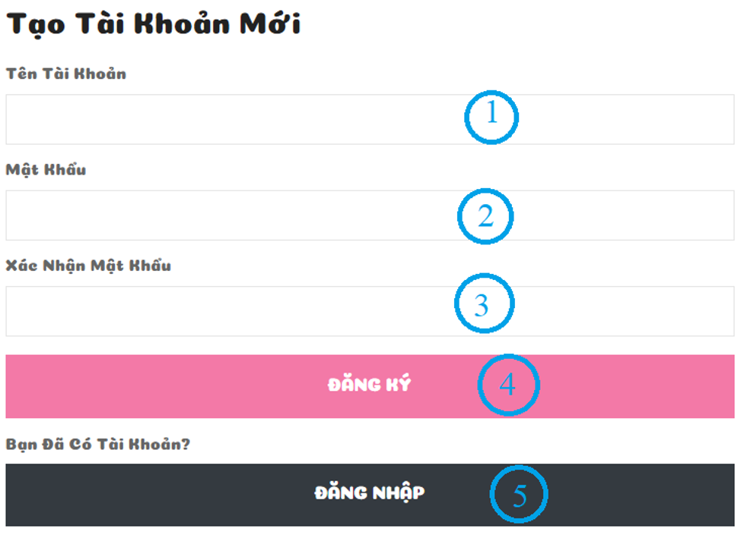

Hình 35: Giao diện đăng ký

* Các thành phần trong giao diện:

Bảng 3: Các thành phần trong giao diện đăng ký

|  |  |  |  |  |
| --- | --- | --- | --- | --- |
| STT | Loại điều khiển | Tên điều khiển | Giá trị mặc định | Lưu ý |
| 1 | *input* | username | - | *Bắt buộc nhập,username phải từ 5-10 ký tự, phải chứa chữ thường và chữ số* |
| 2 | *input* | password | - | *Bắt buộc nhập, password phải từ 8 ký tự trở lên và có ít nhất một chữ số và một chữ viết hoa* |
| 3 | *input* | repassword | - | *Bắt buộc nhập, repassword phải giống với password đã nhập* |
| 4 | *button* | btnRegister | - | *Khi nhấn đăng ký thì sẽ kiểm tra các thông tin đăng ký* |
| 5 | *a* | btnLogin | - | *Chuyển qua trang đăng nhập* |

* Dữ liệu được sử dụng:

Bảng 4: Dữ liệu được sử dụng cho chức năng đăng ký

|  |  |  |  |  |  |
| --- | --- | --- | --- | --- | --- |
| STT | Tên bảng /Cấu trúc dữ liệu | Phương thức | | | |
| Thêm | Sửa | Xóa | Truy vấn |
| 1 | customer | x | - | - | x |

* Cách xử lý:

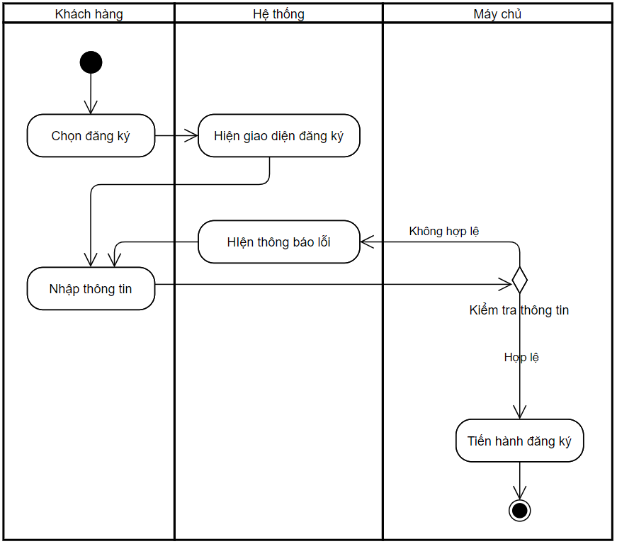

Hình 36: Sơ đồ hoạt động chức năng đăng ký

## 3.2 Chức năng đăng nhập

* Mục đích: Đăng nhập vào hệ thống với quyền hạn tương ứng.
* Giao diện:

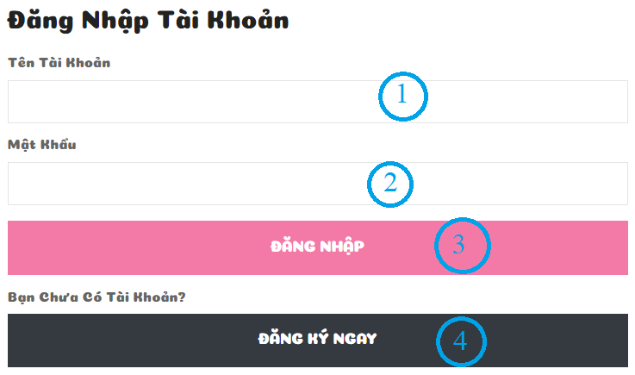

Hình 37: Giao diện đăng nhập của khách hàng

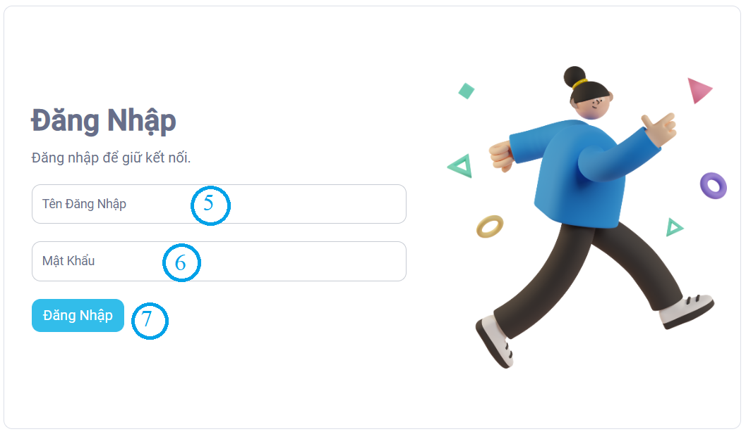

Hình 38: Giao diện đăng nhập của admin

* Các thành phần trong giao diện:

Bảng 5: Các thành phần trong giao diện đăng nhập

|  |  |  |  |  |
| --- | --- | --- | --- | --- |
| STT | Loại điều khiển | Tên điều khiển | Giá trị mặc định | Lưu ý |
| 1 | *input* | username | - | *Bắt buộc nhập,username phải từ 5-10 ký tự, phải chứa chữ thường và chữ số* |
| 2 | *input* | password | - | *Bắt buộc nhập, password phải từ 8 ký tự trở lên và có ít nhất một chữ số và một chữ viết hoa* |
| 3 | *button* | btnLogin | - | *Khi khách hàng nhấn đăng nhập thì sẽ kiểm tra các thông tin đăng nhập* |
| 4 | *a* | btnRegister | - | *Chuyển qua trang đăng ký của giao diện khách hàng* |
| 5 | *input* | username | - | *Bắt buộc nhập,username phải từ 5-10 ký tự, phải chứa chữ thường và chữ số* |
| 6 | *input* | password | - | *Bắt buộc nhập, password phải từ 8 ký tự trở lên và có ít nhất một chữ số và một chữ viết hoa* |
| 7 | *button* | btnLogin | - | *Khi quản lý nhấn đăng nhập thì sẽ kiểm tra các thông tin đăng nhập* |

* Dữ liệu được sử dụng:

Bảng 6: Dữ liệu được sử dụng cho chức năng đăng nhập

|  |  |  |  |  |  |
| --- | --- | --- | --- | --- | --- |
| STT | Tên bảng /Cấu trúc dữ liệu | Phương thức | | | |
| Thêm | Sửa | Xóa | Truy vấn |
| 1 | customer | - | - | - | x |
| 2 | admin | - | - | - | x |

* Cách xử lý:

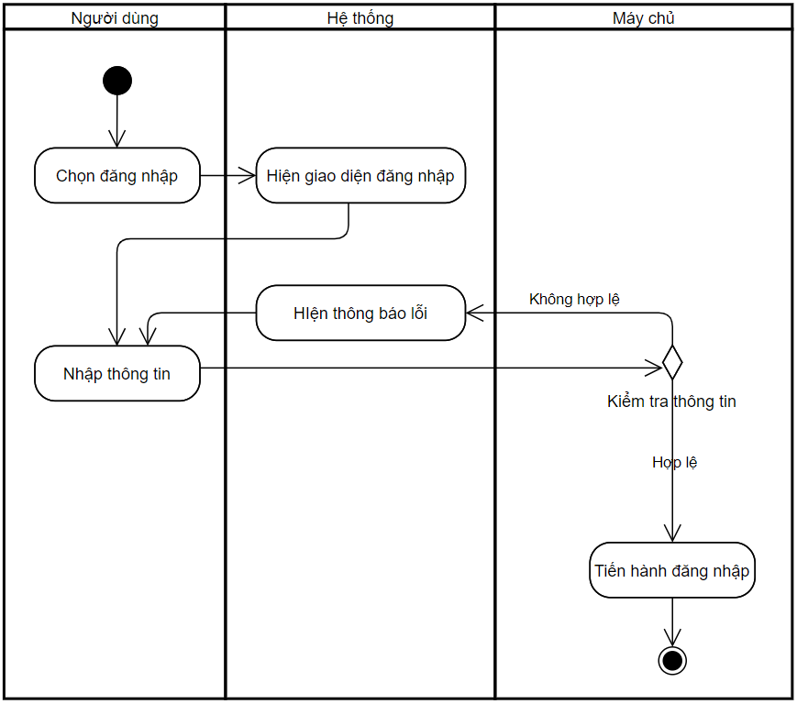

Hình 39: Sơ đồ hoạt động chức năng đăng nhập

## 3.3 Chức năng đăng xuất

* Mục đích: Đăng xuất khỏi tài khoản.
* Giao diện:

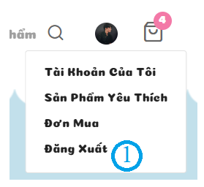

Hình 40: Giao diện đăng xuất của khách hàng

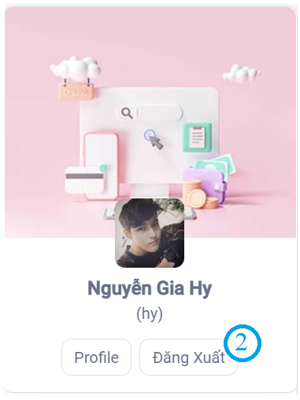

Hình 41: Giao diện đăng xuất của admin

* Các thành phần trong giao diện:

Bảng 7: Các thành phần trong giao diện đăng xuất

|  |  |  |  |  |
| --- | --- | --- | --- | --- |
| STT | Loại điều khiển | Tên điều khiển | Giá trị mặc định | Lưu ý |
| 1 | *button* | btnLogout | - | *Đăng xuất khỏi tài khoản khách hàng* |
| 2 | *button* | btnLogout | - | *Đăng xuất khỏi tài khoản quản lý* |

* Dữ liệu được sử dụng:

Bảng 8: Dữ liệu được sử dụng cho chức năng đăng xuất

|  |  |  |  |  |  |
| --- | --- | --- | --- | --- | --- |
| STT | Tên bảng /Cấu trúc dữ liệu | Phương thức | | | |
| Thêm | Sửa | Xóa | Truy vấn |
| 1 | customer | - | - | - | x |
| 2 | admin | - | - | - | x |

* Cách xử lý:

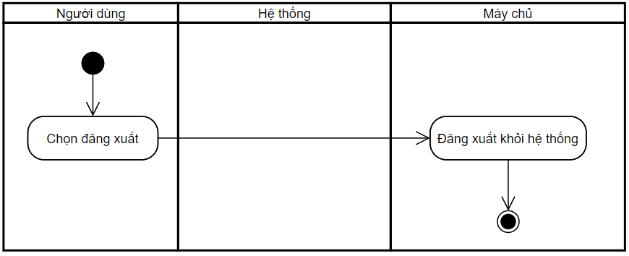

Hình 42: Sơ đồ hoạt động chức năng đăng xuất

## 3.4 Chức năng tìm kiếm sản phẩm

* Mục đích: Tìm kiếm sản phẩm.
* Giao diện:

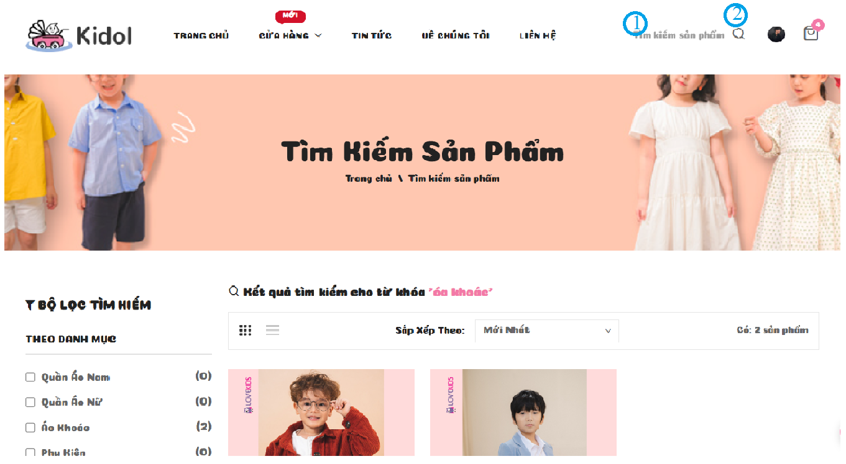

Hình 43: Giao diện tìm kiếm sản phẩm

* Các thành phần trong giao diện:

Bảng 9: Các thành phần trong giao diện tìm kiếm sản phẩm

|  |  |  |  |  |
| --- | --- | --- | --- | --- |
| STT | Loại điều khiển | Tên điều khiển | Giá trị mặc định | Lưu ý |
| 1 | *input* | keyword | - | *Từ khóa tìm kiếm* |
| 2 | *button* | btnSearch | - | *Tìm kiếm sản phẩm theo keyword* |

* Dữ liệu được sử dụng:

Bảng 10: Dữ liệu được sử dụng cho chức năng tìm kiếm sản phẩm

|  |  |  |  |  |  |
| --- | --- | --- | --- | --- | --- |
| STT | Tên bảng /Cấu trúc dữ liệu | Phương thức | | | |
| Thêm | Sửa | Xóa | Truy vấn |
| 1 | product | - | - | - | x |

* Cách xử lý:

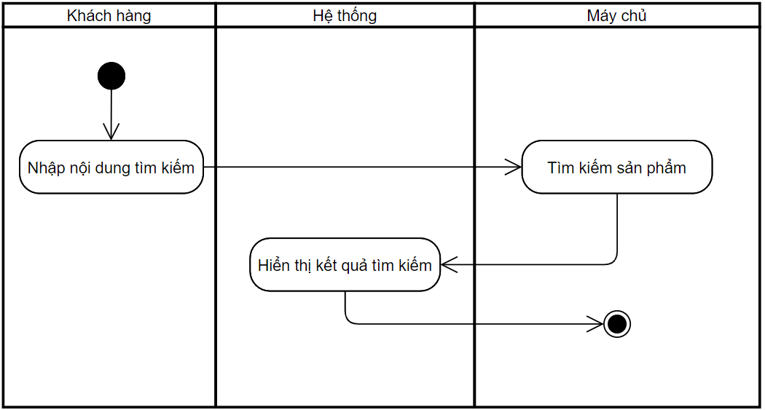

Hình 44: Sơ đồ hoạt động chức năng tìm kiếm sản phẩm

## 3.5 Chức năng quản lý tài khoản

* Mục đích: Người dùng quản lý tài khoản của mình
  + - Khách hàng: Xem và sửa hồ sơ. Xem và thêm, sửa, xóa địa chỉ nhận hàng. Đổi mật khẩu.
    - Quản lý: Xem và sửa hồ sơ. Đổi mật khẩu.
* Giao diện:
  + - Khách hàng:

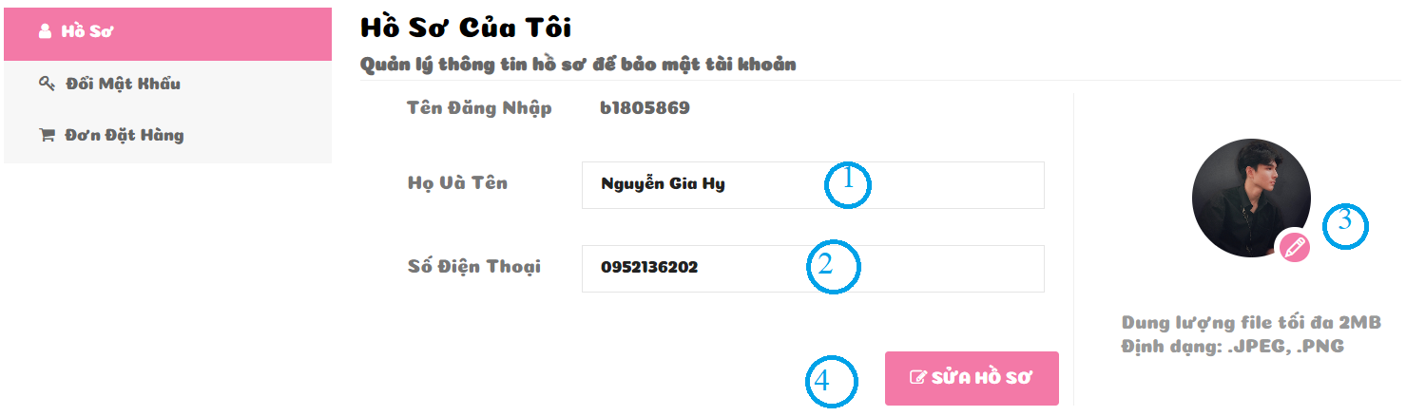

Hình 45: Giao diện sửa hồ sơ của khách hàng

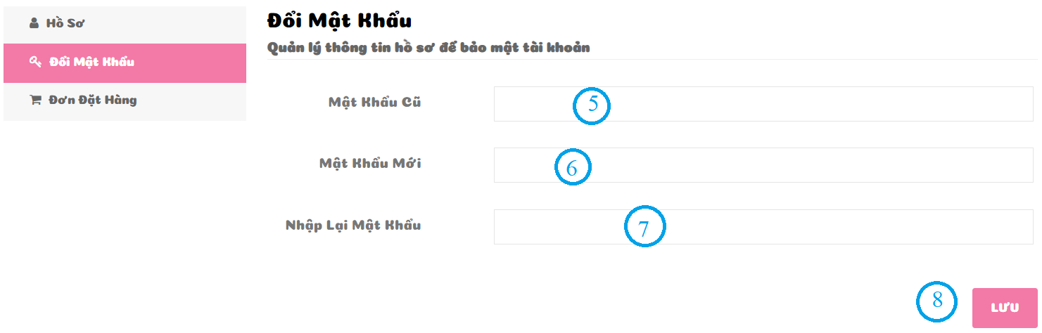

Hình 46: Giao diện đổi mật khẩu của khách hàng

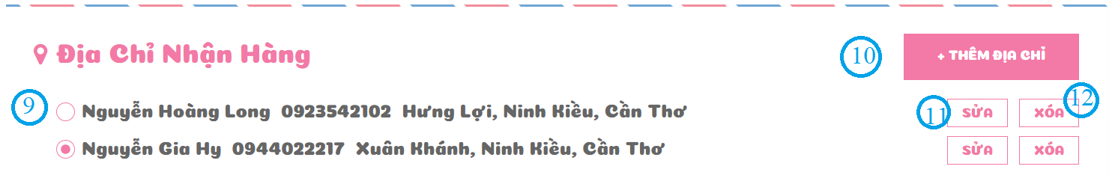

Hình 47: Giao diện thay đổi địa chỉ nhận hàng của khách hàng

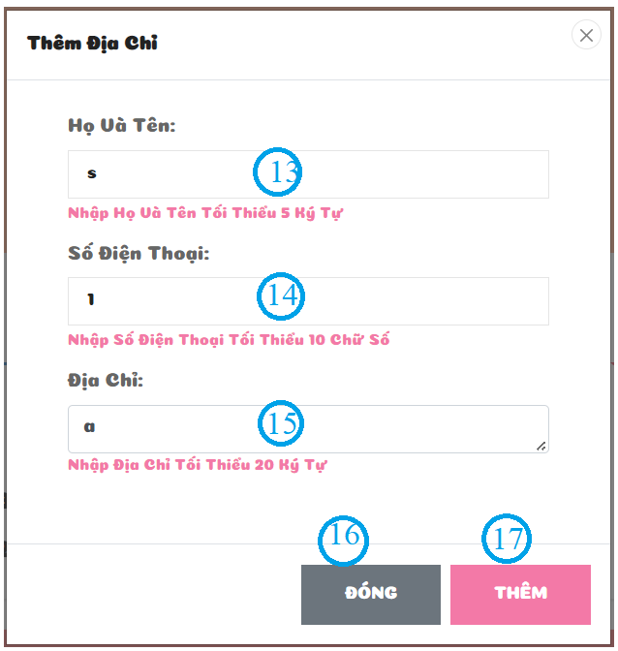

Hình 48: Giao diện thêm địa chỉ nhận hàng của khách hàng

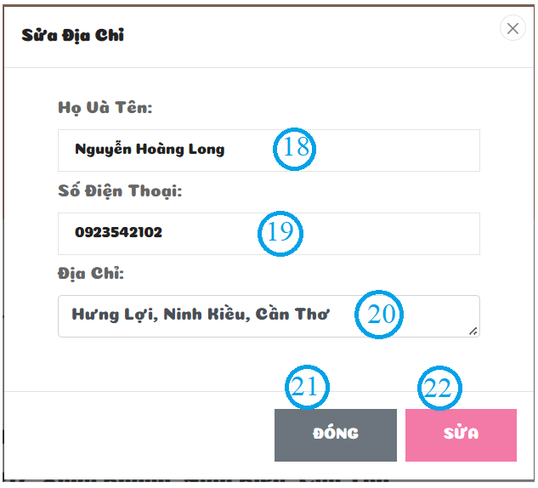

Hình 49: Giao diện sửa địa chỉ nhận hàng của khách hàng

* + - Quản lý:

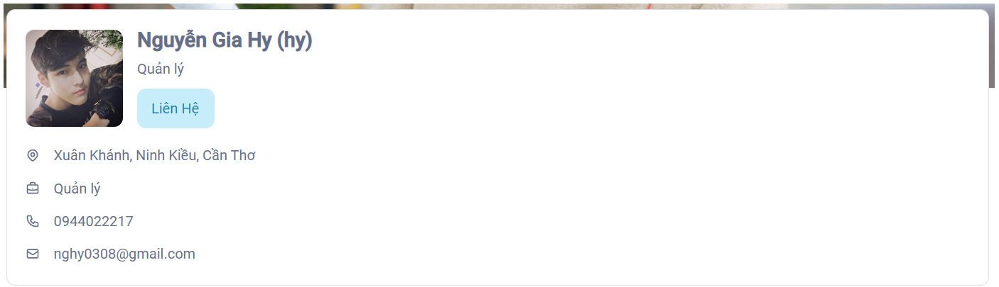

Hình 50: Giao diện xem thông tin cá nhân của admin

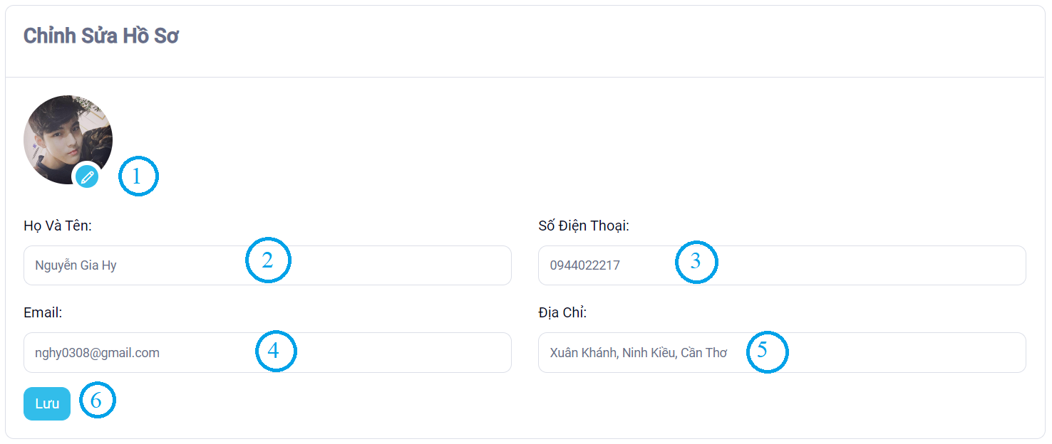

Hình 51: Giao diện chỉnh sửa thông tin cá nhân của admin

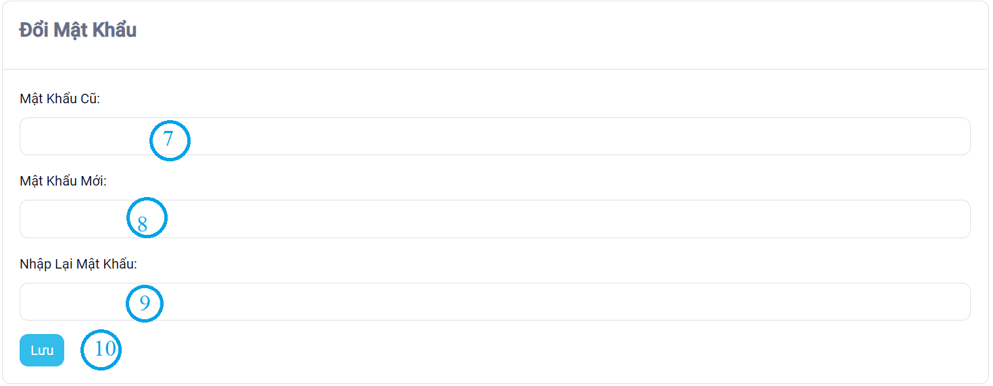

Hình 52: Giao diện đổi mật khẩu của admin

* Các thành phần trong giao diện:
  + - Khách hàng:

Bảng 11: Các thành phần trong giao diện quản lý tài khoản của khách hàng

|  |  |  |  |  |
| --- | --- | --- | --- | --- |
| STT | Loại điều khiển | Tên điều khiển | Giá trị mặc định | Lưu ý |
| 1 | *input* | CustomerName | - | *Họ và tên khách hàng phải trên 10 ký tự* |
| 2 | *input* | PhoneNumber | - | *Số điện thoại phải từ 10-12 số* |
| 3 | *file* | Avatar | - | *File ảnh dưới 2MB và thuộc định dạng .jpeg, .png, .jpg, .svg* |
| 4 | *button* | btnEdit | - | *Sửa hồ sơ khách hàng nếu thông tin hợp lệ* |
| 5 | *input* | password | - | *Bắt buộc nhập, mật khẩu cũ* |
| 6 | *input* | newpassword | - | *Bắt buộc nhập, nhập mật khẩu mới từ 8 – 16 ký tự* |
| 7 | *input* | renewpassword | - | *Bắt buộc nhập, nhập lại mật khẩu mới trùng khớp* |
| 8 | *button* | btnSave | - | *Lưu lại mật khẩu mới nếu hợp lệ* |
| 9 | *radio* | rdoAddress | - | *Chọn địa chỉ nhận hàng* |
| 10 | *button* | btnAdd | - | *Hiện lên modal thêm địa chỉ* |
| 11 | *button* | btnEdit | - | *Hiện lên modal sửa địa chỉ* |
| 12 | *button* | btnDelete | - | *Xóa địa chỉ* |
| 13 | *input* | CustomerName | - | *Bắt buộc nhập, họ và tên nhận hàng phải trên 5 ký tự* |
| 14 | *input* | PhoneNumber | - | *Bắt buộc nhập, số điện thoại nhận hàng từ 10 – 12 số* |
| 15 | *input* | Address | - | *Bắt buộc nhập, địa chỉ nhận hàng phải trên 20 ký tự* |
| 16 | *button* | btnClose | - | *Đóng modal thêm địa chỉ* |
| 17 | *button* | btnAdd | - | *Thêm địa chỉ nhận hàng nếu hợp lệ* |
| 18 | *input* | CustomerName | - | *Bắt buộc nhập, ,họ và tên nhận hàng phải trên 5 ký tự* |
| 19 | *input* | PhoneNumber | - | *Bắt buộc nhập, số điện thoại nhận hàng từ 10 – 12 số* |
| 20 | *input* | Address | - | *Bắt buộc nhập, địa chỉ nhận hàng phải trên 20 ký tự* |
| 21 | *button* | btnClose | - | *Đóng modal sửa địa chỉ* |
| 22 | *button* | btnAdd | - | *Sửa địa chỉ nhận hàng nếu hợp lệ* |

* + - Quản lý:

Bảng 12: Các thành phần trong giao diện quản lý tài khoản của admin

|  |  |  |  |  |
| --- | --- | --- | --- | --- |
| STT | Loại điều khiển | Tên điều khiển | Giá trị mặc định | Lưu ý |
| 1 | *file* | Avatar | - | *file ảnh dưới 2MB và thuộc định dạng .jpeg, .png, .jpg, .svg* |
| 2 | *input* | AdminName | - | *Bắt buộc nhập, họ và tên quản lý phải trên 10 ký tự* |
| 3 | *input* | PhoneNumber | - | *Bắt buộc nhập, số điện thoại phải từ 10-12 số* |
| 4 | *input* | Email | - | *Bắt buộc nhập, ,email phải đúng định dạng* |
| 5 | *input* | Address | - | *Bắt buộc nhập, ,địa chỉ phải từ 20 ký tự* |
| 6 | *button* | btnSave | - | *Lưu lại thông tin hồ sơ nếu hợp lệ* |
| 7 | *input* | password | - | *Bắt buộc nhập, nhập đúng mật khẩu cũ* |
| 8 | *input* | newpassword | - | *Bắt buộc nhập, nhập mật khẩu mới hợp lệ* |
| 9 | *input* | renewpassword | - | *Bắt buộc nhập, nhập lại mật khẩu mới trùng khớp* |
| 10 | *button* | btnSave | - | *Nếu các trường người dùng nhập vào hợp lệ thì tiến hành lưu mật khẩu mới* |

* Dữ liệu được sử dụng:
  + - Khách hàng:

Bảng 13: Dữ liệu được sử dụng cho chức năng quản lý tài khoản của khách hàng

|  |  |  |  |  |  |
| --- | --- | --- | --- | --- | --- |
| STT | Tên bảng /Cấu trúc dữ liệu | Phương thức | | | |
| Thêm | Sửa | Xóa | Truy vấn |
| 1 | customer | - | x | - | x |
| 2 | address | x | x | x | x |

* + - Quản lý:

Bảng 14: Dữ liệu được sử dụng cho chức năng quản lý tài khoản của admin

|  |  |  |  |  |  |
| --- | --- | --- | --- | --- | --- |
| STT | Tên bảng /Cấu trúc dữ liệu | Phương thức | | | |
| Thêm | Sửa | Xóa | Truy vấn |
| 1 | admin | - | x | - | x |

* Cách xử lý:
  + - Khách hàng:

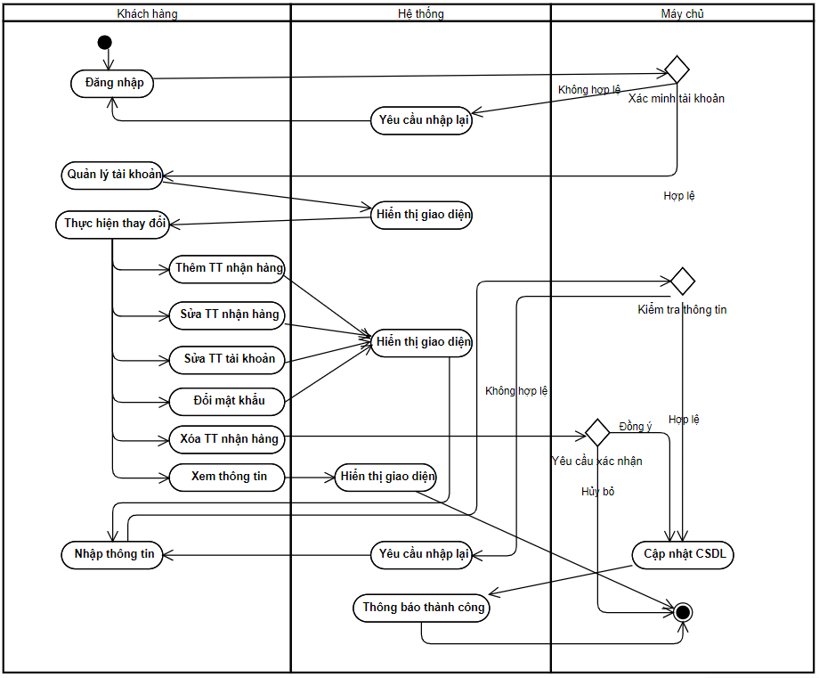

Hình 53: Sơ đồ hoạt động chức năng quản lý tài khoản khách hàng

* + - Quản lý:

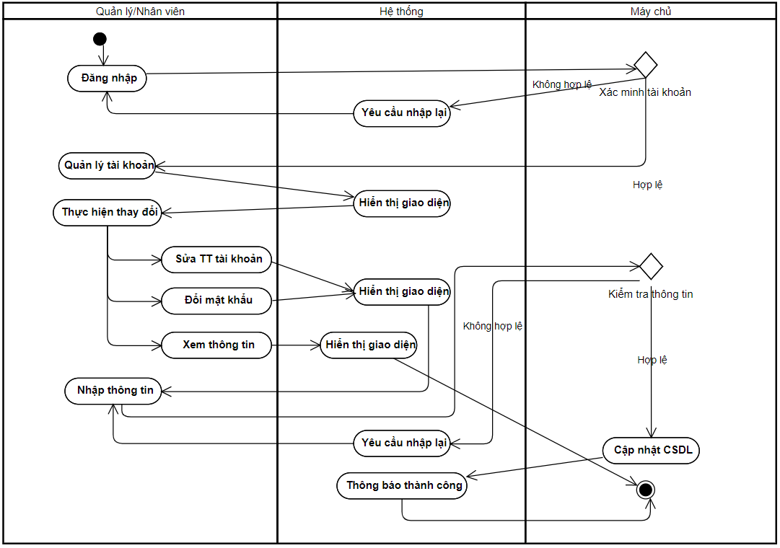

Hình 54: Sơ đồ hoạt động chức năng quản lý tài khoản admin

## 3.6 Chức năng quản lý giỏ hàng

* Mục đích: Khách hàng quản lý giỏ hàng của mình như thêm, sửa, xóa các sản phẩm trong giỏ hàng và thực hiện thanh toán đơn hàng.
* Giao diện:

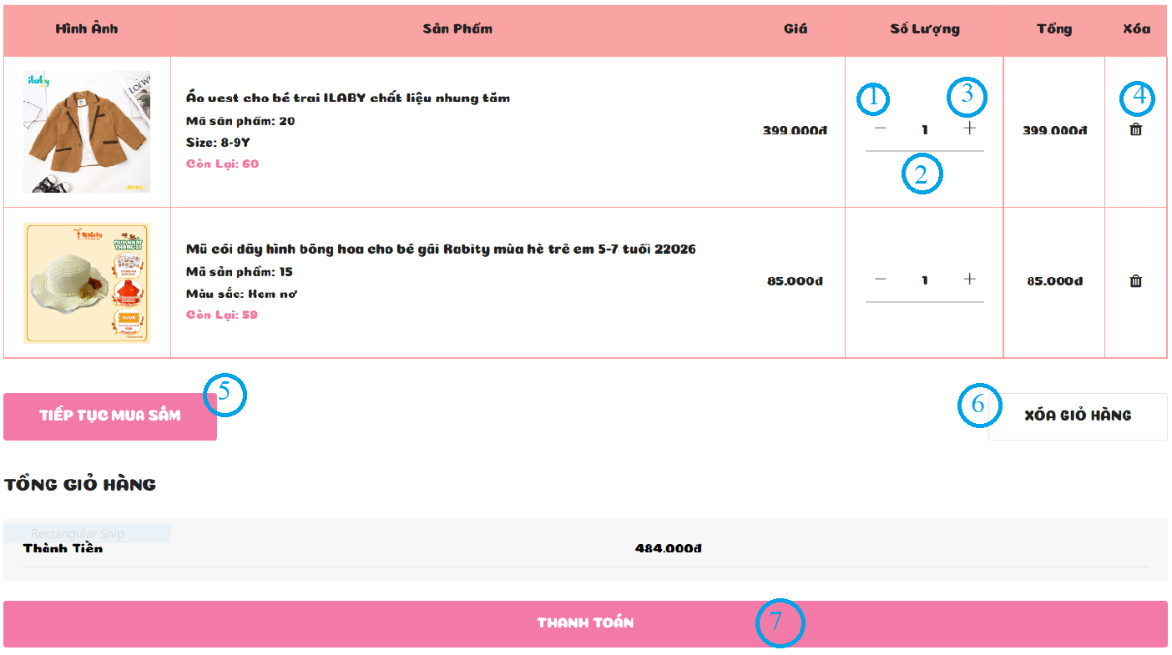

Hình 55: Giao diện giỏ hàng

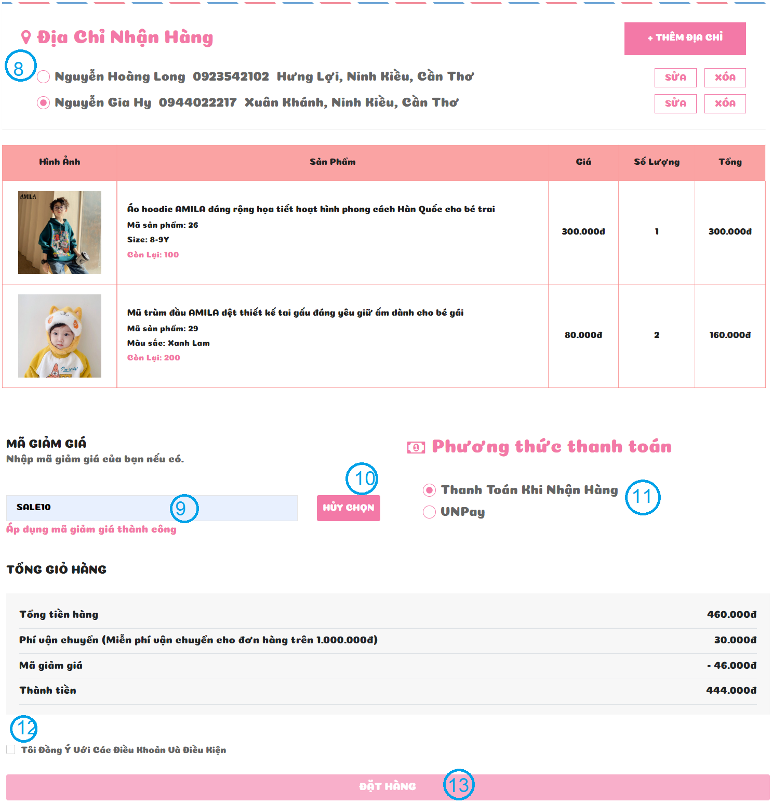

Hình 56: Giao diện thanh toán

* Các thành phần trong giao diện:

Bảng 15: Các thành phần trong giao diện quản lý giỏ hàng

|  |  |  |  |  |
| --- | --- | --- | --- | --- |
| STT | Loại điều khiển | Tên điều khiển | Giá trị mặc định | Lưu ý |
| 1 | *button* | btnSub | - | *Giảm số lượng* |
| 2 | *input* | QuantityBuy | 1 | *Giá trị min là 1, max là số lượng còn lại của sản phẩm* |
| 3 | *button* | btnAdd | - | *Tăng số lượng* |
| 4 | *button* | btnDelete | - | *Xóa sản phẩm* |
| 5 | *a* | btnBack | - | *Quay về trang cửa hàng* |
| 6 | *button* | btnDltAll | - | *Xóa tất cả sản phẩm trong giỏ hàng* |
| 7 | *a* | btnPayment | - | *Đi đến trang thanh toán* |
| 8 | *radio* | rdoAddress | - | *Chọn địa chỉ giao hàng* |
| 9 | *input* | VoucherCode | - | *Nhập đúng mã giảm giá, số lượng phải > 0 và còn hạn sử dụng* |
| 10 | *button* | btnVoucher | - | *Áp dụng mã giảm giá nếu hợp lệ hoặc hủy chọn mã giảm giá* |
| 11 | *radio* | rdoPayment | Thanh toán khi nhận hàng | *Phương thức thanh toán, khách hàng chọn thanh toán khi nhận hàng hoặc thanh toán trước bằng ví VNPay* |
| 12 | *checkbox* | chkRule | - | *Đồng ý với điều khoản cửa hàng* |
| 13 | *button* | btnOrder | - | *Đặt hàng nếu chkRule được check* |

* Dữ liệu được sử dụng:

Bảng 16: Dữ liệu được sử dụng cho chức năng quản lý giỏ hàng

|  |  |  |  |  |  |
| --- | --- | --- | --- | --- | --- |
| STT | Tên bảng /Cấu trúc dữ liệu | Phương thức | | | |
| Thêm | Sửa | Xóa | Truy vấn |
| 1 | cart | x | x | x | x |
| 2 | customer | - | - | - | x |
| 3 | addresscustomer | x | x | x | x |
| 4 | product | - | - | - | x |
| 5 | productimage | - | - | - | x |
| 6 | voucher | - | x | - | x |
| 7 | product_attribute | - | x | - | x |

* Cách xử lý:

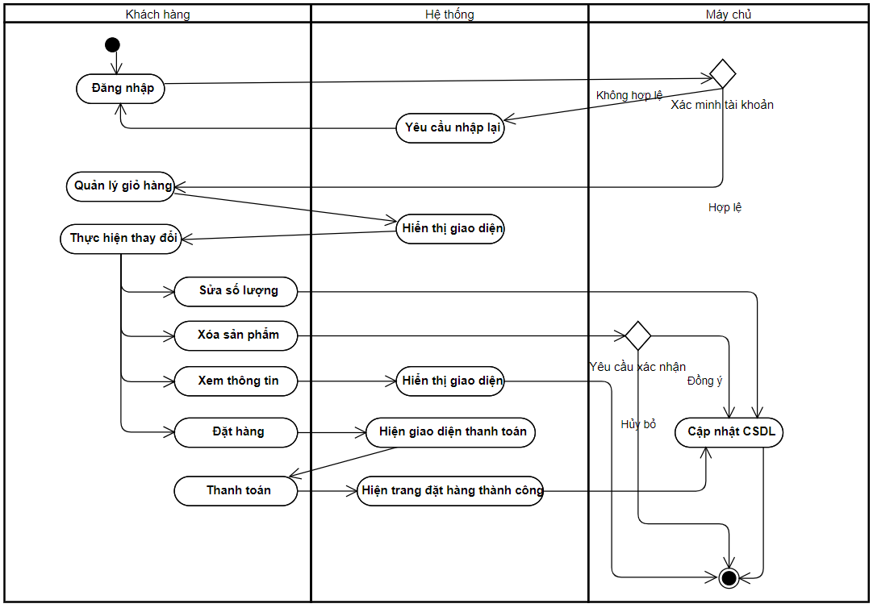

Hình 57: Sơ đồ hoạt động chức năng quản lý giỏ hàng

## 3.7 Chức năng quản lý đơn hàng

* Mục đích: Quản lý, Nhân viên cần quản lý đơn hàng của khách hàng như Xác nhận đơn hàng, hủy đơn hàng, xem chi tiết đơn hàng của khách hàng.
* Giao diện:

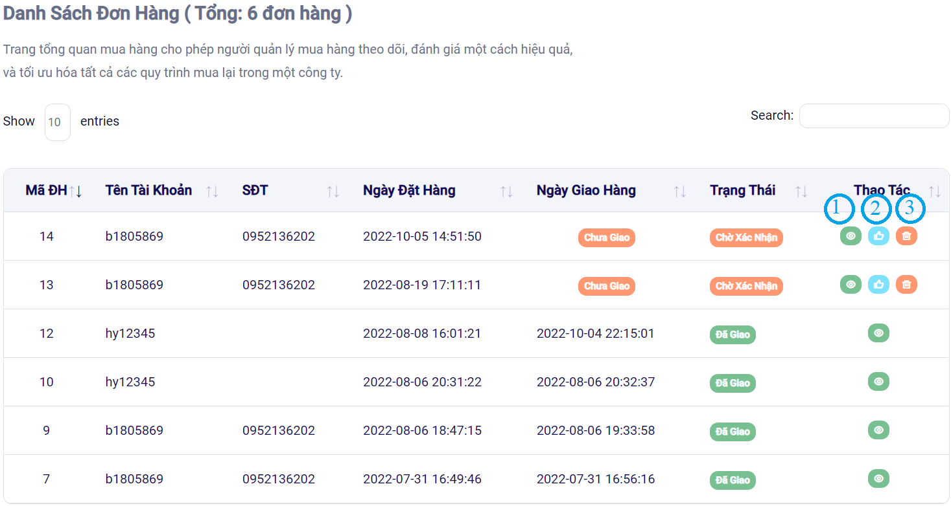

Hình 58: Giao diện danh sách đơn hàng

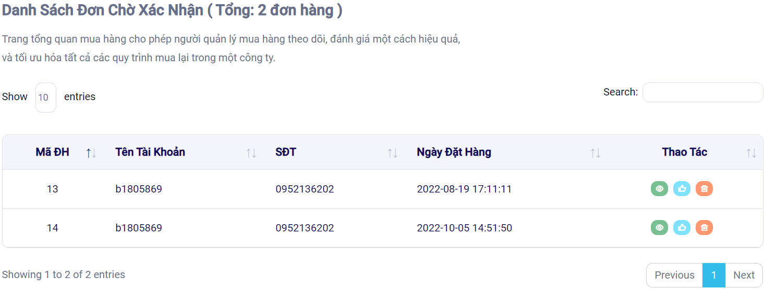

Hình 59: Giao diện danh sách đơn chờ xác nhận

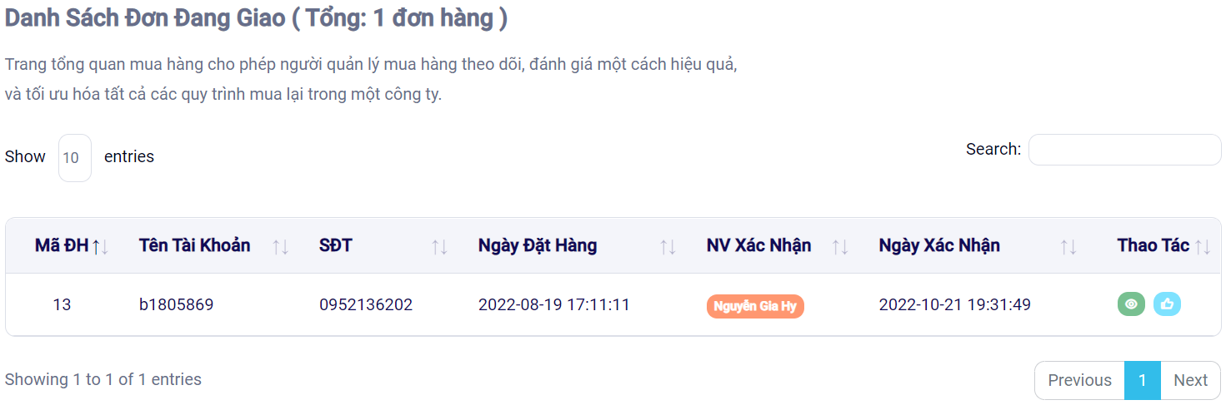

Hình 60: Giao diện danh sách đơn đang giao

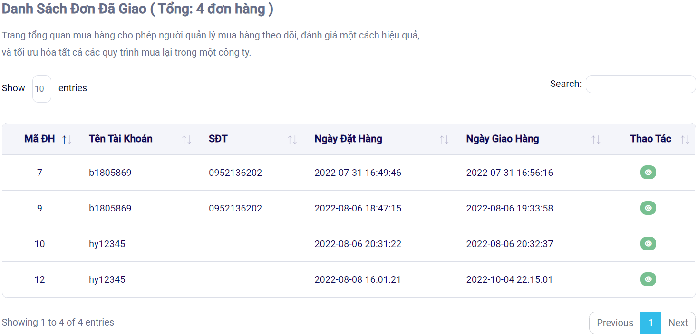

Hình 61: Giao diện danh sách đơn đã giao

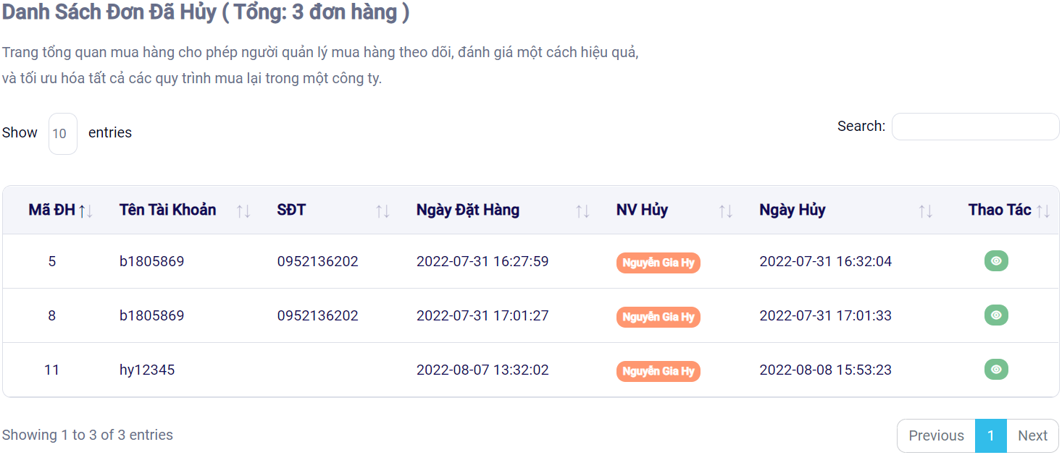

Hình 62: Giao diện danh sách đơn đã hủy

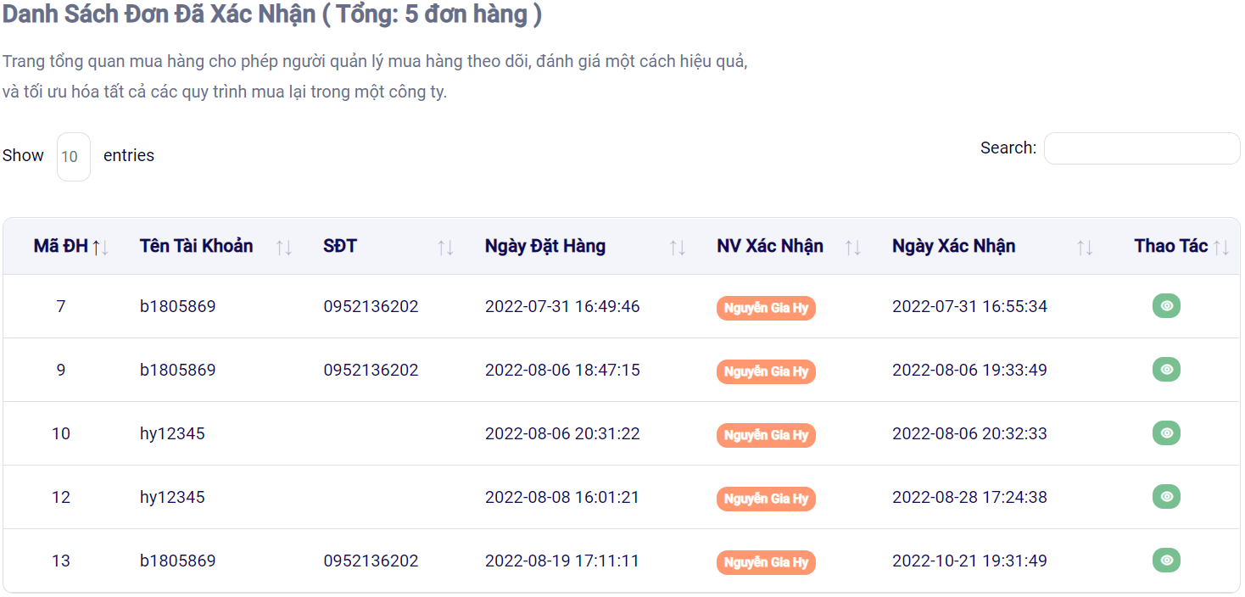

Hình 63: Giao diện danh sách đơn đã xác nhận

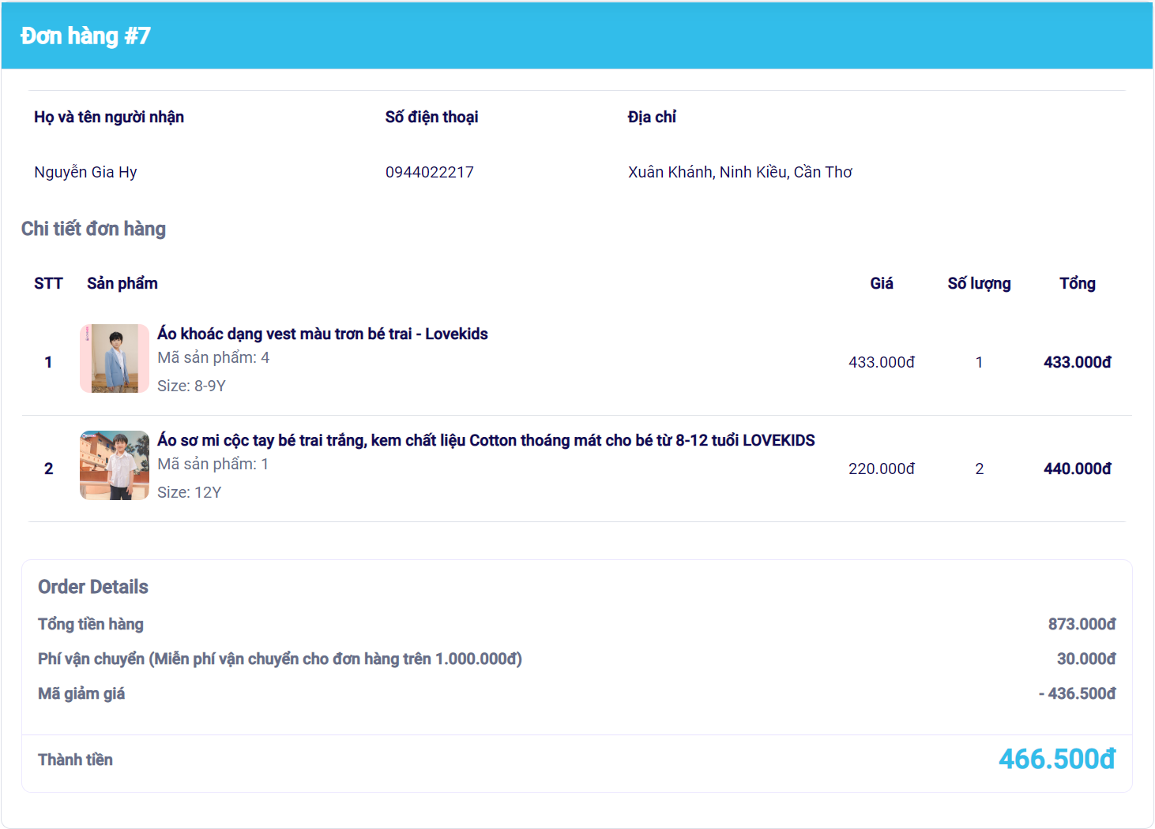

Hình 64: Giao diện chi tiết đơn hàng

* Các thành phần trong giao diện:

Bảng 17: Các thành phần trong giao diện quản lý đơn hàng

|  |  |  |  |  |
| --- | --- | --- | --- | --- |
| STT | Loại điều khiển | Tên điều khiển | Giá trị mặc định | Lưu ý |
| *1* | *a* | btnView | *-* | *Xem chi tiết đơn hàng* |
| *2* | *Button* | btnConfirm | *-* | *Xác nhận đơn hàng nếu chưa được xác nhận, xác nhận hoàn thành nếu đơn đã giao thành công.* |
| *3* | *Button* | btnDelete | *-* | *Hủy đơn hàng* |

* Dữ liệu được sử dụng:

Bảng 18: Dữ liệu được sử dụng cho chức năng quản lý đơn hàng

|  |  |  |  |  |  |
| --- | --- | --- | --- | --- | --- |
| STT | Tên bảng /Cấu trúc dữ liệu | Phương thức | | | |
| Thêm | Sửa | Xóa | Truy vấn |
| 1 | Bill | x | x | x | x |
| 2 | BillInfo | - | - | - | x |
| 4 | BillHistory | - | - | - | x |

* Cách xử lý:

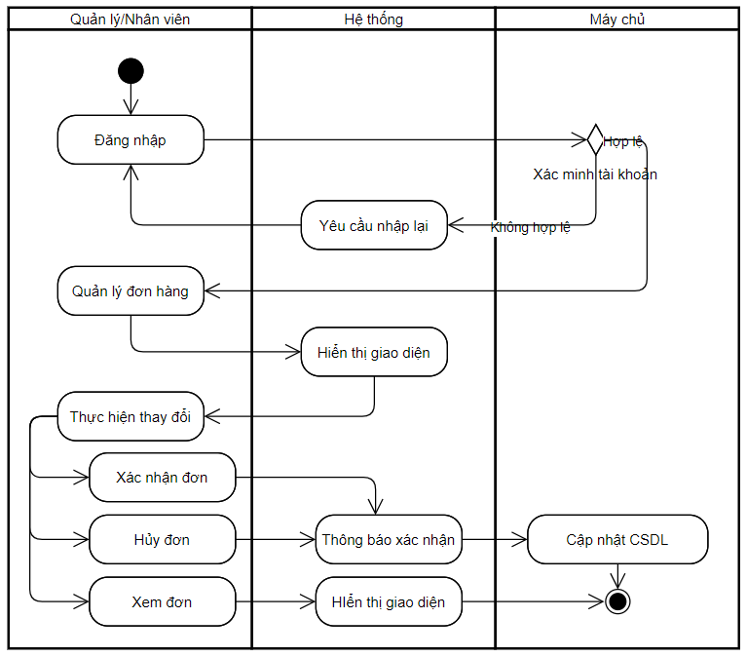

Hình 65: Sơ đồ hoạt động chức năng quản lý đơn hàng

## 3.8 Chức năng quản lý sản phẩm

* Mục đích: Khi quản lý đã đăng nhập vào hệ thống và chọn Quản lý sản phẩm để thực hiện các chức năng như: Thêm sản phẩm, Xóa sản phẩm, Sửa sản phẩm, Quản lý khuyến mãi, Quản lý phân loại, Quản lý mã giảm giá.
* Giao diện:

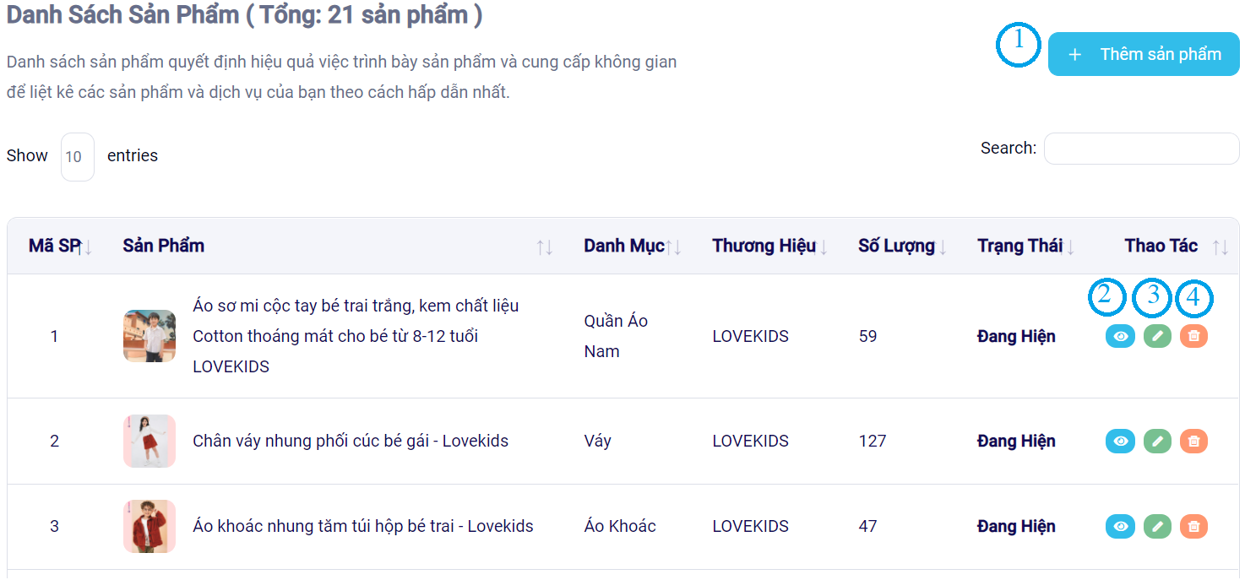

Hình 66: Giao diện danh sách sản phẩm

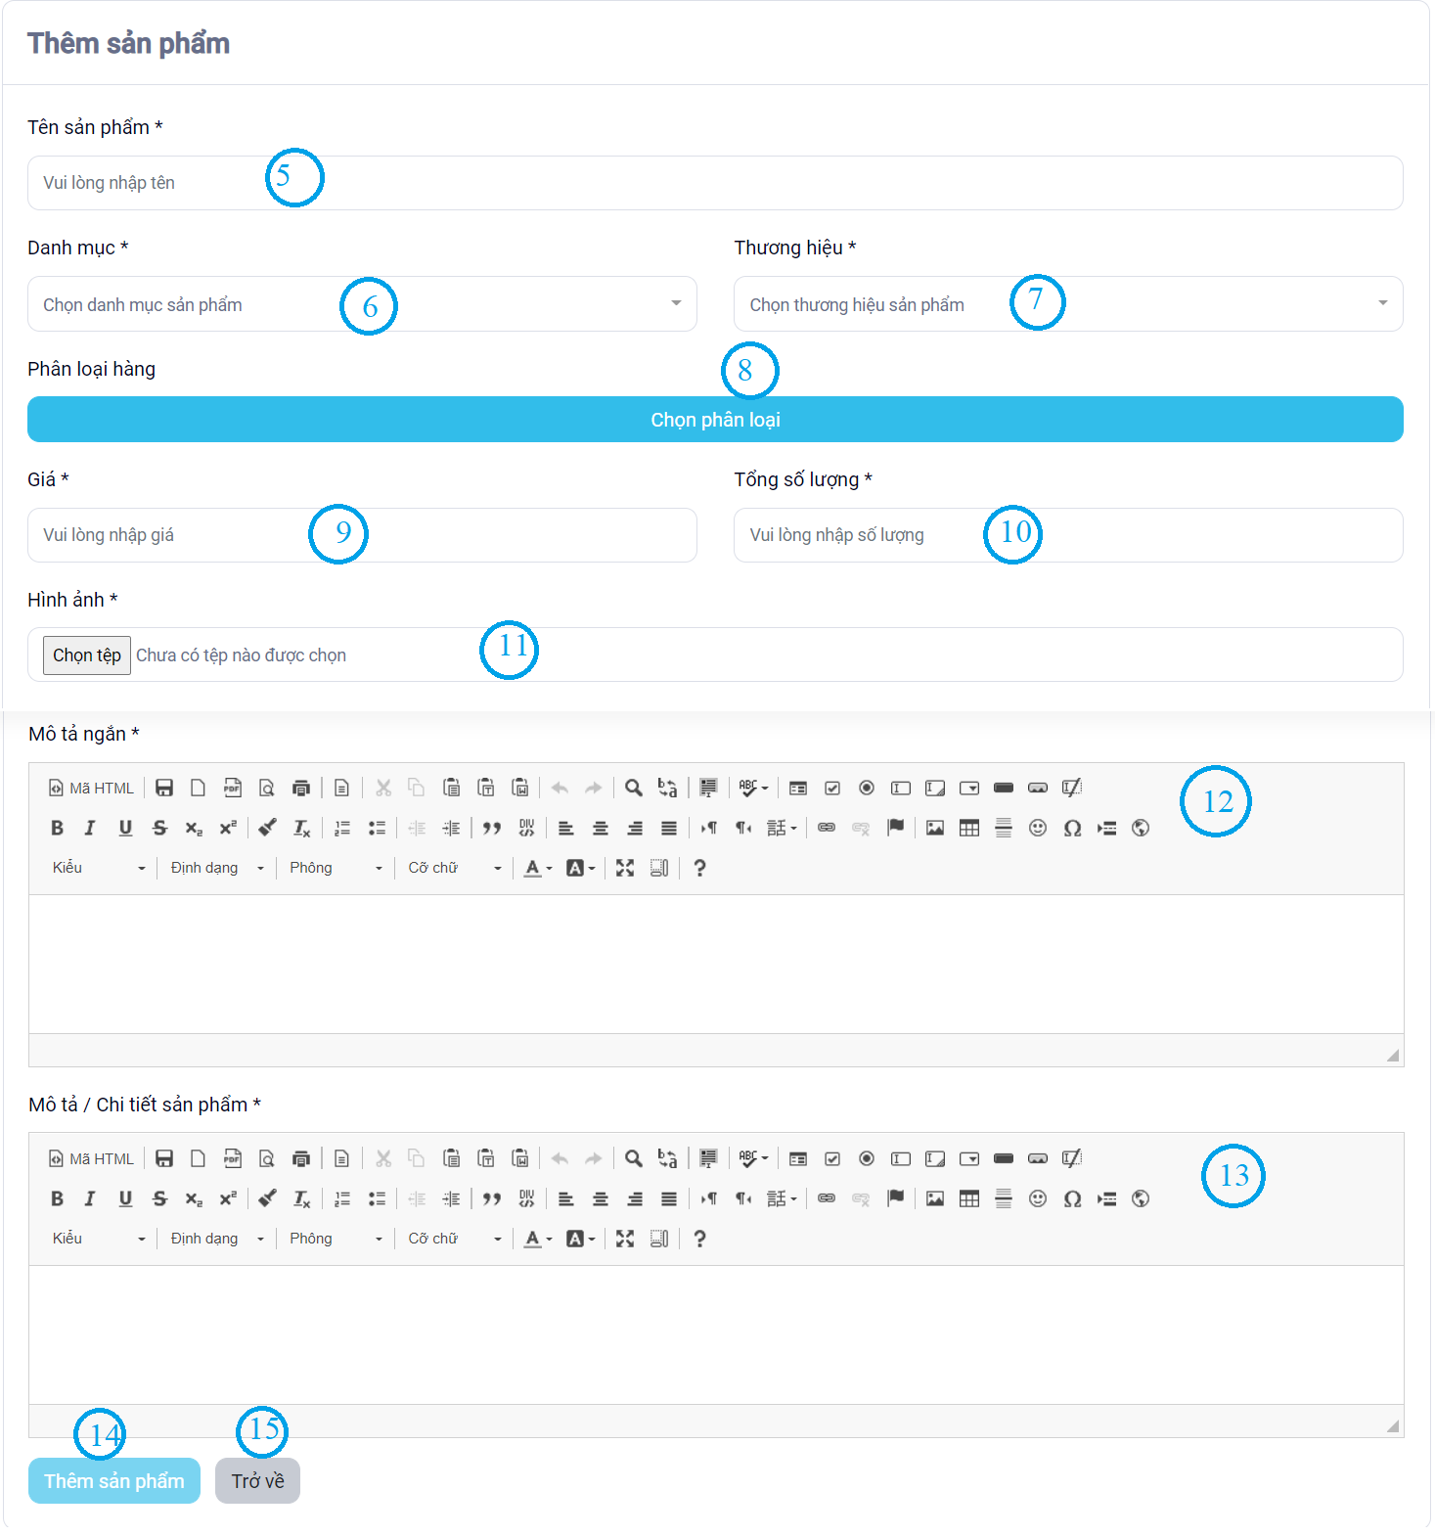

Hình 67: Giao diện thêm sản phẩm

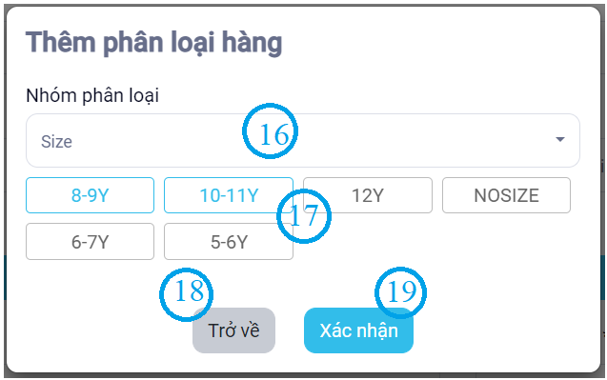

Hình 68: Giao diện thêm phân loại hàng cho sản phẩm

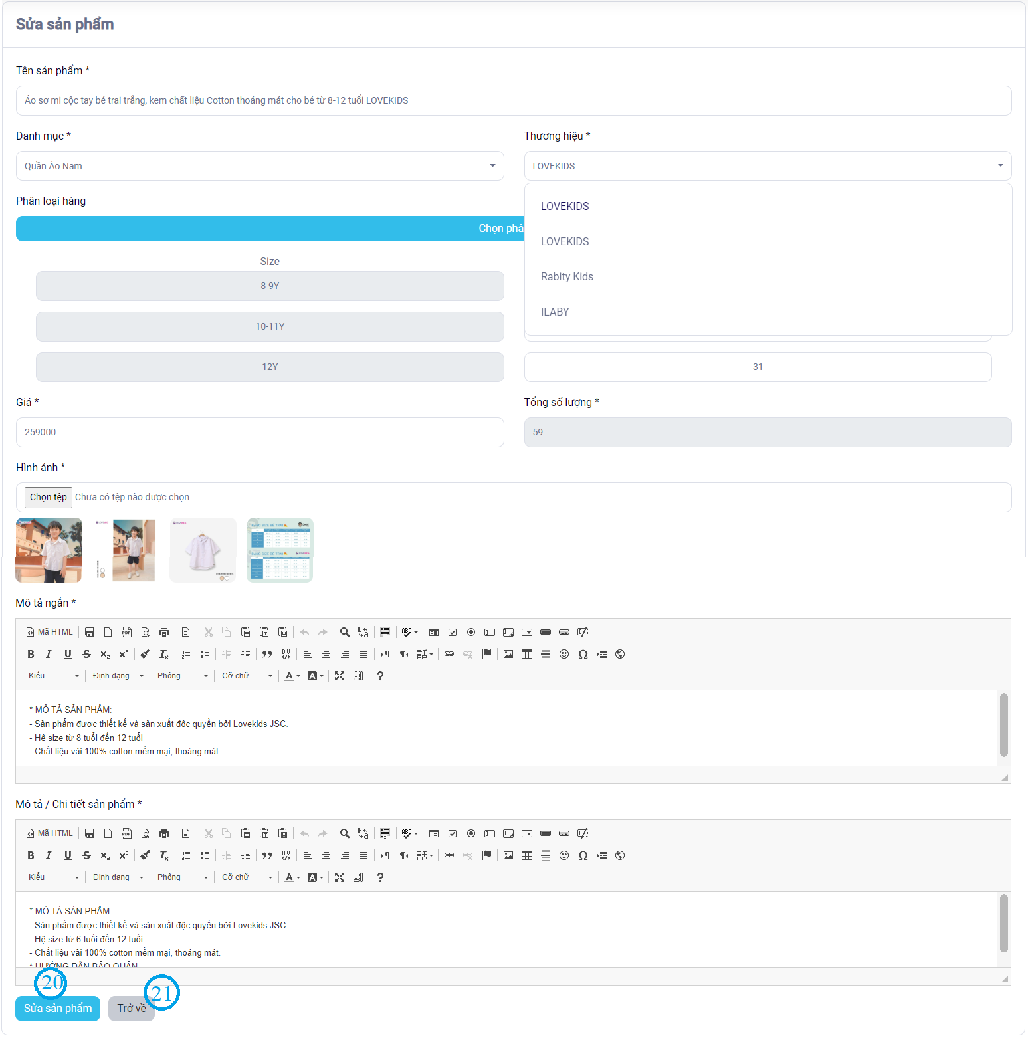

Hình 69: Giao diện sửa sản phẩm

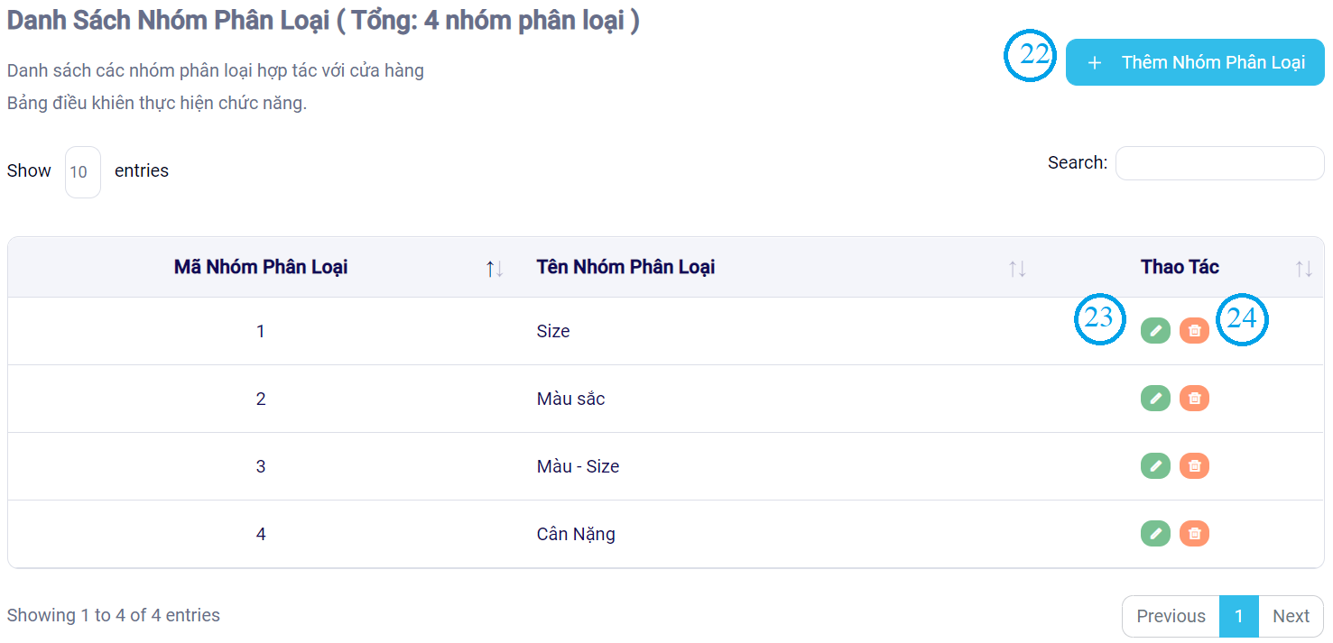

Hình 70: Giao diện danh sách nhóm phân loại

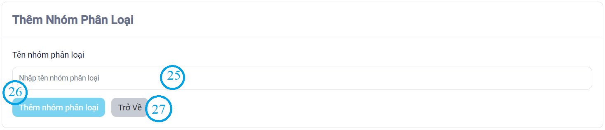

Hình 71: Giao diện thêm nhóm phân loại

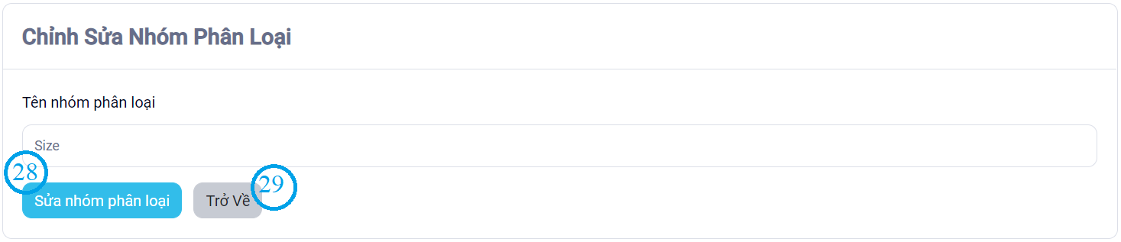

Hình 72: Giao diện sửa nhóm phân loại

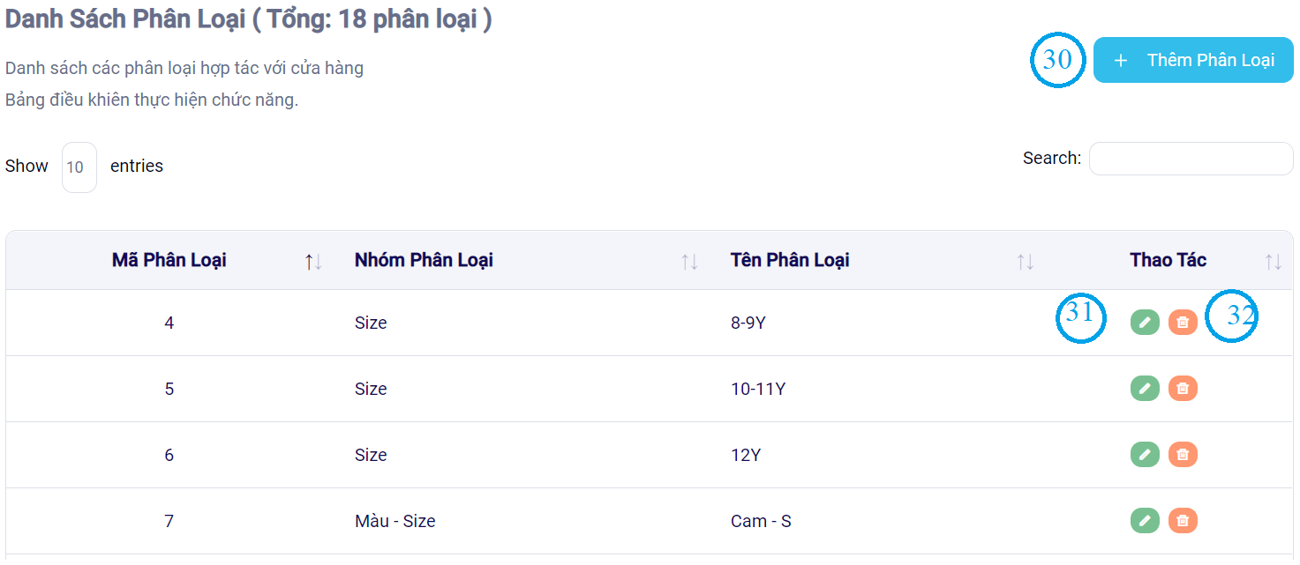

Hình 73: Giao diện danh sách phân loại

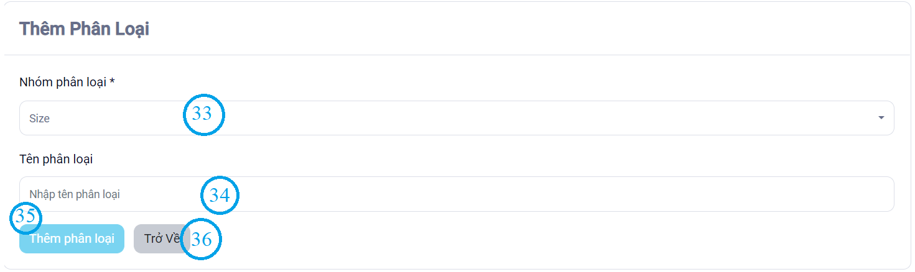

Hình 74: Giao diện thêm phân loại

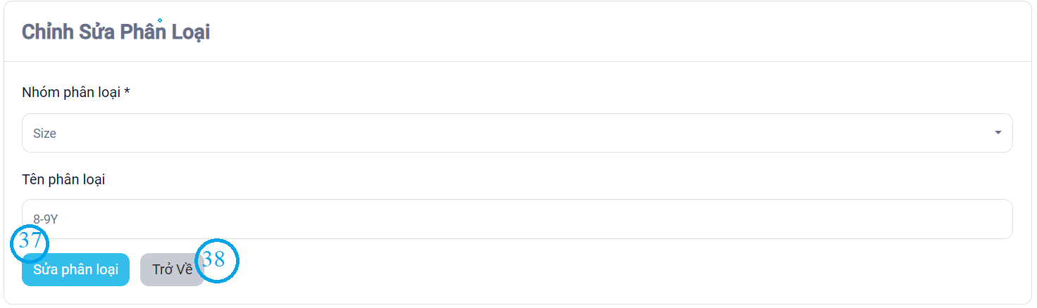

Hình 75: Giao diện chỉnh sửa phân loại

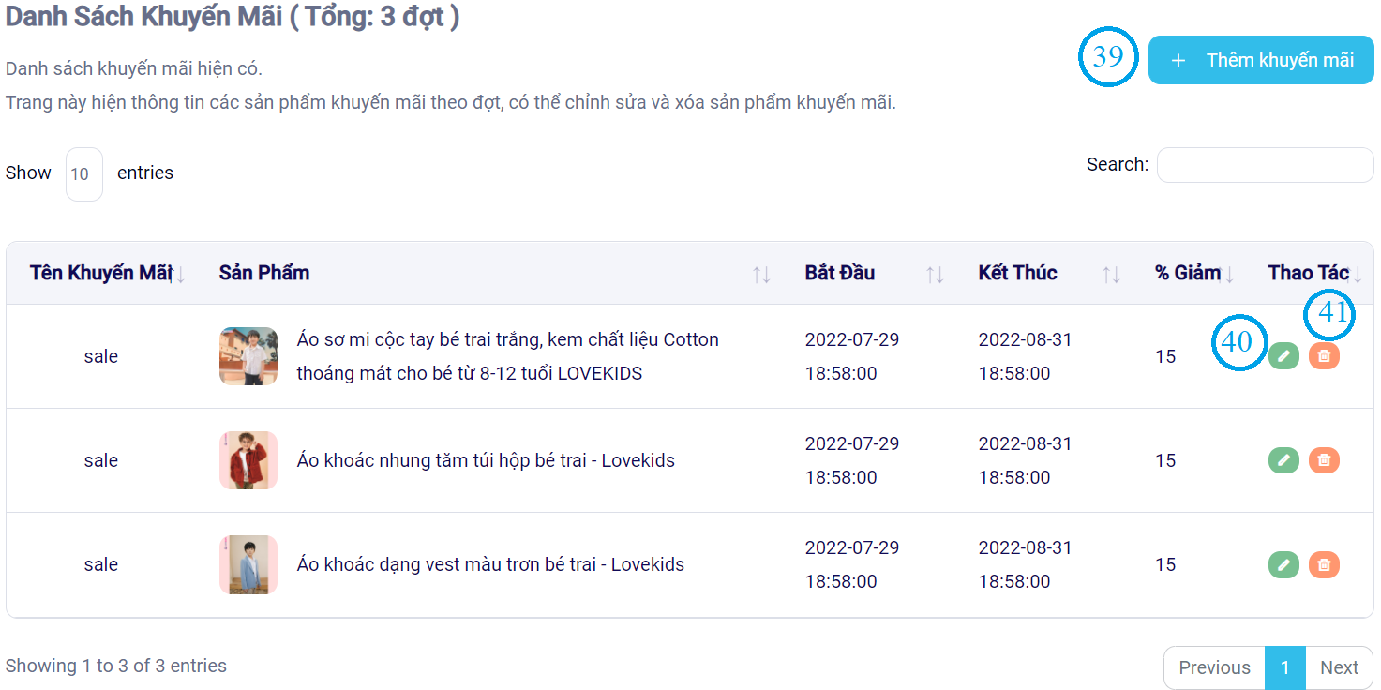

Hình 76: Giao diện danh sách khuyến mãi

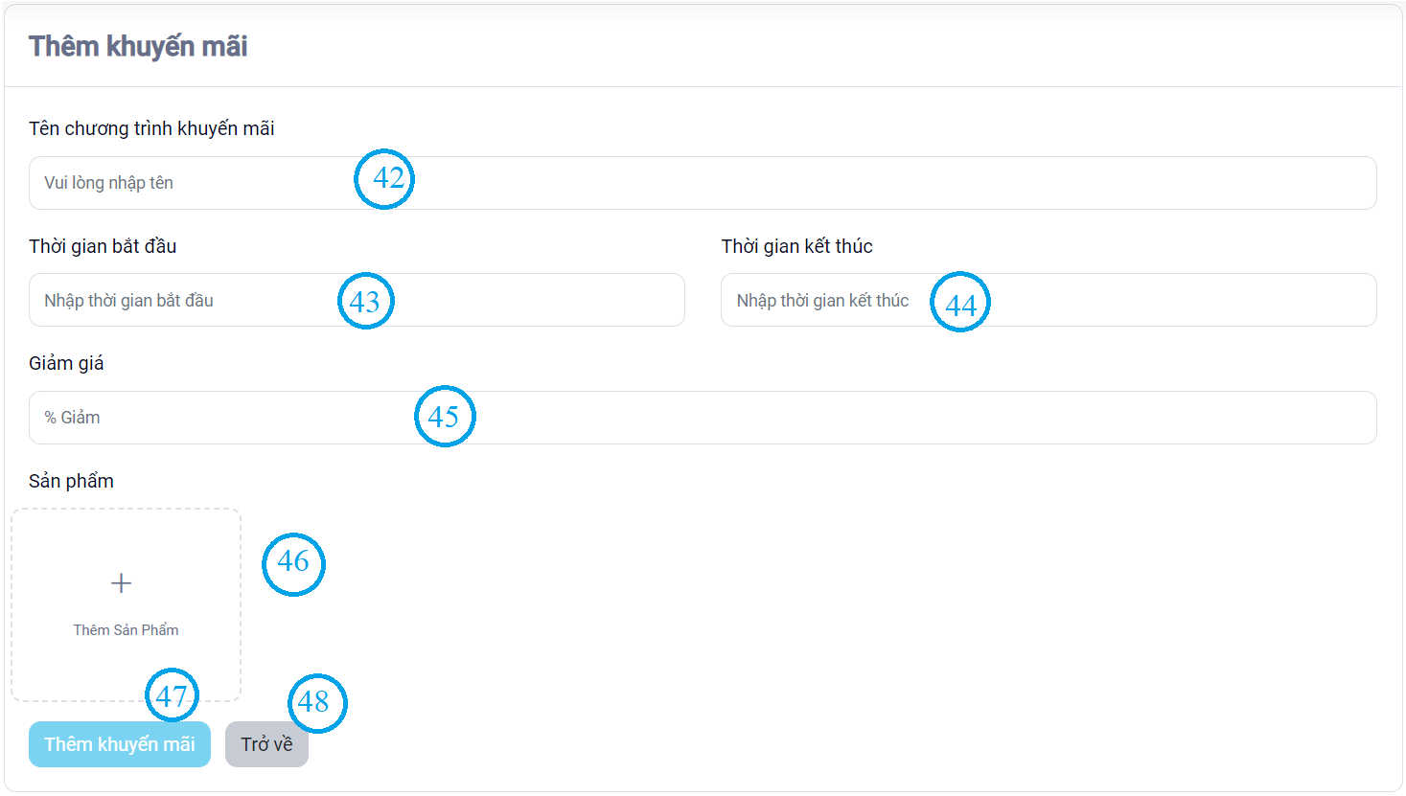

Hình 77: Giao diện thêm khuyến mãi

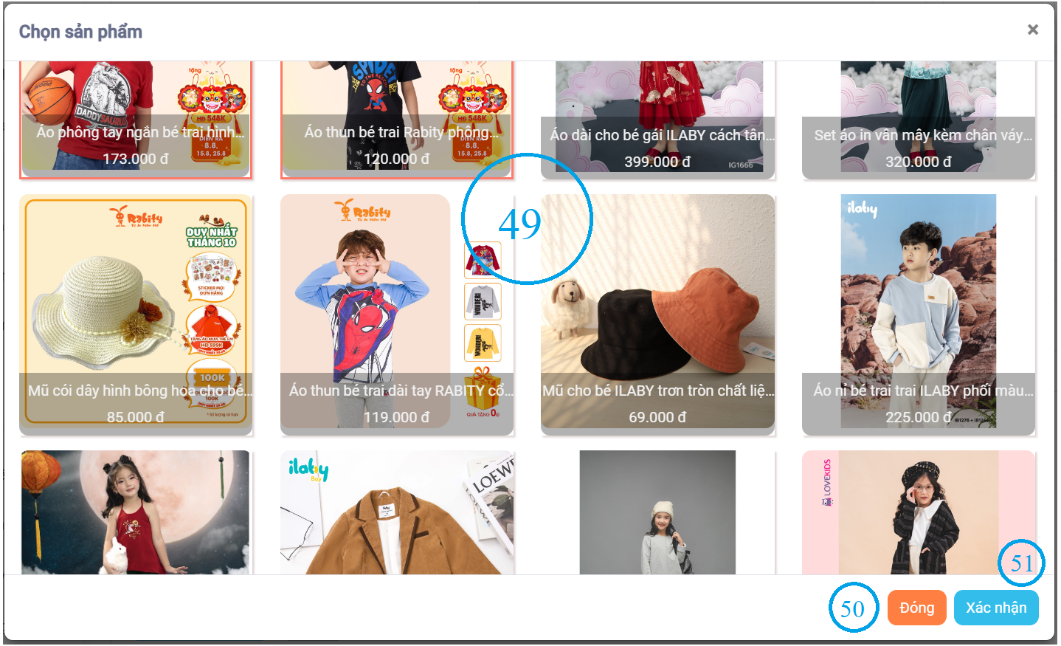

Hình 78: Giao diện chọn sản phẩm để khuyến mãi

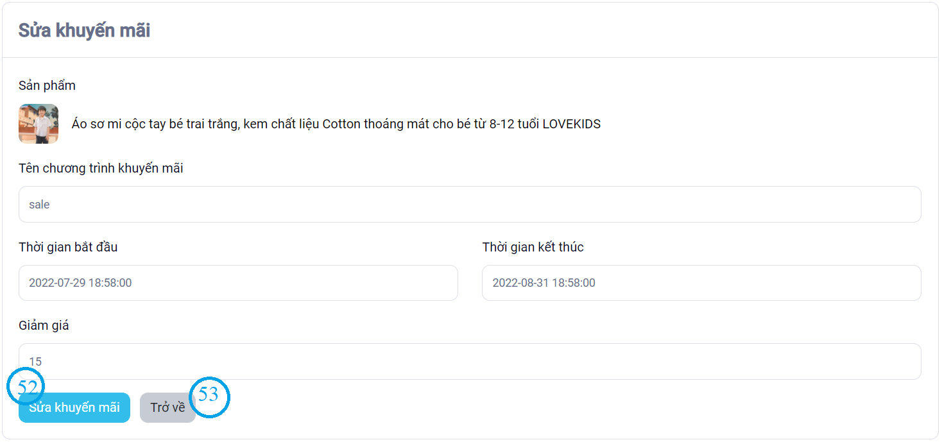

Hình 79: Giao diện sửa khuyến mãi

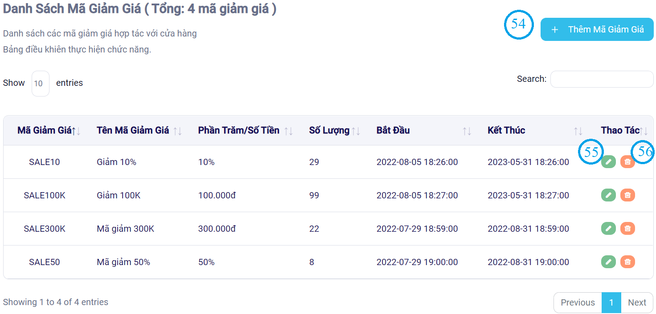

Hình 80: Giao diện danh sách mã giảm giá

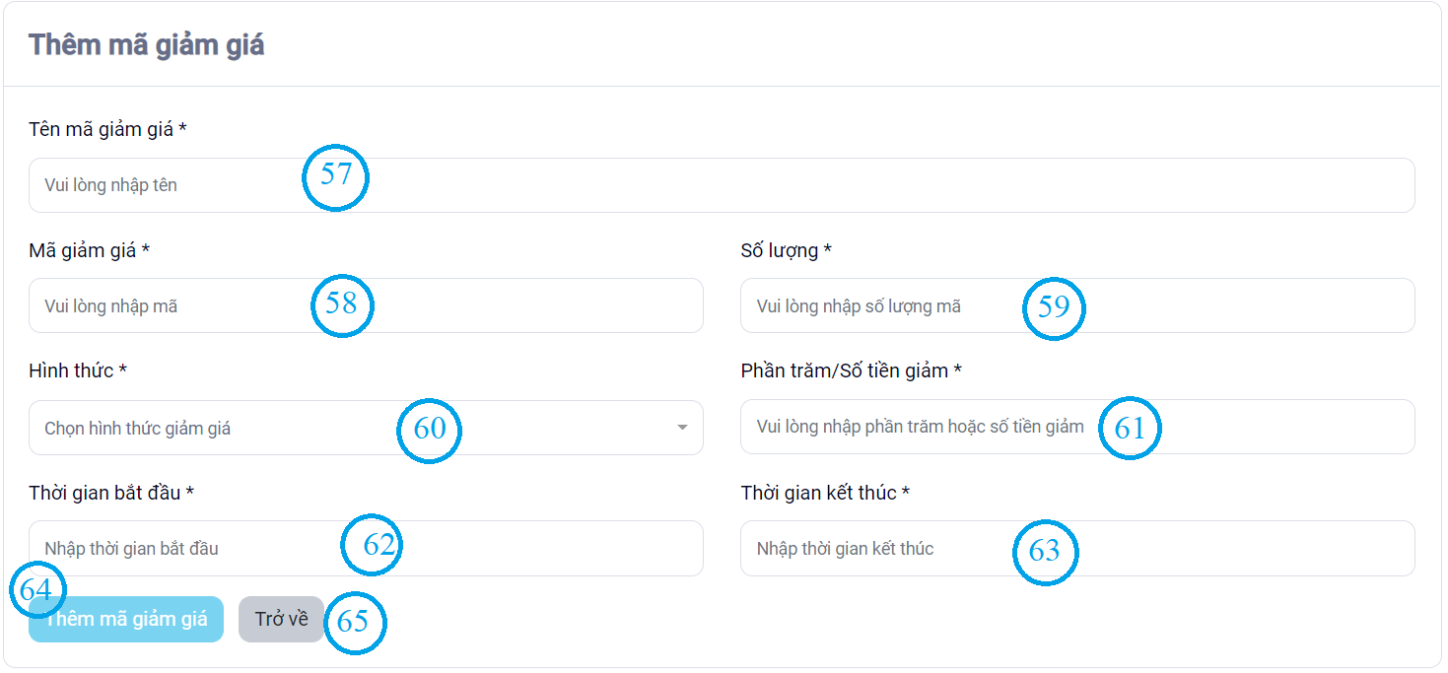

Hình 81: Giao diện thêm mã giảm giá

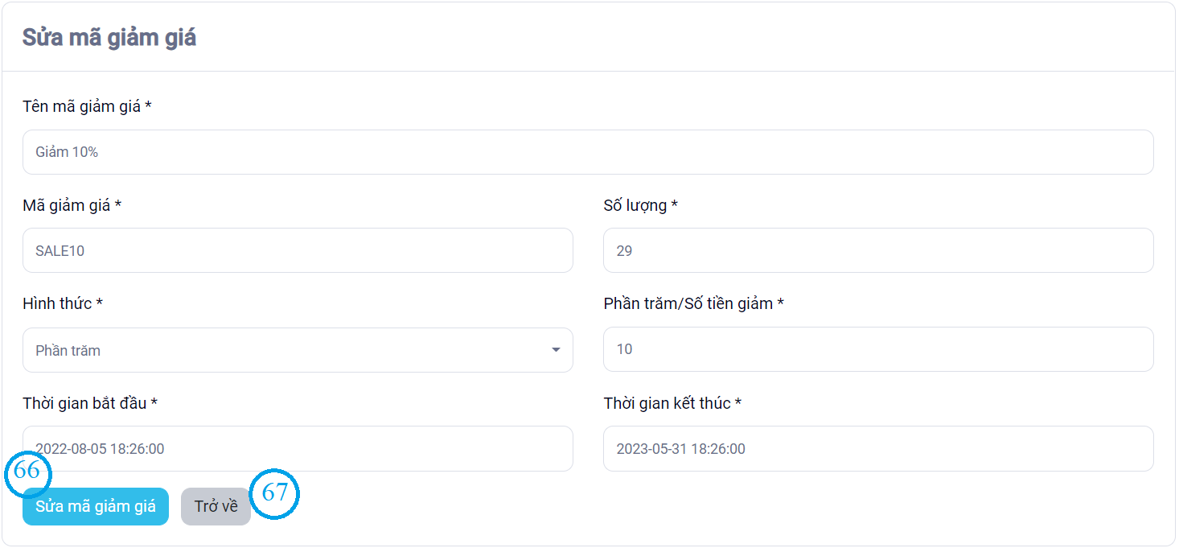

Hình 82: Giao diện sửa mã giảm giá

* Các thành phần trong giao diện:

Bảng 19: Các thành phần trong giao diện quản lý sản phẩm

|  |  |  |  |  |
| --- | --- | --- | --- | --- |
| STT | Loại điều khiển | Tên điều khiển | Giá trị mặc định | Lưu ý |
| 1 | *a* | - | - | *Chuyển đến trang thêm sản phẩm* |
| 2 | *button* | btnHidePro | - | *Ẩn/Hiện sản phẩm* |
| 3 | *a* | - | - | *Chuyển đến trang sửa sản phẩm* |
| 4 | *button* | btnDltPro | - | *Xóa sản phẩm* |
| 5 | *input* | ProductName | - | *Bắt buộc nhập, tên sản phẩm* |
| 6 | *select* | idCategory | - | *Bắt buộc chọn, danh mục sản phẩm* |
| 7 | *select* | idBrand | - | *Bắt buộc chọn, thương hiệu sản phẩm* |
| 8 | *button* | btnModalAttr | - | *Hiện lên giao diện thêm phân loại cho sản phẩm* |
| 9 | *input* | Price | - | *Bắt buộc nhập, giá phải là số lớn > 0* |
| 10 | *input* | QuantityTotal | - | *Bắt buộc nhập, tổng số lượng phải là số >= 0* |
| 11 | *file* | Images | - | *Bắt buộc chọn, file hình ảnh sản phẩm dưới 2MB, định dạng .png, .jpeg, .jpg, .svg* |
| 12 | *textarea* | ShortDes | - | *Bắt buộc nhập, mô tả ngắn cho sản phẩm* |
| 13 | *textarea* | DesProduct | - | *Bắt buộc nhập, mô tả chi tiết sản phẩm* |
| 14 | *button* | btnAddPro | - | *Thêm sản phẩm nếu thông tin hợp lệ* |
| 15 | *a* | - | - | *Trở về trang danh sách sản phẩm* |
| 16 | *select* | idAttribute | - | *Bắt buộc chọn, nhóm phân loại sản phẩm* |
| 17 | *checkbox* | idAttrVal | - | *Bắt buộc chọn, phân loại thuộc nhóm phân loại đã chọn* |
| 18 | *a* | - | - | *Đóng giao diện chọn phân loại sản phẩm* |
| 19 | *button* | ConfirmAttr | - | *Thêm phân loại cho sản phẩm* |
| 20 | *button* | btnEditPro | - | *Sửa sản phẩm nếu thông tin hợp lệ* |
| 21 | *a* | - | - | *Trở về trang danh sách sản phẩm* |
| 22 | *a* | - | - | *Chuyển sang trang thêm nhóm phân loại* |
| 23 | *a* | - | - | *Chuyển sang trang sửa nhóm phân loại* |
| 24 | *button* | btnDltAttribute | - | *Xóa nhóm phân loại* |
| 25 | *input* | AttributeName | - | *Bắt buộc nhập, tên nhóm phân loại không được trùng* |
| 26 | *button* | btnAddAttribute | - | *Thêm nhóm phân loại nếu thông tin hợp lệ* |
| 27 | *a* | - | - | *Trở về trang danh sách nhóm phân loại* |
| 28 | *button* | btnEditAttribute | - | *Sửa nhóm phân loại nếu thông tin hợp lệ* |
| 29 | *a* | - | - | *Trở về trang danh sách nhóm phân loại* |
| 30 | *a* | - | - | *Chuyển sang trang thêm phân loại* |
| 31 | *a* | - | - | *Chuyển sang trang chỉnh sửa phân loại* |
| 32 | *button* | btnDltAttrVal | - | *Xóa phân loại* |
| 33 | *select* | idAttribute | - | *Bắt buộc chọn, nhóm phân loại sản phẩm* |
| 34 | *input* | AttrValName | - | *Bắt buộc nhập, tên phân loại thuộc nhóm phân loại đã chọn, tên phân loại không được trùng* |
| 35 | *button* | btnAddAttrVal | - | *Thêm phân loại nếu thông tin hợp lệ* |
| 36 | *a* | - | - | *Trở về trang danh sách phân loại* |
| 37 | *button* | btnEditAttrVal | - | *Sửa phân loại nếu thông tin hợp lệ* |
| 38 | *a* | - | - | *Trở về trang danh sách phân loại* |
| 39 | *a* | - | - | *Chuyển sang trang thêm khuyến mãi* |
| 40 | *a* | - | - | *Chuyển sang trang sửa khuyến mãi* |
| 41 | *button* | btnDltSale | - | *Xóa khuyến mãi sản phẩm* |
| 42 | *input* | SaleName | - | *Bắt buộc nhập, tên chương trình khuyến mãi* |
| 43 | *input* | SaleStart | - | *Bắt buộc nhập, thời gian bắt đầu khuyến mãi* |
| 44 | *input* | SaleEnd | - | *Bắt buộc nhập, thời gian kết thúc khuyến mãi > thời gian bắt đầu* |
| 45 | *input* | Discount | - | *Bắt buộc nhập, phần trăm khuyến mãi > 0* |
| 46 | *button* | btnModalPro | - | *Hiện lên giao diện thêm sản phẩm khuyến mãi* |
| 47 | *button* | btnAddSale | - | *Thêm sản phẩm khuyến mãi nếu thông tin hợp lệ* |
| 48 | *a* | - | - | *Trở về trang thêm khuyến mãi* |
| 49 | *checkbox* | idProduct | - | *Bắt buộc chọn, chọn sản phẩm khuyến mãi* |
| 50 | *button* | btnCloseModal | - | *Đóng giao diện thêm sản phẩm khuyến mãi* |
| 51 | *button* | btnConfirm | - | *Xác nhận thêm sản phẩm khuyến mãi* |
| 52 | *button* | btnEditSale | - | *Sửa sản phẩm khuyến mãi nếu thông tin hợp lệ* |
| 53 | *a* | - | - | *Trờ về trang danh sách khuyến mãi* |
| 54 | *a* | - | - | *Chuyển sang trang thêm mã giảm giá* |
| 55 | *a* | - | - | *Chuyển sang trang sửa mã giảm giá* |
| 56 | *button* | btnDltVoucher | - | *Xóa mã giảm giá* |
| 57 | *input* | VoucherName | - | *Bắt buộc nhập, tên mã giảm giá* |
| 58 | *input* | VoucherCode | - | *Bắt buộc nhập, mã giảm giá phân biệt hoa thường và không chứa ký tự đặc biệt* |
| 59 | *input* | VoucherQuantity | - | *Bắt buộc nhập, số lượng mã > 0* |
| 60 | *select* | VoucherCondition | - | *Bắt buộc chọn, hình thức giảm giá 1: Giảm phần trăm, 2: Giảm số tiền* |
| 61 | *input* | VoucherNumber | - | *Bắt buộc nhập, phần trăm hoặc số tiền giảm dựa theo hình thức đã chọn* |
| 62 | *input* | VoucherStart | - | *Bắt buộc nhập, thời gian bắt đầu mã giảm giá* |
| 63 | *input* | VoucherEnd | - | *Bắt buộc nhập, thời gian kết thúc giảm giá > thời gian bắt đầu giảm giá* |
| 64 | *button* | btnAddVoucher | - | *Thêm mã giảm giá nếu thông tin hợp lệ* |
| 65 | *a* | - | - | *Trở về trang danh sách mã giảm giá* |
| 66 | *button* | btnEditVoucher | - | *Sửa mã giảm giá nếu thông tin hợp lệ* |
| 67 | *a* | - | - | *Trở về trang danh sách mã giảm giá* |

* Dữ liệu được sử dụng:

Bảng 20: Dữ liệu được sử dụng cho chức năng quản lý sản phẩm

|  |  |  |  |  |  |
| --- | --- | --- | --- | --- | --- |
| STT | Tên bảng /Cấu trúc dữ liệu | Phương thức | | | |
| Thêm | Sửa | Xóa | Truy vấn |
| 1 | product | x | x | x | x |
| 2 | productimage | - | - | - | x |
| 3 | attribute | x | x | x | x |
| 4 | attribute_value | x | x | x | x |
| 5 | product_attribute | x | x | x | x |
| 6 | voucher | x | x | x | x |
| 7 | saleproduct | x | x | x | x |
| 8 | brand | - | - | - | x |
| 9 | category | - | - | - | x |

* Cách xử lý:

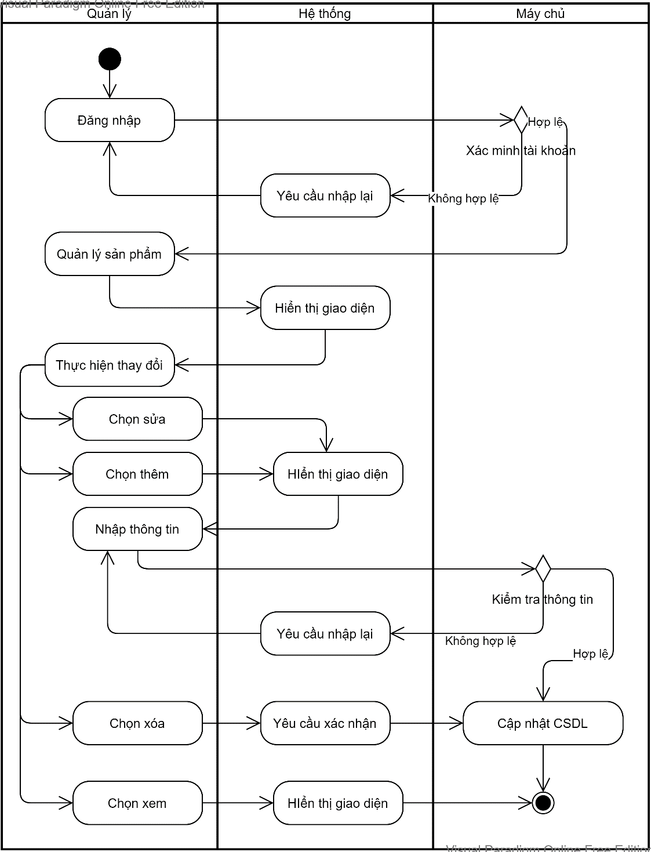

Hình 83: Sơ đồ hoạt động chức năng quản lý sản phẩm

## 3.9 Chức năng quản lý danh mục

* Mục đích: Quản lý danh mục sản phẩm như thêm, sửa, xóa danh mục.
* Giao diện:

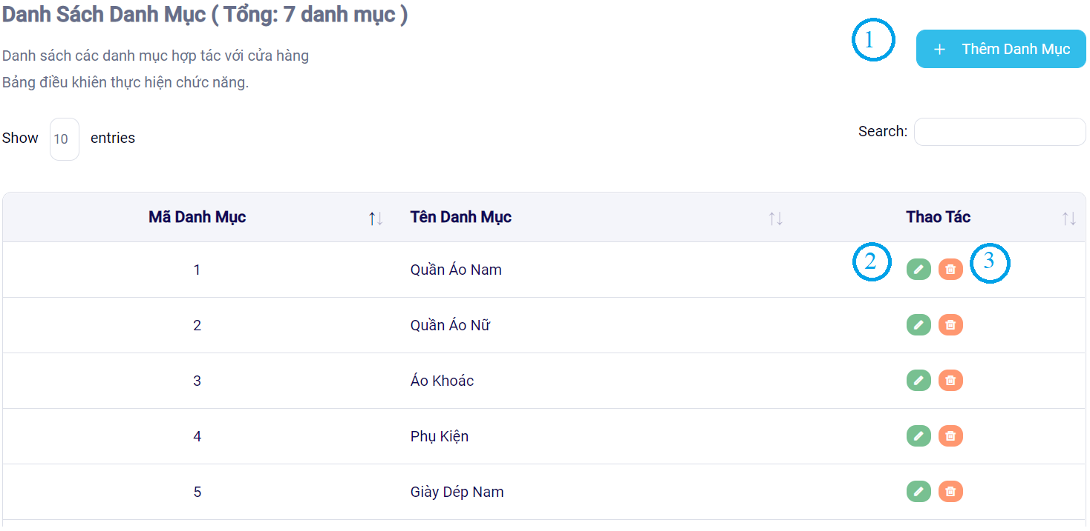

Hình 84: Giao diện danh sách danh mục

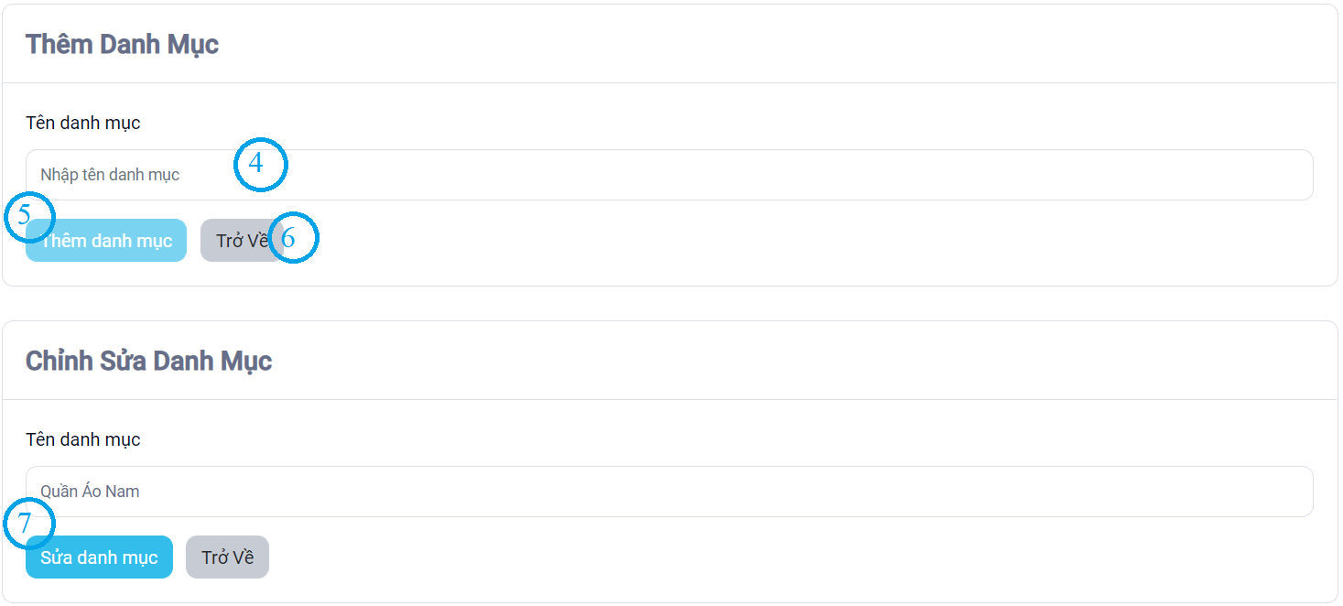

Hình 85: Giao diện thêm và sửa danh mục

* Các thành phần trong giao diện:

Bảng 21: Các thành phần trong giao diện quản lý danh mục

|  |  |  |  |  |
| --- | --- | --- | --- | --- |
| STT | Loại điều khiển | Tên điều khiển | Giá trị mặc định | Lưu ý |
| 1 | *a* | - | - | *Chuyển đến trang thêm danh mục* |
| 2 | *a* | - | - | *Chuyển đến trang sửa danh mục* |
| 3 | *button* | btnDltCategory | - | Xóa danh mục |
| 4 | *input* | CategoryName | - | *Bắt buộc nhập, tên danh mục không được trùng* |
| 5 | *button* | btnAddCategory | - | *Thêm mới danh mục nếu thông tin hợp lệ* |
| 6 | *a* | - | - | *Trở về trang danh sách danh mục* |
| 7 | *button* | btnEditCategory | - | *Sửa danh mục nếu thông tin hợp lệ* |

* Dữ liệu được sử dụng:

Bảng 22: Dữ liệu được sử dụng cho chức năng quản lý danh mục

|  |  |  |  |  |  |
| --- | --- | --- | --- | --- | --- |
| STT | Tên bảng /Cấu trúc dữ liệu | Phương thức | | | |
| Thêm | Sửa | Xóa | Truy vấn |
| 1 | category | x | x | x | x |

* Cách xử lý:

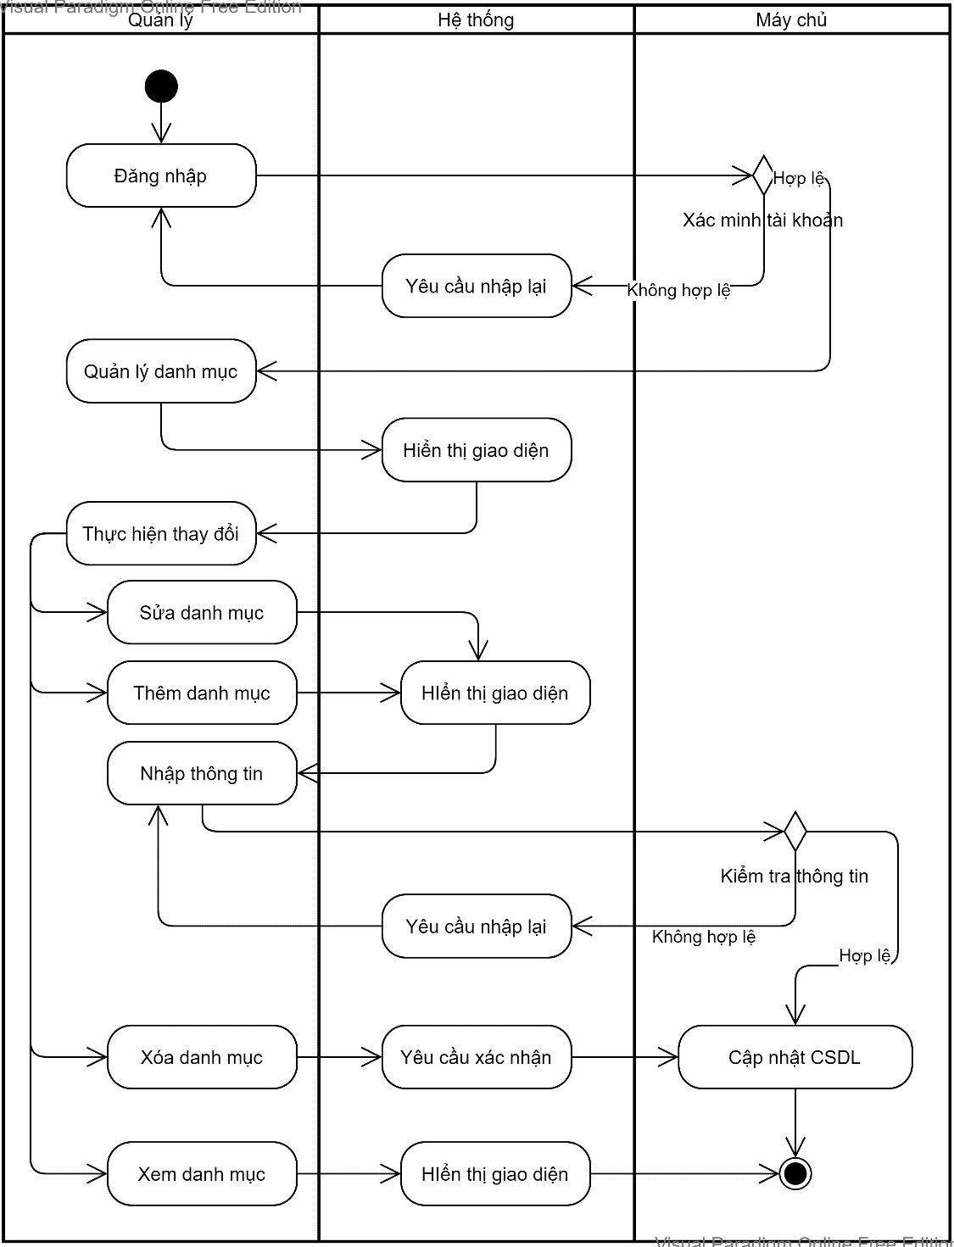

Hình 86: Sơ đồ hoạt động chức năng quản lý danh mục

## 3.10 Chức năng quản lý thương hiệu

* Mục đích: Quản lý thương hiệu như thêm, sửa, xóa thương hiệu.
* Giao diện:

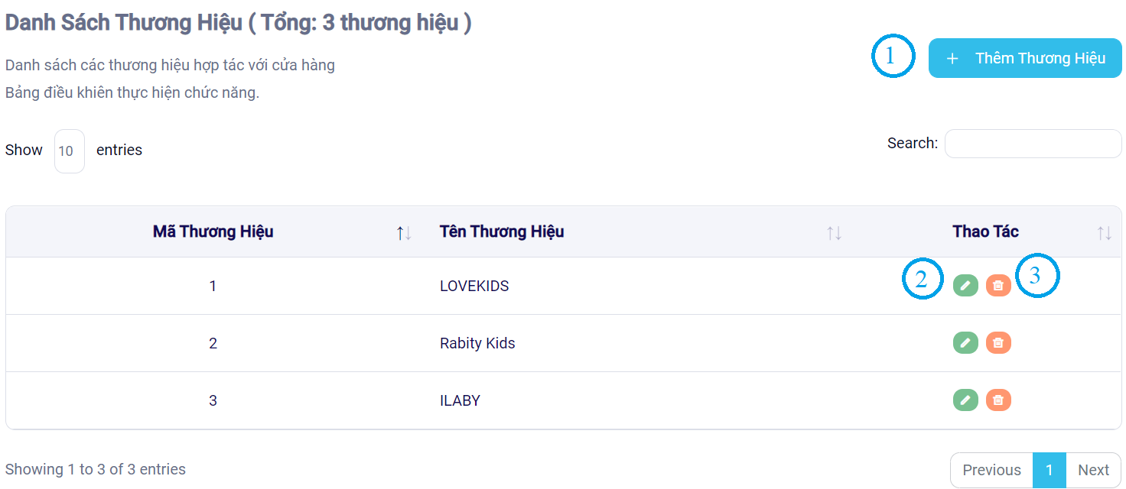

Hình 87: Giao diện danh sách thương hiệu

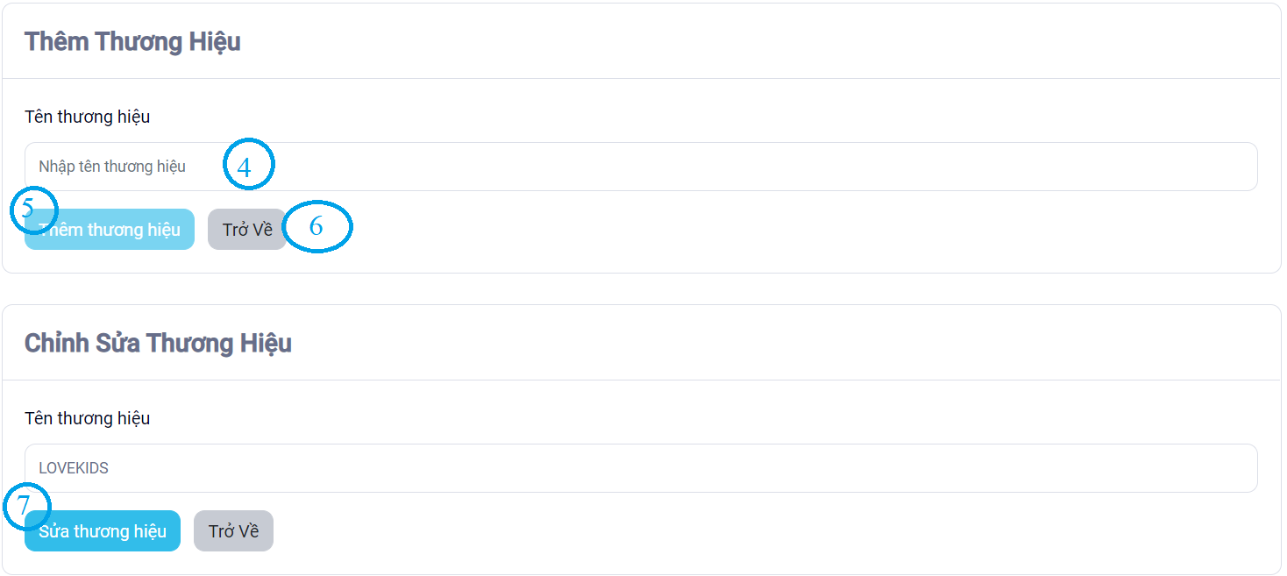

Hình 88: Giao diện thêm và sửa thương hiệu

* Các thành phần trong giao diện:

Bảng 23: Các thành phần trong giao diện quản lý thương hiệu

|  |  |  |  |  |
| --- | --- | --- | --- | --- |
| STT | Loại điều khiển | Tên điều khiển | Giá trị mặc định | Lưu ý |
| 1 | *a* | - | - | *Chuyển đến trang thêm thương hiệu* |
| 2 | *a* | - | - | *Chuyển đến trang sửa thương hiệu* |
| 3 | *button* | btnDltBrand | - | Xóa thương hiệu |
| 4 | *input* | BrandName | - | *Bắt buộc nhập, tên thương hiệu không được trùng* |
| 5 | *button* | btnAddBrand | - | *Thêm mới thương hiệu nếu thông tin hợp lệ* |
| 6 | *a* | - | - | *Trở về trang danh sách thương hiệu* |
| 7 | *button* | btnEditBrand | - | *Sửa thương hiệu nếu thông tin hợp lệ* |

* Dữ liệu được sử dụng:

Bảng 24: Dữ liệu được sử dụng cho chức năng quản lý thương hiệu

|  |  |  |  |  |  |
| --- | --- | --- | --- | --- | --- |
| STT | Tên bảng /Cấu trúc dữ liệu | Phương thức | | | |
| Thêm | Sửa | Xóa | Truy vấn |
| 1 | brand | x | x | x | x |

* Cách xử lý:

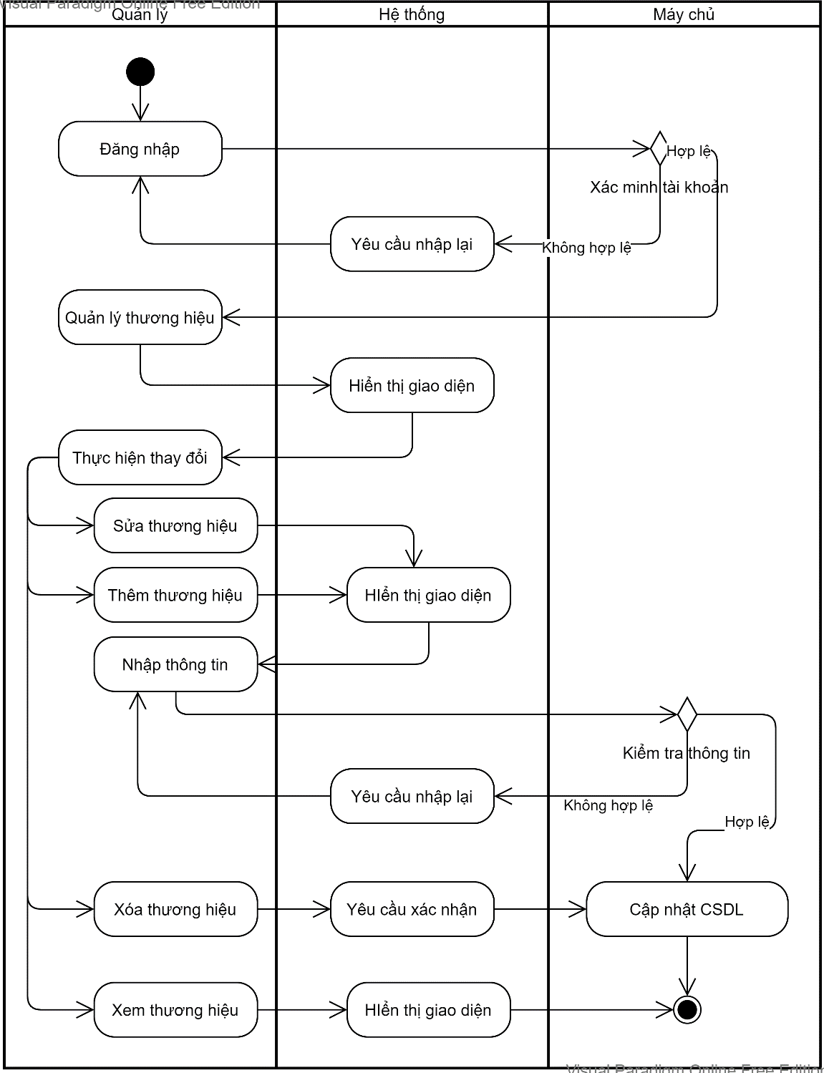

Hình 89: Sơ đồ chức năng quản lý thương hiệu

## 3.11 Chức năng thống kê

* Mục đích: Thống kê doanh thu, sản phẩm bán chạy theo ngày, tháng, năm,…
* Giao diện:

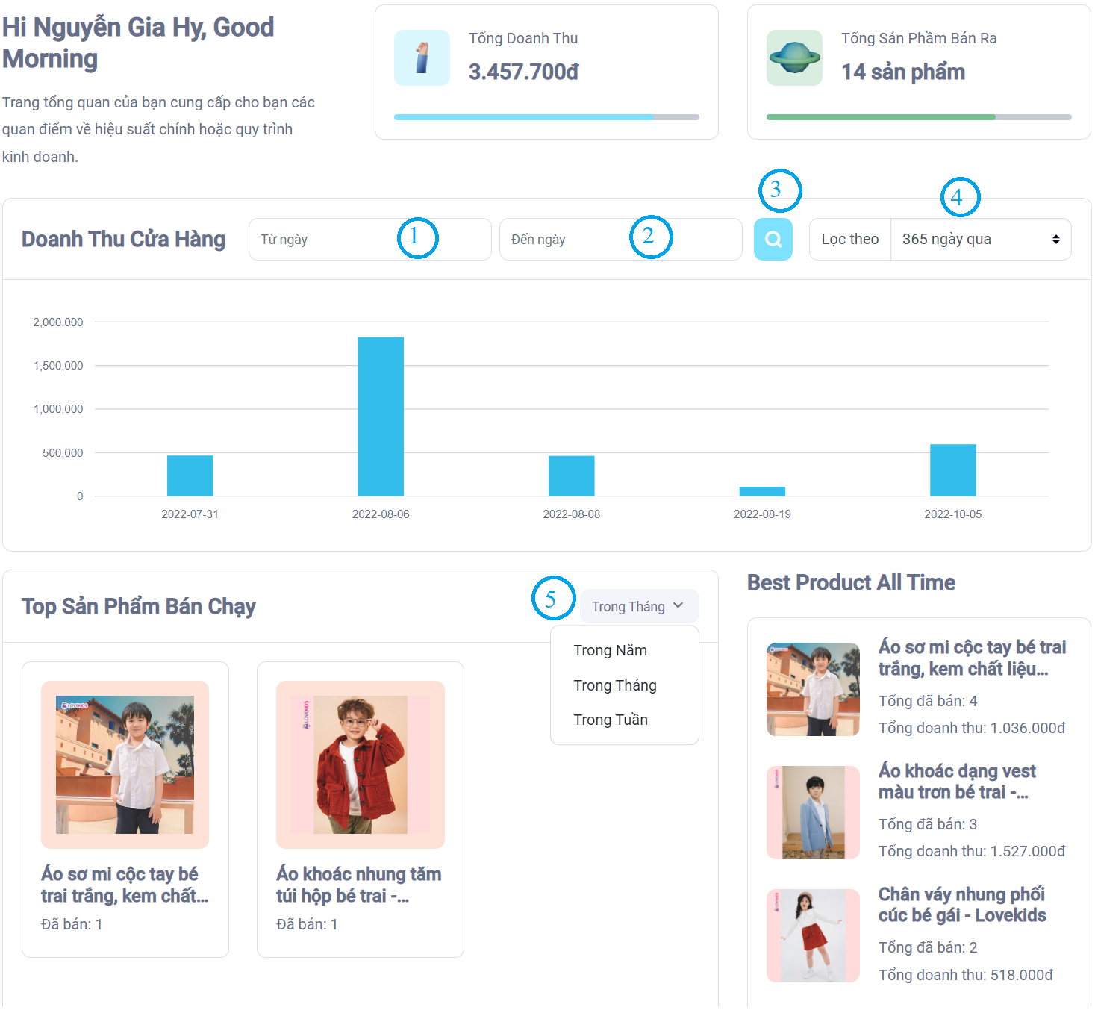

Hình 90: Giao diện thống kê

* Các thành phần trong giao diện:

Bảng 25: Các thành phần trong giao diện thống kê

|  |  |  |  |  |
| --- | --- | --- | --- | --- |
| STT | Loại điều khiển | Tên điều khiển | Giá trị mặc định | Lưu ý |
| 1 | *input* | FromDay | - | *Thống kê doanh thu từ ngày* |
| 2 | *input* | ToDay | - | *Đến ngày, phải lớn hơn FromDay* |
| 3 | *button* | btnSearch | - | *Thống kê doanh thu theo ngày đã nhập* |
| 4 | *select* | chartByDay | 7 ngày qua | *Thống kê doanh thu theo 365, 30, 7 ngày* |
| 5 | *select* | chartBestSell | Trong Tháng | *Thống kê sản phẩm bán chạy trong tuần, tháng, năm* |

* Dữ liệu được sử dụng:

Bảng 26: Dữ liệu được sử dụng cho chức năng thống kê

|  |  |  |  |  |  |
| --- | --- | --- | --- | --- | --- |
| STT | Tên bảng /Cấu trúc dữ liệu | Phương thức | | | |
| Thêm | Sửa | Xóa | Truy vấn |
| 1 | bill | - | - | - | x |
| 2 | billinfo | - | - | - | x |
| 3 | product | - | - | - | x |

* Cách xử lý:

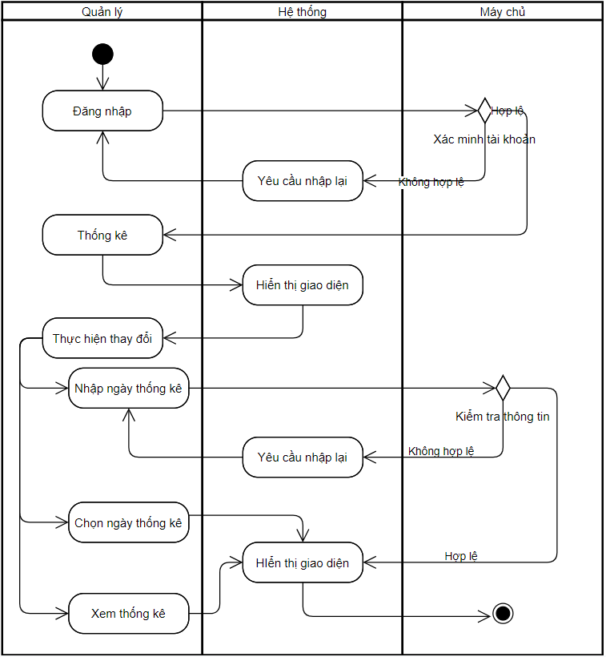

Hình 91: Sơ đồ hoạt động chức năng thống kê

## 3.12 Chức năng so sánh sản phẩm

* Mục đích: Khách hàng so sánh các sản phẩm mà mình quan tâm.
* Giao diện:

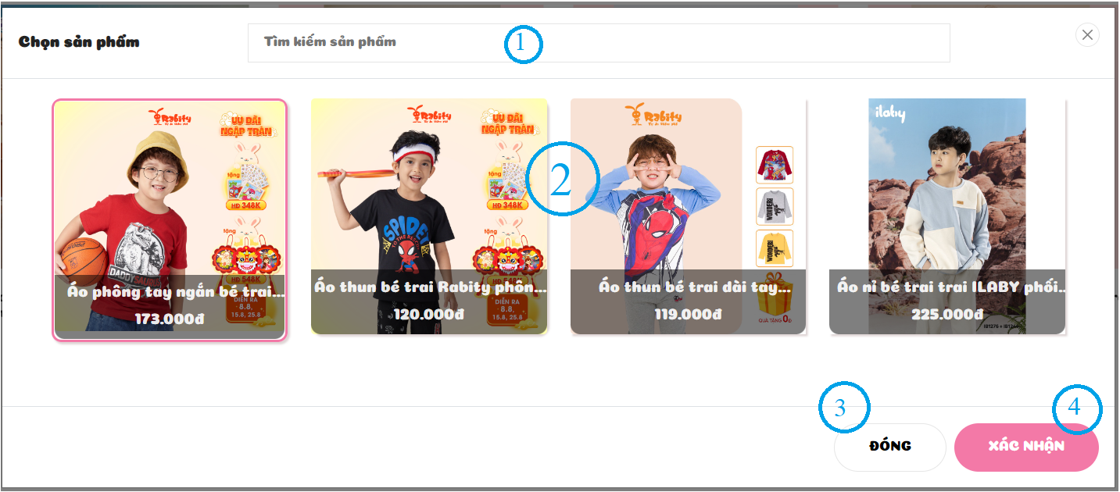

Hình 92: Giao diện chọn sản phẩm để so sánh

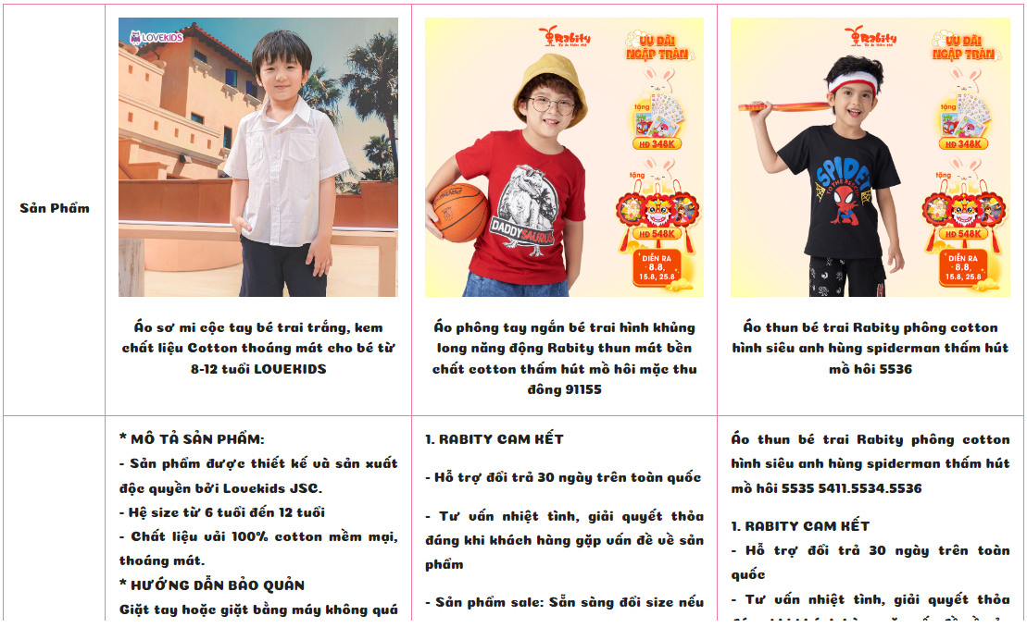

Hình 93: Giao diện xem sản phẩm so sánh

* Các thành phần trong giao diện:

Bảng 27: Các thành phần trong giao diện so sánh sản phẩm

|  |  |  |  |  |
| --- | --- | --- | --- | --- |
| STT | Loại điều khiển | Tên điều khiển | Giá trị mặc định | Lưu ý |
| 1 | *input* | SearchProduct | - | *Tìm kiếm sản phẩm so sánh* |
| 2 | *checkbox* | idProduct | - | *Bắt buộc chọn, Số lượng chọn < 3 sản phẩm* |
| 3 | *button* | btnClose | - | *Đóng giao diện so sánh sản phẩm* |
| 4 | *button* | btnConfirm | - | *Xác nhận sản phẩm cần so sánh* |

* Dữ liệu được sử dụng:

Bảng 28: Dữ liệu được sử dụng cho chức năng so sánh sản phẩm

|  |  |  |  |  |  |
| --- | --- | --- | --- | --- | --- |
| STT | Tên bảng /Cấu trúc dữ liệu | Phương thức | | | |
| Thêm | Sửa | Xóa | Truy vấn |
| 1 | Product | - | - | - | x |

* Cách xử lý:

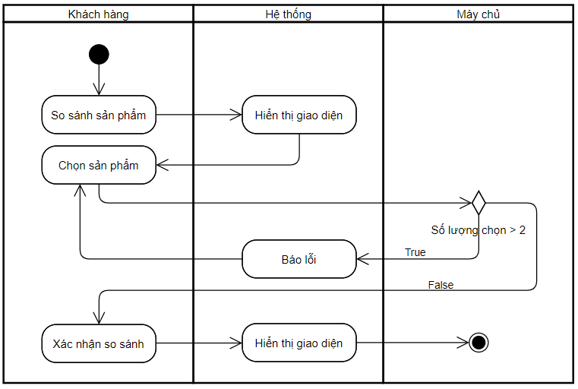

Hình 94: Sơ đồ hoạt động chức năng so sánh sản phẩm

## 3.13 Chức năng quản lý sản phẩm yêu thích

* Mục đích: Khách hàng có thể quản lý sản phẩm của mình như xem sản phẩm yêu thích, thêm sản phẩm vào danh sách, xóa sản phẩm khỏi danh sách.
* Giao diện:

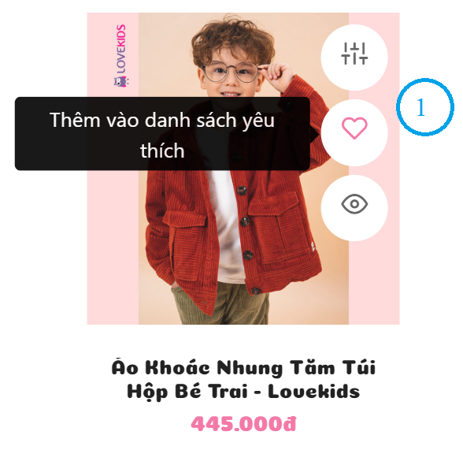

Hình 95: Giao diện thêm sản phẩm yêu thích

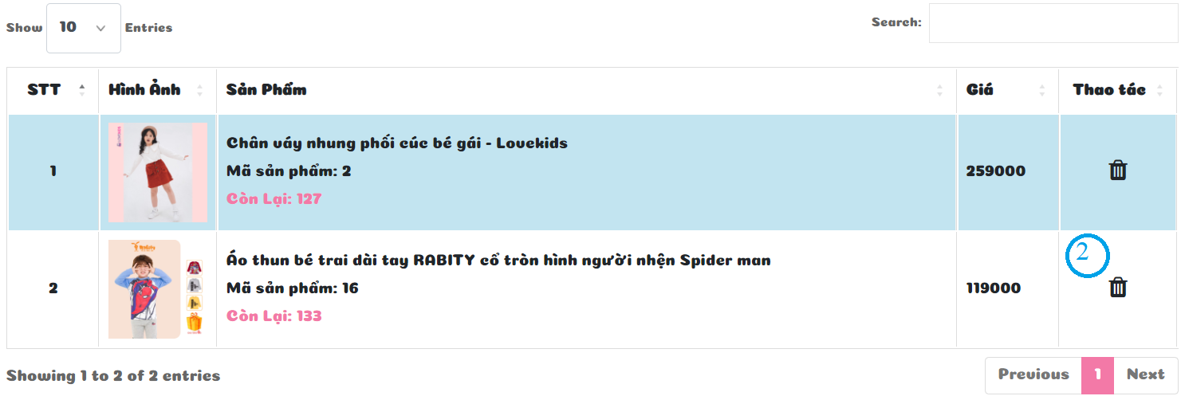

Hình 96: Giao diện danh sách yêu thích

* Các thành phần trong giao diện:

Bảng 29: Các thành phần trong giao diện sản phẩm yêu thích

|  |  |  |  |  |
| --- | --- | --- | --- | --- |
| STT | Loại điều khiển | Tên điều khiển | Giá trị mặc định | Lưu ý |
| 1 | *button* | btnAddWish | - | *Thêm sản phẩm vào danh sách yêu thích* |
| 2 | *button* | btnDltWish | - | *Xóa sản phẩm yêu thích* |

* Dữ liệu được sử dụng:

Bảng 30: Dữ liệu được sử dụng cho chức năng sản phẩm yêu thích

|  |  |  |  |  |  |
| --- | --- | --- | --- | --- | --- |
| STT | Tên bảng /Cấu trúc dữ liệu | Phương thức | | | |
| Thêm | Sửa | Xóa | Truy vấn |
| 1 | Customer | - | - | - | x |
| 2 | WishList | x | x | x | x |

* Cách xử lý:

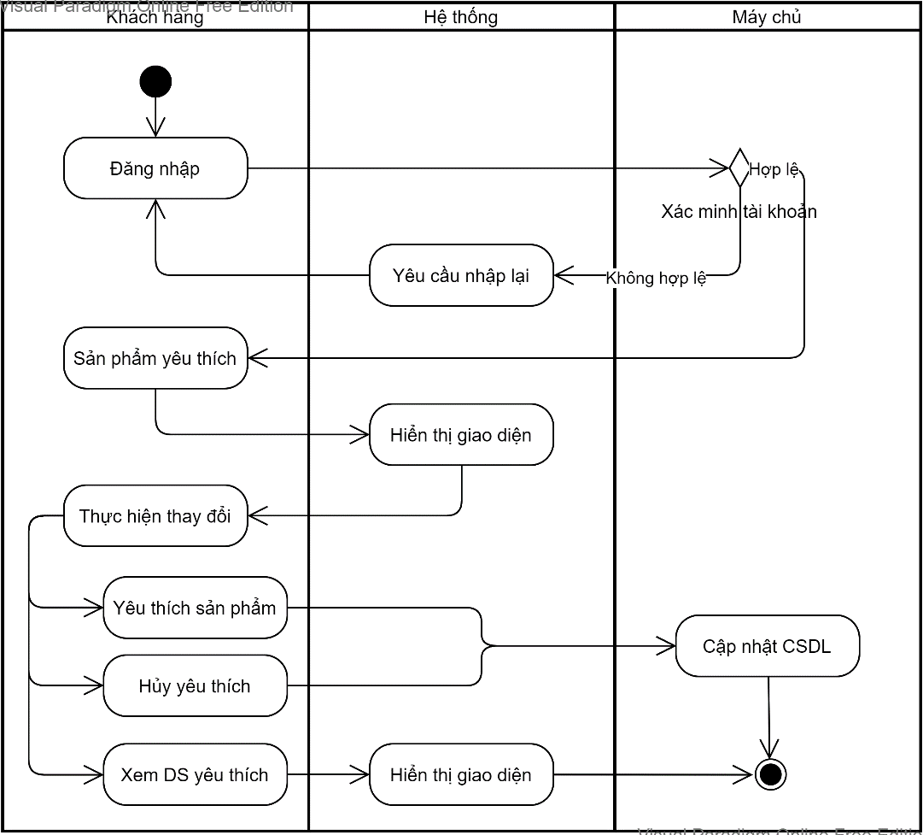

Hình 97: Sơ đồ hoạt động chức năng sản phẩm yêu thích

## 3.14 Chức năng lọc sản phẩm

* Mục đích: Lọc ra các sản phẩm theo từng danh mục, lọc theo thương hiệu, lọc theo giá,...
* Giao diện:

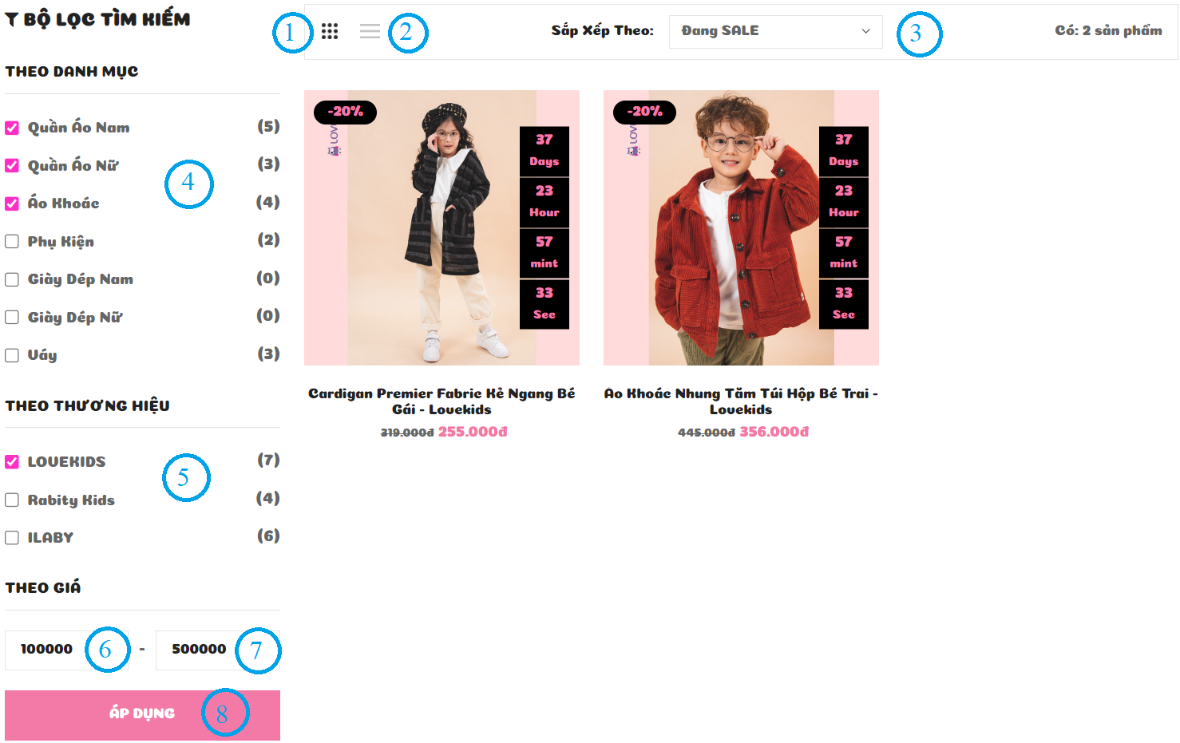

Hình 98: Giao diện lọc sản phẩm

* Các thành phần trong giao diện:

Bảng 31: Các thành phần trong giao diện bộ lọc sản phẩm

|  |  |  |  |  |
| --- | --- | --- | --- | --- |
| STT | Loại điều khiển | Tên điều khiển | Giá trị mặc định | Lưu ý |
| 1 | *button* | HideGrid | - | *Hiển thị sản phẩm theo dạng lưới* |
| 2 | *button* | HideList | - | *Hiển thị sản phẩm theo dạng danh sách* |
| 3 | *select* | OrderBy | - | *Sắp xếp sản phẩm theo các tiêu chí: mới nhất, cũ nhất, bán chạy, nổi bật, đang SALE, giá cao đến thấp, giá thấp đến cao* |
| 4 | *checkbox* | chkCategory | - | *Lọc sản phẩm theo các danh mục* |
| 5 | *checkbox* | chkBrand | - | *Lọc sản phẩm theo các thương hiệu* |
| 6 | *input* | priceMin | - | *Lọc sản phẩm trong khoảng giá, priceMin < priceMax* |
| 7 | *input* | priceMax | - | *Lọc sản phẩm trong khoảng giá, priceMax > priceMin* |
| 8 | *button* | btnFilter | - | *Lọc sản phẩm nếu khoảng giá nhập vào hợp lệ* |

* Dữ liệu được sử dụng:

Bảng 32: Dữ liệu được sử dụng cho chức năng bộ lọc sản phẩm

|  |  |  |  |  |  |
| --- | --- | --- | --- | --- | --- |
| STT | Tên bảng /Cấu trúc dữ liệu | Phương thức | | | |
| Thêm | Sửa | Xóa | Truy vấn |
| 1 | product | - | - | - | x |
| 2 | productimage | - | - | - | x |
| 3 | brand | - | - | - | x |
| 4 | category | - | - | - | x |
| 5 | saleproduct | - | - | - | x |

* Cách xử lý:

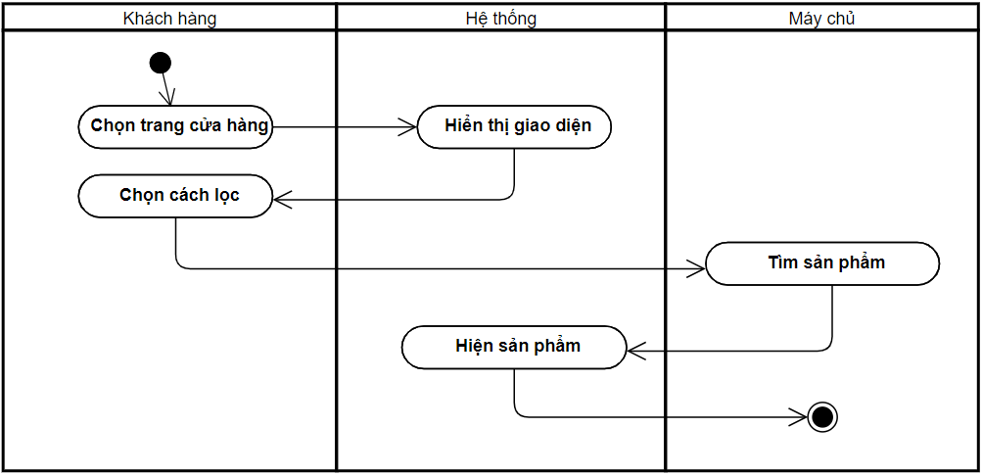

Hình 99: Sơ đồ hoạt động chức năng bộ lọc sản phẩm

## 3.15 Chức năng quản lý đơn hàng (khách hàng)

* Mục đích: Khách hàng theo dõi đơn hàng của mình như chờ xác nhận, đang giao, đã giao, đã hủy hoặc hủy đơn hàng nếu đơn đó chưa được xác nhận.
* Giao diện:

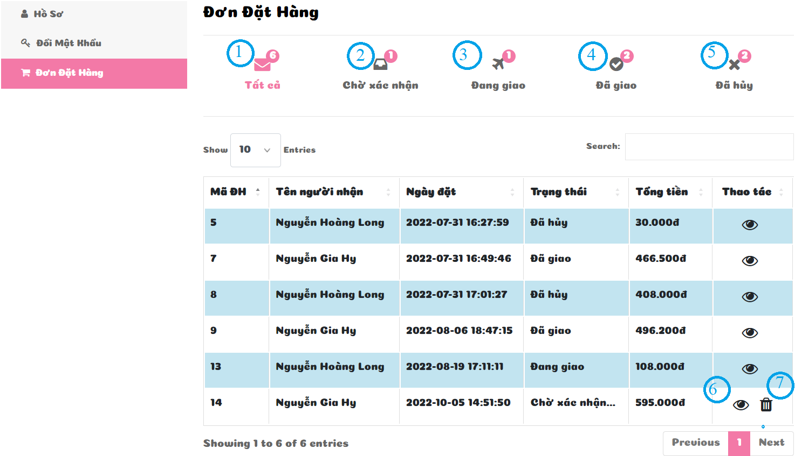

Hình 100: Giao diện quản lý đơn hàng (khách hàng)

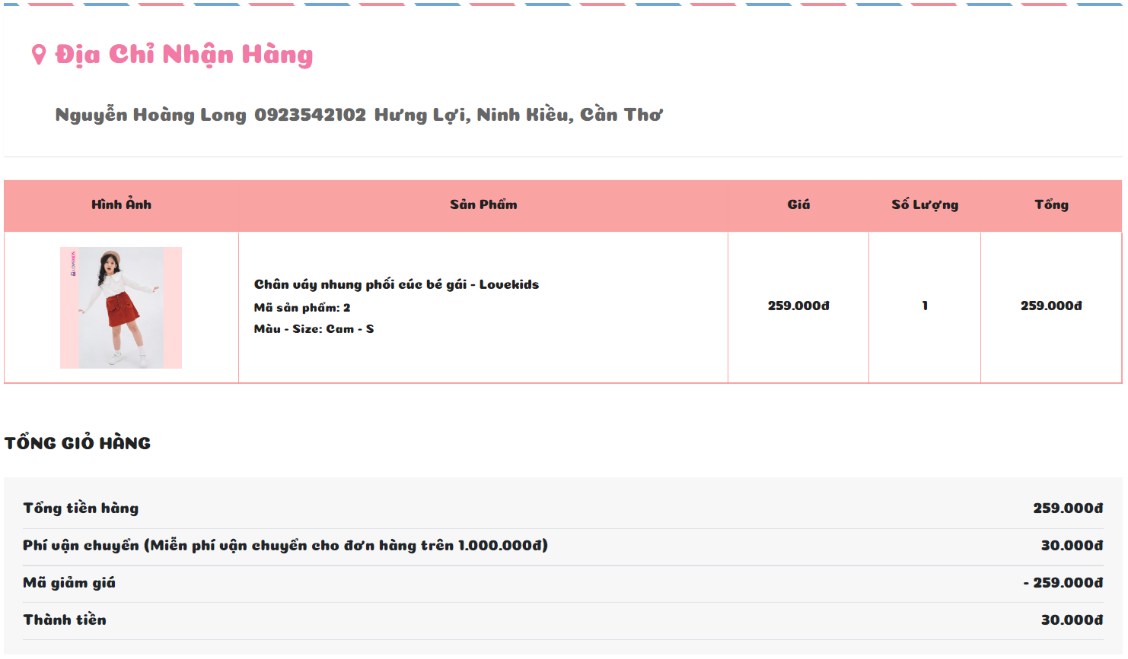

Hình 101: Giao diện chi tiết đơn hàng (khách hàng)

* Các thành phần trong giao diện:

Bảng 33: Các thành phần trong giao diện quản lý đơn hàng (khách hàng)

|  |  |  |  |  |
| --- | --- | --- | --- | --- |
| STT | Loại điều khiển | Tên điều khiển | Giá trị mặc định | Lưu ý |
| 1 | *a* | - | - | *Chuyển sang trang hiển thị tất cả đơn hàng* |
| 2 | *a* | - | - | *Chuyển sang trang hiển thị đơn chờ xác nhận* |
| 3 | *a* | - | - | *Chuyển sang trang hiển thị đơn đang giao* |
| 4 | *a* | - | - | *Chuyển sang trang hiển thị đơn đã giao* |
| 5 | *a* | - | - | *Chuyển sang trang hiển thị đơn đã hủy* |
| 6 | *a* | - | - | *Chuyển sang trang hiển thị chi tiết đơn hàng* |
| 7 | *button* | btnDltBill | - | *Hủy đơn nếu đơn chưa được xác nhận* |

* Dữ liệu được sử dụng:

Bảng 34: Dữ liệu được sử dụng cho chức năng quản lý đơn hàng (khách hàng)

|  |  |  |  |  |  |
| --- | --- | --- | --- | --- | --- |
| STT | Tên bảng /Cấu trúc dữ liệu | Phương thức | | | |
| Thêm | Sửa | Xóa | Truy vấn |
| 1 | customer | - | - | - | x |
| 2 | bill | - | x | - | x |
| 3 | billinfo | - | - | - | x |
| 4 | product | - | - | - | x |
| 5 | productimage | - | - | - | x |

* Cách xử lý:

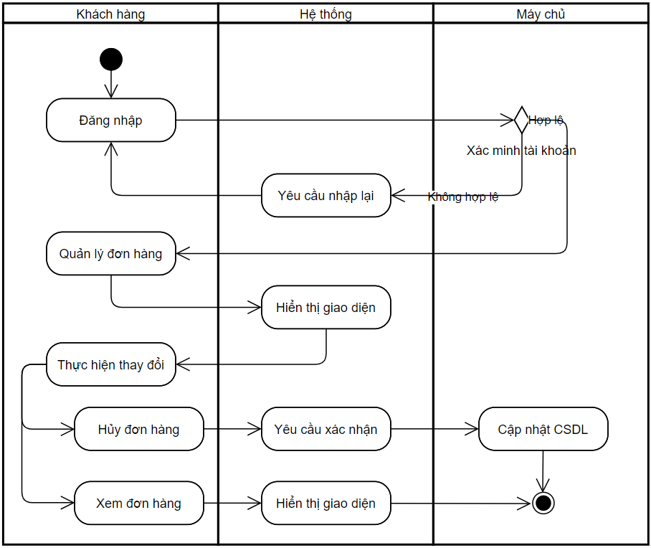

Hình 102: Sơ đồ hoạt động chức năng quản lý đơn hàng (khách hàng)

## 3.16 Chức năng quản lý người dùng

* Mục đích: Quản lý có thể quản lý nhân viên, khách hàng như thêm nhân viên, xóa nhân viên, khách hàng.
* Giao diện:

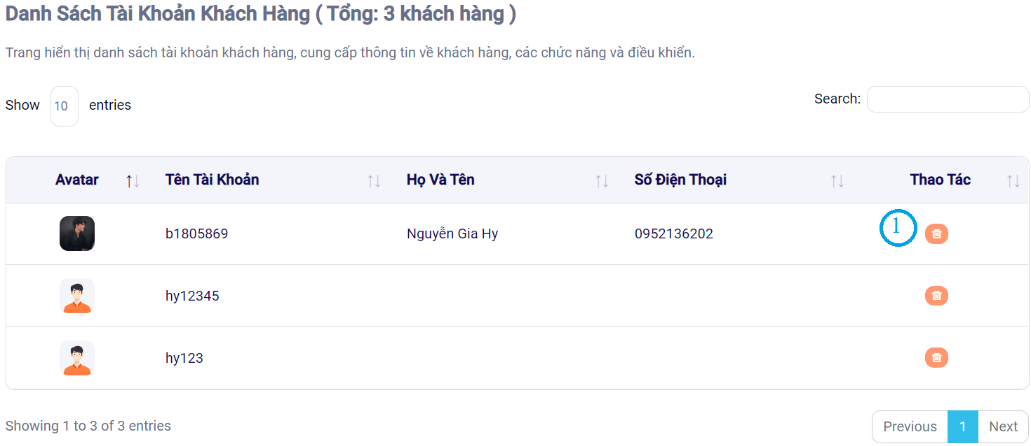

Hình 103: Giao diện danh sách tài khoản khách hàng

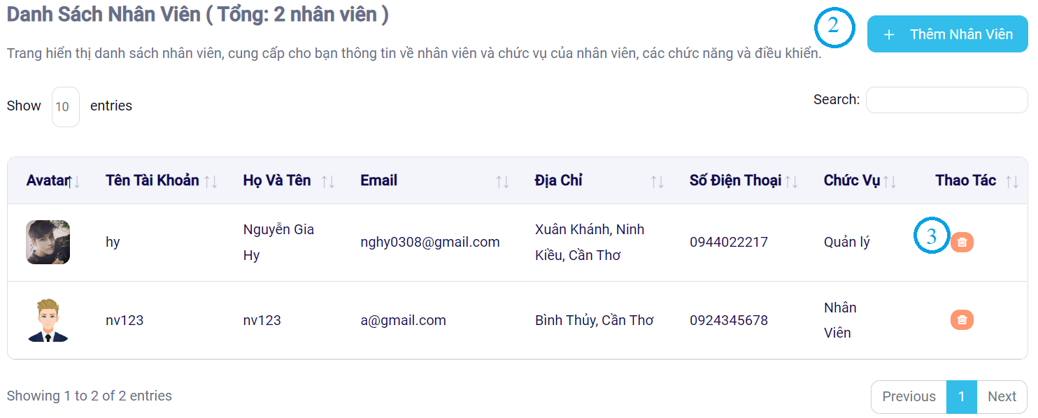

Hình 104: Giao diện danh sách nhân viên

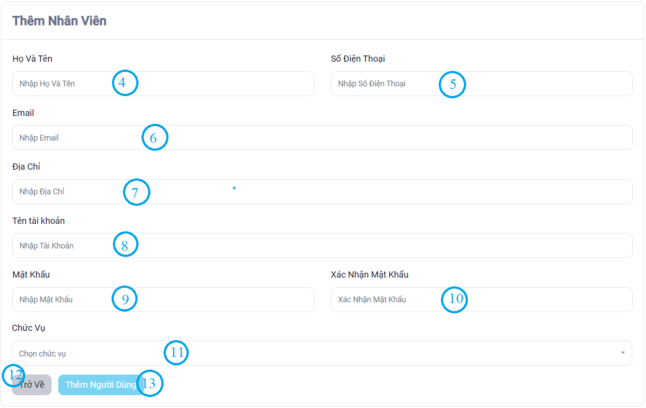

Hình 105: Giao diện thêm nhân viên

* Các thành phần trong giao diện:

Bảng 35: Các thành phần trong giao diện quản lý người dùng

|  |  |  |  |  |
| --- | --- | --- | --- | --- |
| STT | Loại điều khiển | Tên điều khiển | Giá trị mặc định | Lưu ý |
| 1 | *button* | btnDltCustomer | - | *Xóa khách hàng* |
| 2 | *a* | - | - | *Chuyển sang trang thêm nhân viên* |
| 3 | *button* | btnDltStaff | - | *Xóa nhân viên* |
| 4 | *input* | AdminName | - | *Bắt buộc nhập, tên nhân viên* |
| 5 | *input* | PhoneNumber | - | *Bắt buộc nhập, số điện thoại phải từ 10-12 số* |
| 6 | *input* | Email | - | *Bắt buộc nhập, Email phải đúng định dạng* |
| 7 | *input* | Address | - | *Bắt buộc nhập, địa chỉ nhân viên* |
| 8 | *input* | AdminUser | - | *Bắt buộc nhập, tên tài khoản phải từ 5 - 10 ký tự, chứa chữ thường và chữ số* |
| 9 | *input* | password | - | *Bắt buộc nhập, mật khẩu phải từ 8 – 16 ký tự* |
| 10 | *input* | repassword | - | *Bắt buộc nhập, nhập lại mật khẩu phải trùng khớp* |
| 11 | *select* | Position | - | *Chọn quyền hạn quản lý hoặc nhân viên* |
| 12 | *a* | - | - | *Trờ về trang danh sách nhân viên* |
| 13 | *button* | btnAddStaff | - | *Thêm nhân viên nếu thông tin hợp lệ* |

* Dữ liệu được sử dụng:

Bảng 36: Dữ liệu được sử dụng cho chức năng quản lý người dùng

|  |  |  |  |  |  |
| --- | --- | --- | --- | --- | --- |
| STT | Tên bảng /Cấu trúc dữ liệu | Phương thức | | | |
| Thêm | Sửa | Xóa | Truy vấn |
| 1 | Customer | - | - | x | x |
| 2 | Admin | x | - | x | x |

* Cách xử lý:

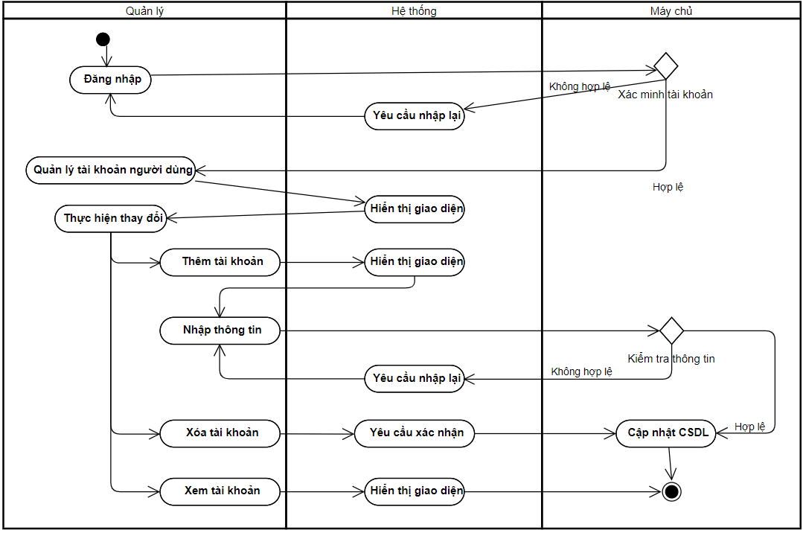

Hình 106: Sơ đồ hoạt động chức năng quản lý người dùng

## 3.17 Chức năng quản lý tin tức

* Mục đích: Đăng ký tài khoản người dùng
* Giao diện:

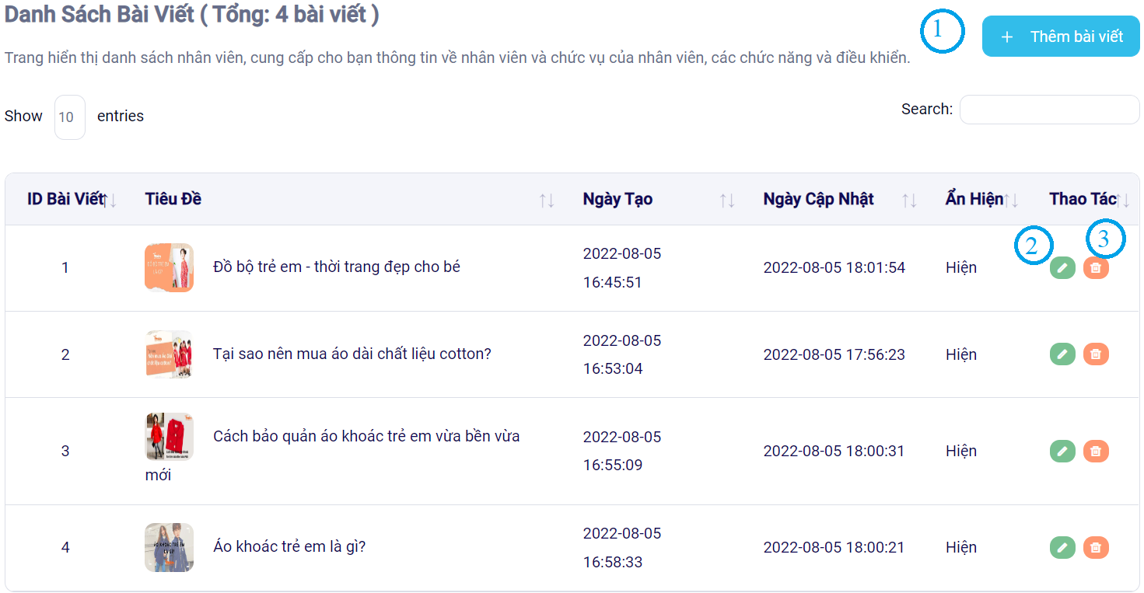

Hình 107: Giao diện danh sách bài viết

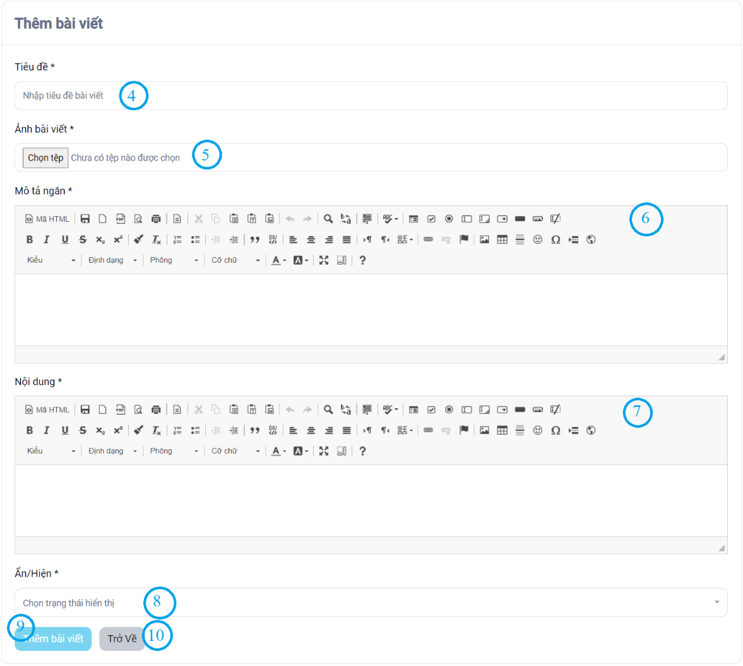

Hình 108: Giao diện thêm bài viết

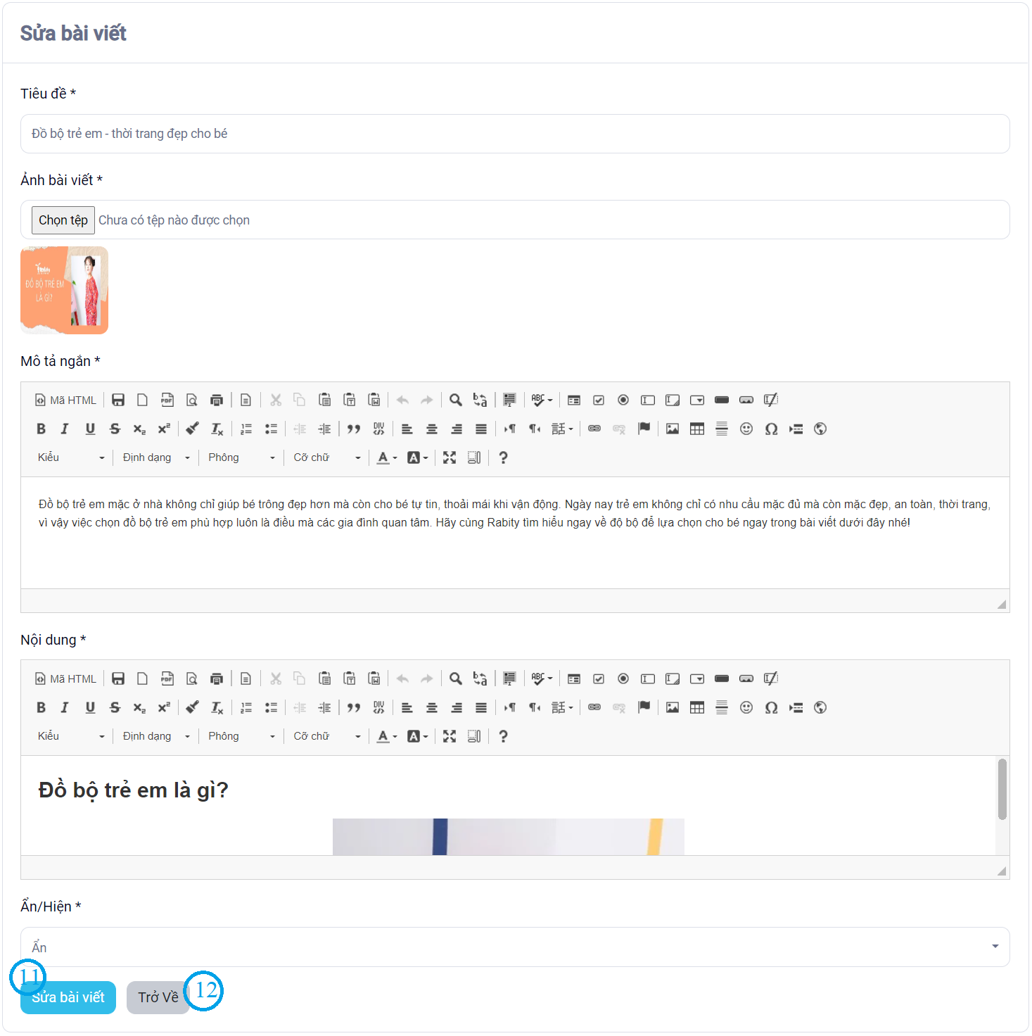

Hình 109: Giao diện sửa bài viết

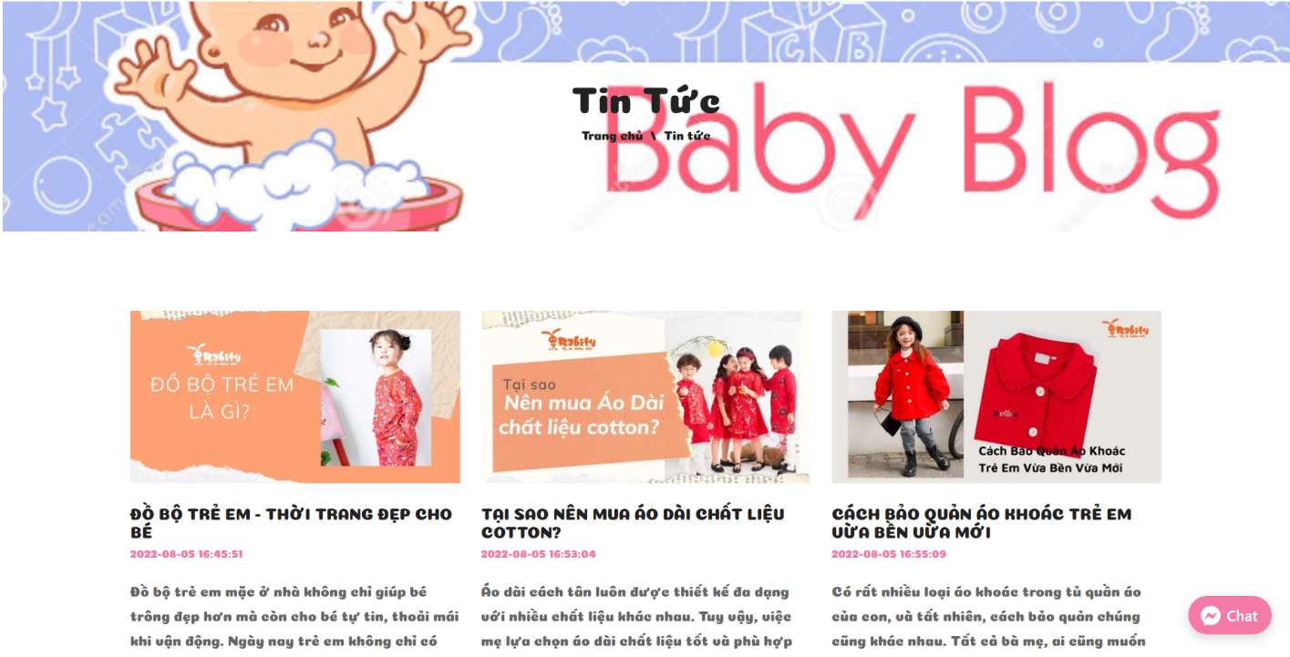

Hình 110: Giao diện xem bài viết

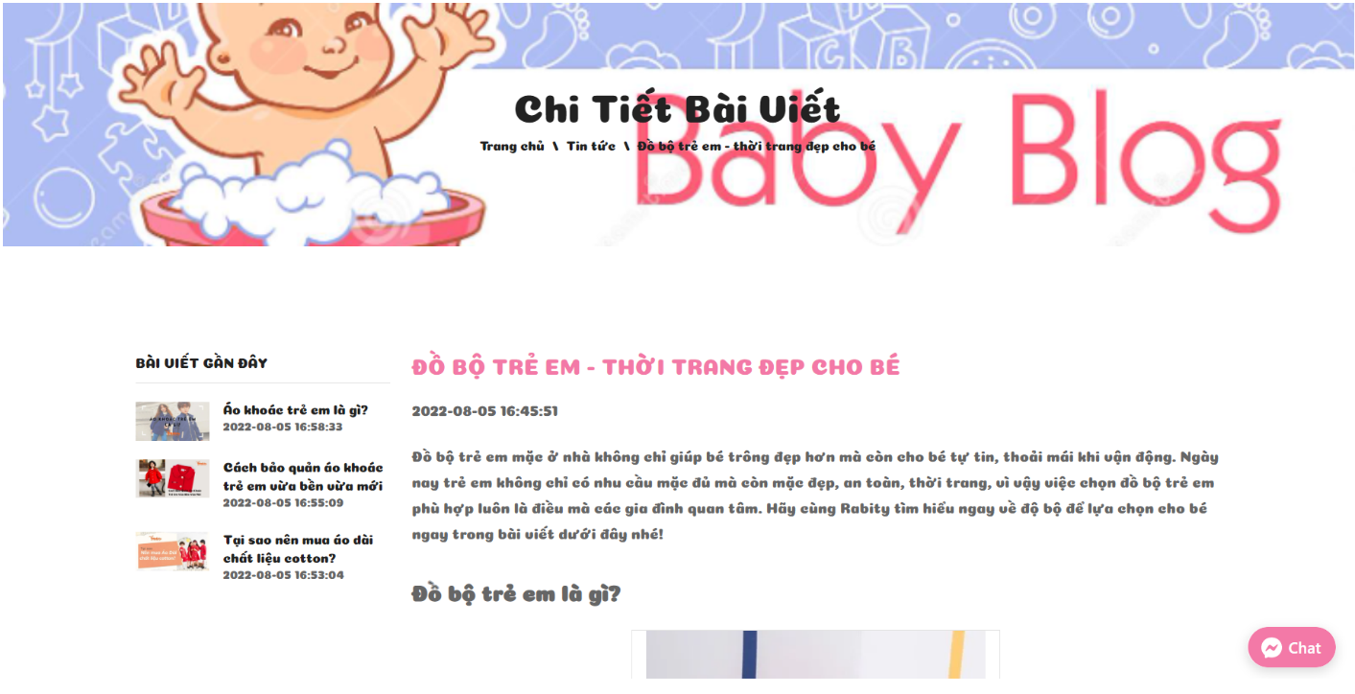

Hình 111: Giao diện xem chi tiết bài viết

* Các thành phần trong giao diện:

Bảng 37: Các thành phần trong giao diện quản lý tin tức

|  |  |  |  |  |
| --- | --- | --- | --- | --- |
| STT | Loại điều khiển | Tên điều khiển | Giá trị mặc định | Lưu ý |
| 1 | *a* | - | - | *Chuyển đến trang thêm bài viết* |
| 2 | *a* | - | - | *Chuyển đến trang sửa bài viết* |
| 3 | *button* | btnDltBlog | - | *Xóa bài viết* |
| 4 | *input* | BlogName | - | *Bắt buộc nhập, tên bài viết* |
| 5 | *file* | BlogImage | - | *Bắt buộc chọn, file hình ảnh dưới 2MB, định dạng .png, .jpeg, .jpg, .svg* |
| 6 | *textarea* | BlogDesc | - | *Bắt buộc nhập, mô tả bài viết* |
| 7 | *textarea* | BlogContent | - | *Bắt buộc nhập, nội dung bài viết* |
| 8 | *select* | BlogStatus | - | *Bắt buộc chọn, trạng thái bài viết, 0: Ẩn, 1: Hiện* |
| 9 | *button* | btnAddBlog | - | *Thêm bài viết nếu thông tin hợp lệ* |
| 10 | *a* | - | - | *Trở về trang danh sách bài viết* |
| 11 | *button* | btnEditBlog | - | *Sửa bài viết nếu thông tin hợp lệ* |
| 12 | *a* | - | - | *Trở về trang danh sách bài viết* |

* Dữ liệu được sử dụng:

Bảng 38: Dữ liệu được sử dụng cho chức năng quản lý tin tức

|  |  |  |  |  |  |
| --- | --- | --- | --- | --- | --- |
| STT | Tên bảng /Cấu trúc dữ liệu | Phương thức | | | |
| Thêm | Sửa | Xóa | Truy vấn |
| 1 | Blog | x | x | x | x |

* Cách xử lý:

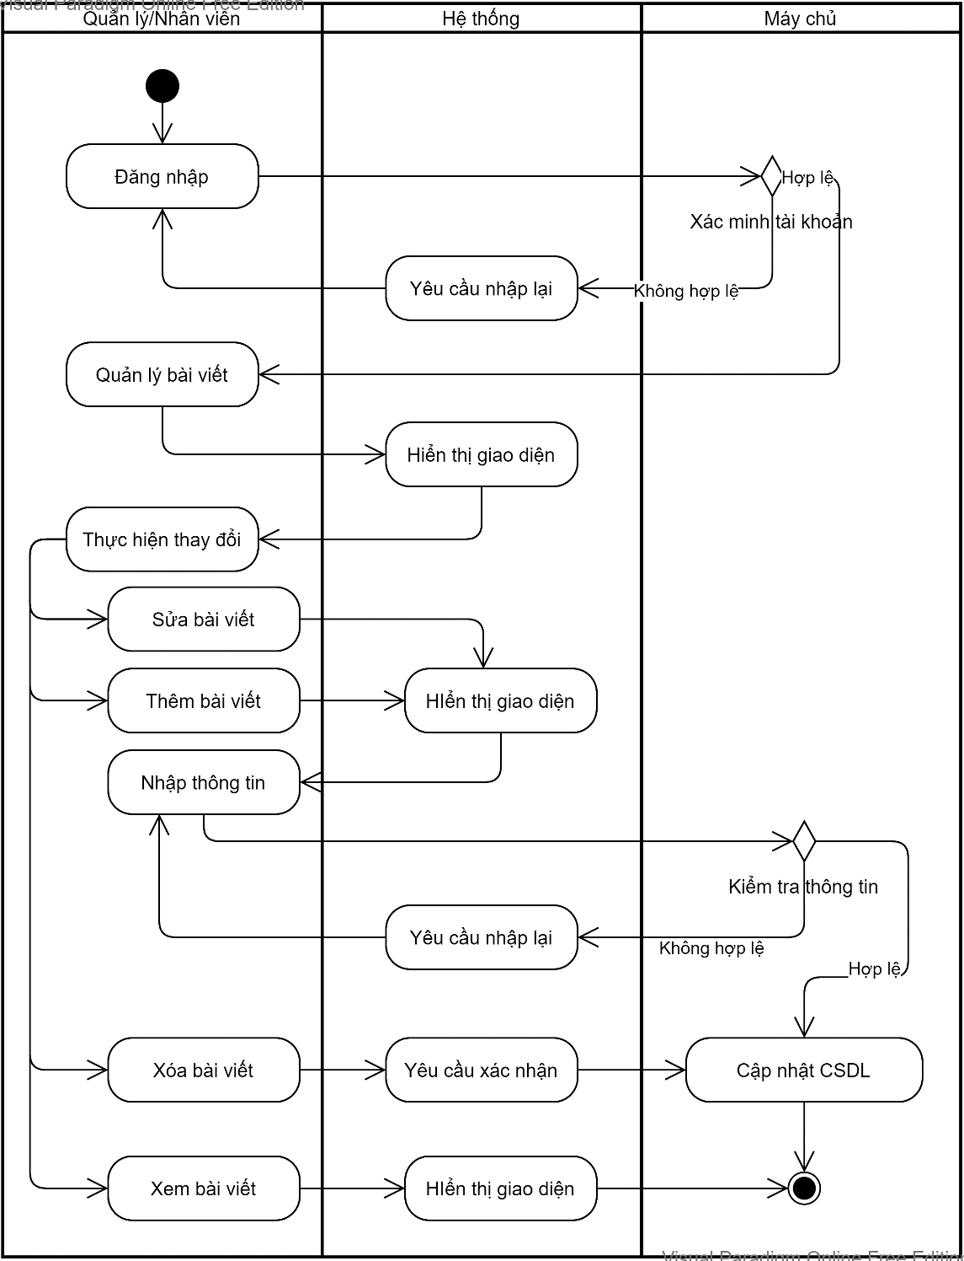

Hình 112: Sơ đồ hoạt động chức năng quản lý tin tức

## 3.18 Chức năng chatbot tư vấn tự động

* Mục đích: Quản lý có thể huấn luyện lại mô hình chatbot, khách hàng có thể sử dụng chatbot để được tư vấn tự động.
* Giao diện:

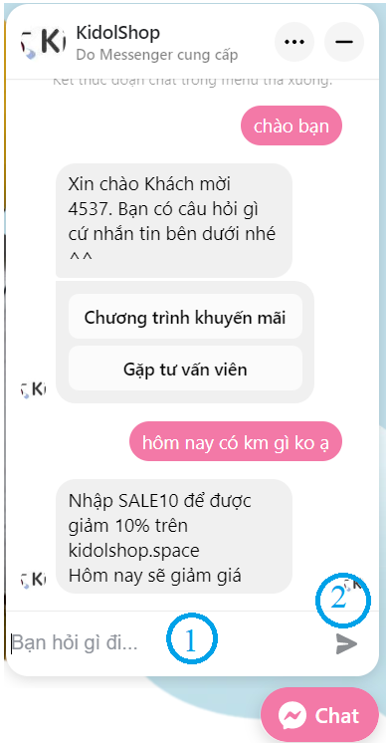

Hình 113: Giao diện chatbot tư vấn tự động

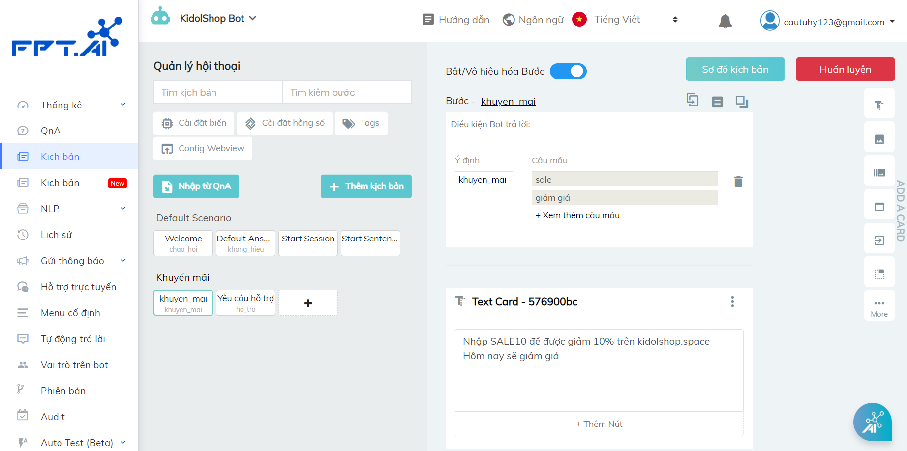

Hình 114: Giao diện huấn luyện bot

* Các thành phần trong giao diện:

Bảng 39: Các thành phần trong giao diện chatbot tư vấn tự động

|  |  |  |  |  |
| --- | --- | --- | --- | --- |
| STT | Loại điều khiển | Tên điều khiển | Giá trị mặc định | Lưu ý |
| 1 | *input* | - | - | *Nội dung chat* |
| 2 | *button* | - | - | *Nút gửi tin nhắn* |

* Cách xử lý:

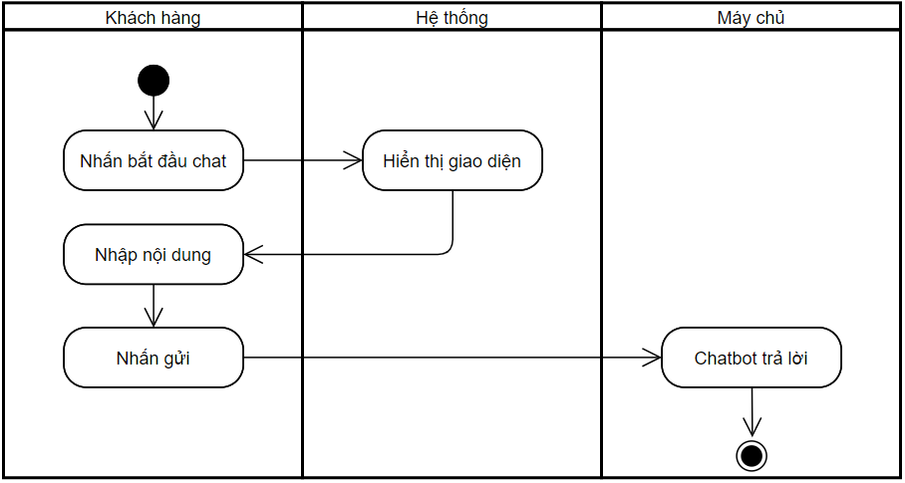

Hình 115: Sơ đồ hoạt động chức năng chatbot tư vấn tự động

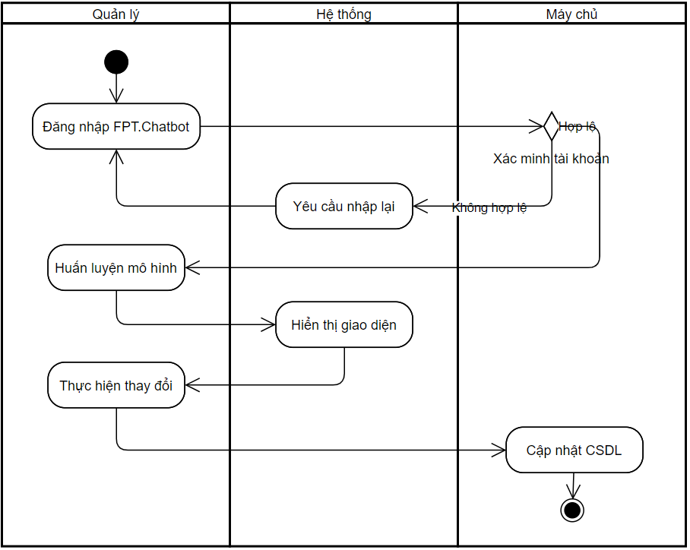

Hình 116:Giao diện chức năng huấn luyện bot

## 3.19 Chức năng gợi ý sản phẩm

* Mục đích: Từ các sản phẩm mà người dùng đang xem, đã xem hoặc đã thêm vào giỏ hàng, hệ thống sẽ gợi ý các sản phẩm có tên tương tự và cùng thương hiệu hoặc danh mục với các sản phẩm đó.
* Giao diện:

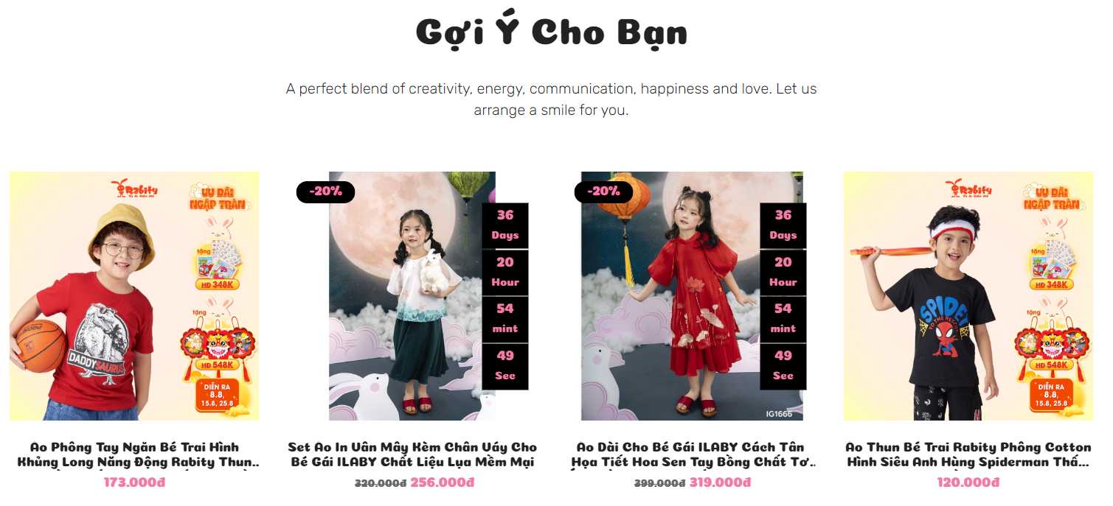

Hình 117: Giao diện gợi ý sản phẩm (trang chủ)

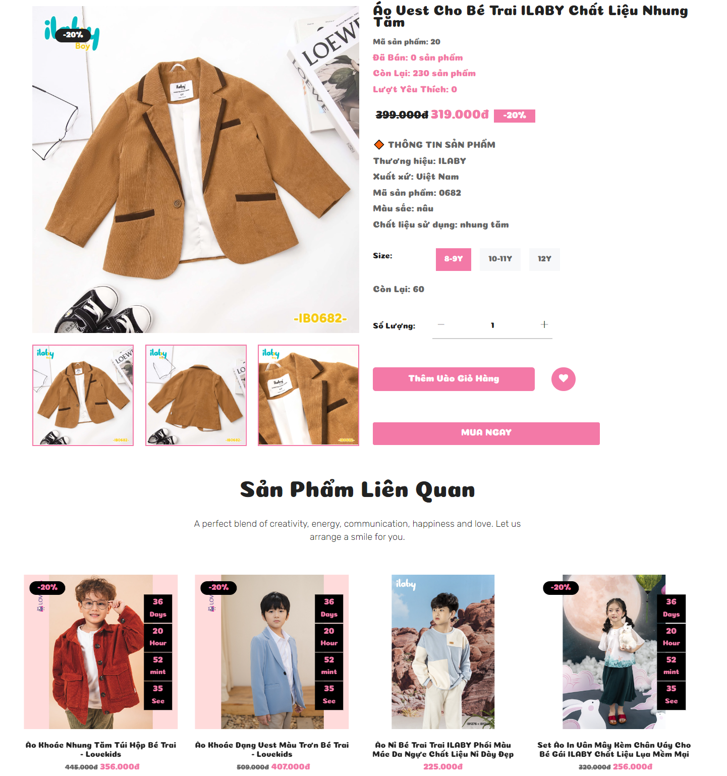

Hình 118: Giao diện gợi ý sản phẩm (trang chi tiết sản phẩm)

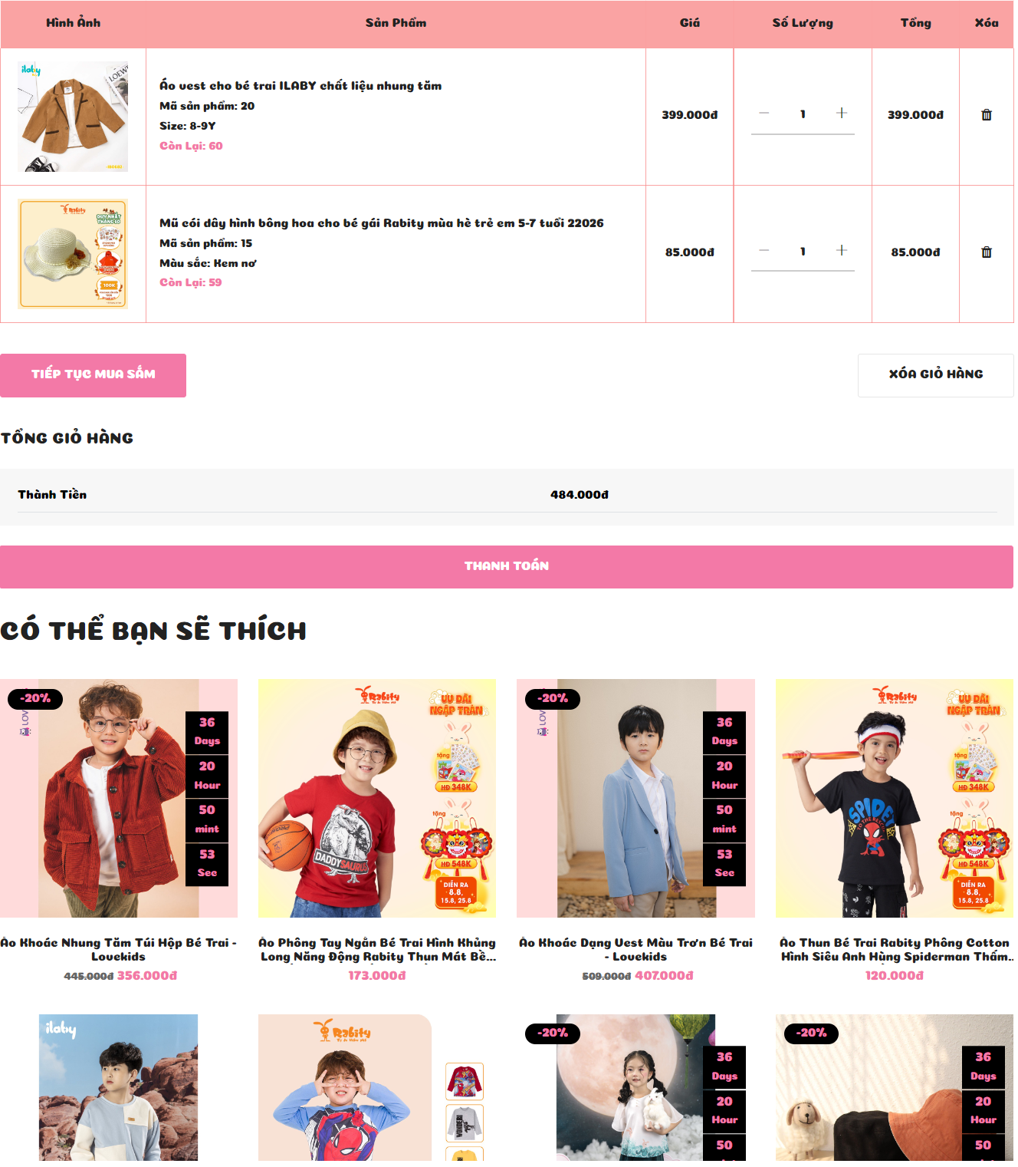

Hình 119: Giao diện gợi ý sản phẩm (trang giỏ hàng)

* Dữ liệu được sử dụng:

Bảng 40: Dữ liệu được sử dụng cho chức năng gợi ý sản phẩm

|  |  |  |  |  |  |
| --- | --- | --- | --- | --- | --- |
| STT | Tên bảng /Cấu trúc dữ liệu | Phương thức | | | |
| Thêm | Sửa | Xóa | Truy vấn |
| 1 | product | - | - | - | x |
| 2 | productimage | - | - | - | x |
| 3 | brand | - | - | - | x |
| 4 | category | - | - | - | x |
| 5 | saleproduct | - | - | - | x |
| 6 | cart | - | - | - | x |
| 7 | viewer | x | - | x | x |

* Cách xử lý:

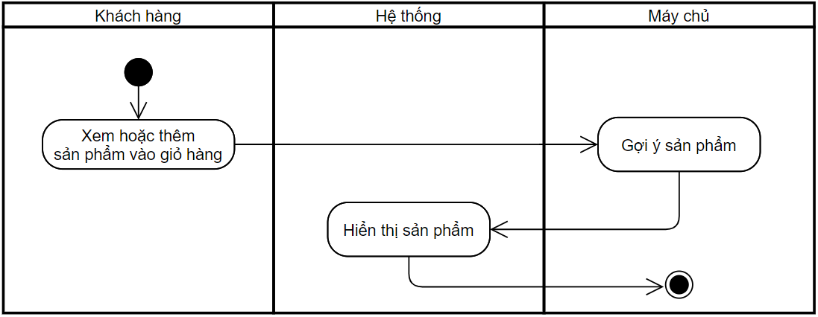

Hình 120: Sơ đồ hoạt động chức năng gợi ý sản phẩm

# CHƯƠNG 4: KIỂM THỬ VÀ ĐÁNH GIÁ

## Giới thiệu

## Mục tiêu

* Phát hiện lỗi và kiểm tra hệ thống có hoạt động đúng theo yêu cầu đã nêu ra trong đặc tả hay chưa.
* Liệt kê kết quá có được sau khi kiểm thử.
* Làm tài liệu cho giai đoạn bảo trì.

## 1.2 Phạm vi kiểm thử

Quy trình kiểm thử được thực hiện qua các công đoạn:

* Kiểm thử thiết kế: kiểm tra giao diện thiết kế có đúng với đặc tả.
* Kiểm thử chấp nhận: kiểm thử chức năng hệ thống có hoạt động và đáp ứng đặc tả yêu cầu.
* Kiểm thử chức năng: kiểm thử chức năng có xủ lý đúng dữ liệu.
* Kiểm thử cài đặt: tìm và sửa các lỗi xảy ra khi kiểm thử.

## Chi tiết kế hoạch kiểm thử

## 2.1 Các trường hợp kiểm thử

* Chức năng đăng nhập.
* Chức năng tìm kiếm sản phẩm.
* Chức năng quản lý giỏ hàng.
* Chức năng quản lý sản phẩm.
* Chức năng chatbot tư vấn tự động.
* Chức năng gợi ý sản phẩm.

## 2.2 Các trường hợp không được kiểm thử

* Chức năng đăng ký.
* Chức năng đăng xuất.
* Chức năng quản lý tài khoản.
* Chức năng quản lý đơn hàng.
* Chức năng quản lý danh mục.
* Chức năng quản lý thương hiệu.
* Chức năng thống kê.
* Chức năng so sánh sản phẩm.
* Chức năng quản lý sản phẩm yêu thích.
* Chức năng lọc sản phẩm.
* Chức năng quản lý người dùng.
* Chức năng quản lý tin tức.

## 2.3 Cách tiếp cận

Với mỗi tính năng chính hay các nhóm tính năng sẽ được kiểm thử theo thứ tự từ trên xuống dưới và từ trái qua phải để đảm bảo rằng sẽ kiểm thử không bỏ sót chức năng cần kiểm thử.

## Tiêu chí kiểm thử thành công/thất bại

* Tiêu chí kiểm thử thành công là kết quả thực hiện chức năng đúng với mong đợi, phù hợp với đặc tả yêu cầu.
* Tiêu chí kiểm thử thất bại là kết quả không như mong đợi, xuất hiện lỗi, không phù hợp với các yêu cầu đặc tả.

## 2.5 Tiêu chí đình chỉ và yêu cầu bắt đầu lại

* Tiêu chí đình chỉ là dừng việc thực hiện công việc khi một chức năng thông báo lỗi.
* Yêu cầu bắt đầu lại khi chức năng đình chỉ đã được sửa lỗi.

## Quản lý kiểm thử

## 3.1 Các hoạt động/công việc được lập kế hoạch, sự tiến hành kiểm thử

* Lập kế hoạch kiểm thử.
* Tạo các testcase.
* Tiến hành kiểm thử.
* Báo cáo kết quả.

## 3.2 Môi trường

* Nền tảng phần cứng:
  + - Bộ vi xử lý: Intel Core i5-8300H 2.3GHz.
    - RAM: 16GB.
    - SSD: 512GB.
* Phần mềm:
  + - Hệ điều hành Windows 10.
    - Hệ cơ sở dữ liệu MySQL.
    - Trình duyệt Chrome.
    - Visual Studio Code 2019.

## 3.3 Trách nhiệm và quyền hạn

Bảng 41: Trách nhiệm và quyền hạn

|  |  |  |  |  |  |  |
| --- | --- | --- | --- | --- | --- | --- |
| **Họ tên** | **Công việc** | | | | | |
| **Quản lý** | **Thiết kế** | **Chuẩn bị** | **Thực hiện** | **Chứng kiến** | **Kiểm tra** |
|  | x | x | x | x | x | x |

## 3.4 Giao tiếp giữa các nhóm liên quan

Đề tài được thực hiện bởi cá nhân nên không có sự giao tiếp giữa các nhóm liên quan.

## 3.5 Tài nguyên và sự cấp phát nhúng

Laptop

## 3.6 Huấn luyện

Tìm hiểu tài liệu và học hỏi kinh nghiệm của những người từng kiểm thử.

## 3.7 Các rủi ro

|  |  |  |
| --- | --- | --- |
| **Tên rủi ro** | **Mức độ** | **Kế hoạch** |
| Thiếu nhân sự kiểm thử | Cao | Tăng số lượng kiểm thử |
| Kiểm thử không đúng tiến độ | Thấp | Tăng tiến độ kiểm thử |
| Kiểm thử không hiệu quả | Trung bình | Tham khảo các nguồn tài liệu kiểm thử |

## 3.8 Kịch bản kiểm thử

|  |  |  |  |  |
| --- | --- | --- | --- | --- |
| **Test Scenario ID** | **Requirement - Reference document index** | **Test Scenario Description** | **Importance** | **No of Test Cases** |
| TS_01 | Chương 1 - 3.2 – F-02 | Kiểm tra người dùng có đăng nhập tài khoản thành công hay không. | P1 |  |
| TS_02 | Chương 1- 3.18 – F-18 | Kiểm tra khách hàng có thể sử dụng chatbot tư vấn tự động không và bot có thể trả lời đúng kịch bản không | P1 |  |
| TS_03 | Chương 1 – 3.19 – F-19 | Kiểm tra hệ thống có gợi ý sản phẩm cho khách hàng sau khi khách hàng xem hoặc thêm sản phẩm vào giỏ hàng không. | P1 |  |
| TS_04 | Chương 1 – 3.4 – F-04 | Kiểm tra khách hàng có tìm kiếm sản phẩm thành công hay không | P2 |  |
| TS_05 | Chương 1 – 3.6 – F-06 | Kiểm tra khách hàng có thể đặt hàng, thêm/sửa/xóa sản phẩm trong giỏ hàng không. | P2 |  |
| TS_06 | Chương 1 – 3.8 –F-08 | Kiểm tra quản lý có thể thêm/sửa/xóa, ẩn/hiện sản phẩm không. | P2 |  |

## Các trường hợp kiểm thử

## 4.1 Chức năng đăng nhập

|  |  |  |  |  |  |  |  |
| --- | --- | --- | --- | --- | --- | --- | --- |
| **Test Case ID** | **Test Scenario ID** | **Description** | **Test Steps** | **Test Data** | **Expected Result** | **Actual Result** | **Pass/**  **Fail** |
| TC01 | TS_01 | Kiểm tra thông tin đăng nhập tên tài khoản người dùng hợp lệ và mật khẩu hợp lệ | 1. Người dùng truy cập vào hệ thống |  | Đăng nhập thành công với quyền hạn tương ứng | Đăng nhập thành công với quyền hạn tương ứng | Pass |
| 2. Chọn đăng nhập |  |
| 3. Nhập tên tài khoản hợp lệ | b1805869 |
| 4. Nhập mật khẩu hợp lệ | 12345678 |
| 5. Nhấn nút đăng nhập |  |
| TC02 | TS_01 | Kiểm tra thông tin đăng nhập tên tài khoản người dùng không hợp lệ và mật khẩu hợp lệ | 1. Người dùng truy cập vào hệ thống |  | Hiển thị thông báo “Tài khoản hoặc mật khẩu không đúng!!” | Hiển thị thông báo “Tài khoản hoặc mật khẩu không đúng!!” | Pass |
| 2. Chọn đăng nhập |  |
| 3. Nhập tên tài khoản không hợp lệ | b1805869123 |
| 4. Nhập mật khẩu hợp lệ | 12345678 |
| 5. Nhấn nút đăng nhập |  |
| TC03 | TS_01 | Kiểm tra thông tin đăng nhập tên tài khoản người dùng hợp lệ và mật khẩu không hợp lệ | 1. Người dùng truy cập vào hệ thống |  | Hiển thị thông báo “Tài khoản hoặc mật khẩu không đúng!!” | Hiển thị thông báo “Tài khoản hoặc mật khẩu không đúng!!” | Pass |
| 2. Chọn đăng nhập |  |
| 3. Nhập tên tài khoản hợp lệ | b1805869 |
| 4. Nhập mật khẩu không hợp lệ | 12345678123 |
| 5. Nhấn nút đăng nhập |  |
| TC04 | TS_01 | Kiểm tra thông tin đăng nhập tên tài khoản người dùng không hợp lệ và mật khẩu không hợp lệ | 1. Người dùng truy cập vào hệ thống |  | Hiển thị thông báo “Tài khoản hoặc mật khẩu không đúng!!” | Hiển thị thông báo “Tài khoản hoặc mật khẩu không đúng!!” | Pass |
| 2. Chọn đăng nhập |  |
| 3. Nhập tên tài khoản không hợp lệ | b1805869123 |
| 4. Nhập mật khẩu không hợp lệ | 12345678123 |
| 5. Nhấn nút đăng nhập |  |

## 4.2 Chức năng chatbot tư vấn tự động

|  |  |  |  |  |  |  |  |
| --- | --- | --- | --- | --- | --- | --- | --- |
| **Test Case ID** | **Test Scenario ID** | **Description** | **Test Steps** | **Test Data** | **Expected Result** | **Actual Result** | **Pass/**  **Fail** |
| TC01 | TS_02 | Khách hàng chat với bot và hỏi về các chương trình khuyến mãi | 1. Khách hàng truy cập vào hệ thống |  | Nhập SALE10 để được giảm 10% trên kidolshop.space | Nhập SALE10 để được giảm 10% trên kidolshop.space | Pass |
| 2. Chọn chat với bot |  |
| 3. Nhập nội dung chat chứa các từ: “km”, “khuyến mãi”, “sale”, “giảm giá”. | Hôm nay có km gì ko? |
| 4. Nhấn gửi |  |
| TC02 | TS_02 | Khách hàng chat với bot và xin chào | 1. Khách hàng truy cập vào hệ thống |  | Xin chào Khách mời {username}. Bạn có câu hỏi gì cứ nhắn tin bên dưới nhé ^^ | Xin chào Khách mời {username}. Bạn có câu hỏi gì cứ nhắn tin bên dưới nhé ^^ | Pass |
| 2. Chọn chat với bot |  |
| 3. Nhập nội dung chat chứa các từ: “hello”, “hi”, “xin chào”, “chào”. | Hi sốp |
| 4. Nhấn gửi |  |
| TC03 | TS_02 | Khách hàng chat với bot và bot không hiểu câu hỏi | 1. Khách hàng truy cập vào hệ thống |  | Xin lỗi, bạn vui lòng hỏi câu khác nhé! | Xin lỗi, bạn vui lòng hỏi câu khác nhé! | Pass |
| 2. Chọn chat với bot |  |
| 3. Nhập nội dung chat | djasjjqkcpw |
| 4. Nhấn gửi |  |

## 4.3 Chức năng gợi ý sản phẩm

|  |  |  |  |  |  |  |  |
| --- | --- | --- | --- | --- | --- | --- | --- |
| **Test Case ID** | **Test Scenario ID** | **Description** | **Test Steps** | **Test Data** | **Expected Result** | **Actual Result** | **Pass/**  **Fail** |
| TC01 | TS_03 | Khách hàng xem sản phẩm | 1. Khách hàng truy cập vào hệ thống |  | Các sản phẩm có tên sản phẩm tương tự và cùng danh mục hoặc thương hiệu | Các sản phẩm có tên sản phẩm tương tự và cùng danh mục hoặc thương hiệu | Pass |
| 2. Nhấn vào sản phẩm | Áo Khoác Nhung Tăm Túi Hộp Bé Trai - Lovekids |
| TC02 | TS_03 | Khách hàng thêm sản phẩm vào giỏ hàng | 1. Khách hàng truy cập vào hệ thống |  | Các sản phẩm có tên sản phẩm tương tự và cùng danh mục hoặc thương hiệu | Các sản phẩm có tên sản phẩm tương tự và cùng danh mục hoặc thương hiệu | Pass |
| 2. Thêm sản phẩm vào giỏ hàng | 1. Áo vest cho bé trai ILABY chất liệu nhung tăm  2. Set áo in vân mây kèm chân váy cho bé gái ILABY chất liệu lụa mềm mại |

## 4.4 Chức năng tìm kiếm sản phẩm

|  |  |  |  |  |  |  |  |
| --- | --- | --- | --- | --- | --- | --- | --- |
| **Test Case ID** | **Test Scenario ID** | **Description** | **Test Steps** | **Test Data** | **Expected Result** | **Actual Result** | **Pass/**  **Fail** |
| TC01 | TS_04 | Kiểm tra từ khóa nhập vào khung tìm kiếm của khách hàng hợp lệ | 1. Khách hàng truy cập vào hệ thống |  | Hiển thị các sản phẩm có liên quan đến từ “Áo” và “Áo khoác” | Hiển thị các sản phẩm có liên quan đến từ “Áo” và “Áo khoác” | Pass |
| 2. Chọn chức năng tìm kiếm sản phẩm |  |
| 3. Nhập từ khóa hợp lệ | Áo khoác |
| 4. Nhấn chọn tìm kiếm |  |
| TC02 | TS_04 | Kiểm tra từ khóa nhập vào khung tìm kiếm của khách hàng không hợp lệ | 1. Khách hàng truy cập vào hệ thống |  | Không hiển thị sản phẩm theo từ khóa khách hàng đã nhập | Không hiển thị sản phẩm theo từ khóa khách hàng đã nhập | Pass |
| 2. Chọn chức năng tìm kiếm sản phẩm |  |
| 3. Nhập từ khóa không hợp lệ | mdwpqmsj |
| 4. Nhấn chọn tìm kiếm |  |

## 4.5 Chức năng quản lý giỏ hàng

|  |  |  |  |  |  |  |  |
| --- | --- | --- | --- | --- | --- | --- | --- |
| **Test Case ID** | **Test Scenario ID** | **Description** | **Test Steps** | **Test Data** | **Expected Result** | **Actual Result** | **Pass/**  **Fail** |
| TC01 | TS_05 | Kiểm tra khách hàng có thể đặt hàng được không | 1. Khách hàng đăng nhập vào hệ thống |  | Đặt hàng thành công | Đặt hàng thành công | Pass |
| 2. Thêm sản phẩm vào giỏ hàng | Áo Khoác Nhung Tăm Túi Hộp Bé Trai - Lovekids |
| 3. Tiến hành thanh toán |  |
| 4. Tiến hành đặt hàng |  |
| TC02 | TS_05 | Kiểm tra khách hàng có thể tăng số lượng sản phẩm trong giỏ hàng được không | 1. Khách hàng đăng nhập vào hệ thống |  | Số lượng tăng thêm 1 | Số lượng tăng thêm 1 | Pass |
| 2. Chọn xem giỏ hàng |  |
| 3. Chọn sản phẩm cần thao tác | Áo Khoác Nhung Tăm Túi Hộp Bé Trai - Lovekids |
| 4. Nhấn “+” |  |
| TC03 | TS_05 | Kiểm tra khách hàng có thể giảm số lượng sản phẩm trong giỏ hàng được không | 1. Khách hàng đăng nhập vào hệ thống |  | Số lượng giảm xuống 1 | Số lượng giảm xuống 1 | Pass |
| 2. Chọn xem giỏ hàng |  |
| 3. Chọn sản phẩm cần thao tác | Áo Khoác Nhung Tăm Túi Hộp Bé Trai - Lovekids |
| 4. Nhấn “-” |  |
| TC04 | TS_05 | Kiểm tra khách hàng có thể xóa sản phẩm trong giỏ hàng được không | 1. Khách hàng đăng nhập vào hệ thống |  | Xóa thành công | Xóa thành công | Pass |
| 2. Chọn xem giỏ hàng |  |
| 3. Chọn sản phẩm cần thao tác | Áo Khoác Nhung Tăm Túi Hộp Bé Trai - Lovekids |
| 4. Nhấn “-” |  |

## 4.6 Chức năng quản lý sản phẩm

|  |  |  |  |  |  |  |  |
| --- | --- | --- | --- | --- | --- | --- | --- |
| **Test Case ID** | **Test Scenario ID** | **Description** | **Test Steps** | **Test Data** | **Expected Result** | **Actual Result** | **Pass/**  **Fail** |
| TC01 | TS_06 | Kiểm tra quản lý có thể thêm được sản phẩm không với các trường đã nhập hợp lệ | 1. Quản lý đăng nhập vào hệ thống |  | Hiển thị thông báo thêm sản phẩm thành công, sản phẩm được lưu vào CSDL và hiển thị ra trang giao diện khách hàng | Hiển thị thông báo thêm sản phẩm thành công, sản phẩm được lưu vào CSDL và hiển thị ra trang giao diện khách hàng | Pass |
| 2. Chọn chức năng thêm sản phẩm |  |
| 3. Nhập các trường hợp lệ |  |
| 4. Nhấn thêm sản phẩm |  |
| TC02 | TS_06 | Kiểm tra quản lý có thể thêm được sản phẩm không với các trường đã nhập không hợp lệ | 1. Quản lý đăng nhập vào hệ thống |  | Không thể nhất nút thêm sản phẩm | Không thể nhất nút thêm sản phẩm | Pass |
| 2. Chọn chức năng thêm sản phẩm |  |
| 3. Để trống một trường bất kì |  |
| 4. Nhấn thêm sản phẩm |  |
| TC03 | TS_06 | Kiểm tra quản lý có thể ẩn sản phẩm không | 1. Quản lý đăng nhập vào hệ thống |  | Ẩn thành công và sản phẩm không còn xuất hiện ở trang giao diện khách hàng | Ẩn thành công và sản phẩm không còn xuất hiện ở trang giao diện khách hàng | Pass |
| 2. Chọn danh sách sản phẩm |  |
| 3. Chọn sản phẩm cần ẩn | Áo Vest cho bé trai ILABY chất liệu nhung tăm |
| 4. Nhấn “Ẩn” |  |
| TC04 | TS_06 | Kiểm tra quản lý có thể hiện sản phẩm không | 1. Quản lý đăng nhập vào hệ thống |  | Hiện thành công và sản phẩm đã xuất hiện ở trang giao diện khách hàng | Hiện thành công và sản phẩm đã xuất hiện ở trang giao diện khách hàng | Pass |
| 2. Chọn danh sách sản phẩm |  |
| 3. Chọn sản phẩm cần hiện | Áo Vest cho bé trai ILABY chất liệu nhung tăm |
| 4. Nhấn “Hiện” |  |
| TC05 | TS_06 | Kiểm tra quản lý có thể sửa được sản phẩm không với các trường đã nhập hợp lệ | 1. Quản lý đăng nhập vào hệ thống |  | Sửa sản phẩm thành công và lưu vào CSDL | Sửa sản phẩm thành công và lưu vào CSDL | Pass |
| 2. Chọn danh sách sản phẩm |  |
| 3. Chọn sản phẩm cần sửa | Áo Vest cho bé trai ILABY chất liệu nhung tăm |
| 4. Nhập các trường hợp lệ |  |
| 5. Nhấn sửa sản phẩm |  |
| TC06 | TS_06 | Kiểm tra quản lý có thể sửa được sản phẩm không với các trường đã nhập không hợp lệ | 1. Quản lý đăng nhập vào hệ thống |  | Không thể nhấn nút sửa sản phẩm | Không thể nhấn nút sửa sản phẩm | Pass |
| 2. Chọn danh sách sản phẩm |  |
| 3. Chọn sản phẩm cần sửa | Áo Vest cho bé trai ILABY chất liệu nhung tăm |
| 4. Bỏ trống một trường bất kì |  |
| 5. Nhấn sửa sản phẩm |  |
| TC07 | TS_06 | Kiểm tra quản lý có thể xóa sản phẩm không | 1. Quản lý đăng nhập vào hệ thống |  | Xóa thành công, sản phẩm bị xóa khỏi CSDL | Xóa thành công, sản phẩm bị xóa khỏi CSDL | Pass |
| 2. Chọn danh sách sản phẩm |  |
| 3. Chọn sản phẩm cần xóa | Áo Vest cho bé trai ILABY chất liệu nhung tăm |
| 5. Nhấn xóa sản phẩm |  |

## Đánh giá kết quả kiểm thử

Qua quá trình kiểm thử cho thấy:

* Chức năng đăng nhập hoạt động đúng như mong đợi.
* Chức năng chatbot tư vấn tự động hoạt động đúng như mong đợi.
* Chức năng gợi ý sản phẩm hoạt động đúng như mong đợi.
* Chức năng tìm kiếm sản phẩm hoạt động đúng như mong đợi.
* Chức năng quản lý giỏ hàng hoạt động đúng như mong đợi.
* Chức năng quản lý sản phẩm hoạt động đúng như mong đợi.

# PHẦN KẾT LUẬN

## Kết quả đạt được

## 1.1 Về lý thuyết

* Hiểu và áp dụng được công nghệ Bootstrap, Jquery, Ajax vào hệ thống.
* Hiểu và áp dụng được quy trình xây dựng website thương mại điện tử theo mô hình MVC bằng Laravel Framework vào đề tài.

## 1.2 Về thực hành

Đáp ứng các yêu cầu chính đã đặt ra cho 4 nhóm người dùng:

* Khách hàng đã có tài khoản: Có thể quản lý thông tin cá nhân, giỏ hàng, đặt hàng, quản lý đơn hàng, sản phẩm yêu thích, so sánh sản phẩm, tìm kiếm sản phẩm, lọc sản phẩm, xem tin tức.
* Khách hàng chưa có tài khoản: Có thể tìm kiếm sản phẩm, lọc sản phẩm, xem tin tức, so sánh sản phẩm.
* Quản lý: Có quyền hạn cao nhất và có thể sử dụng mọi chức năng quản lý hệ thống cửa hàng như quản lý sản phẩm, thống kê,…
* Nhân viên: Có quyền quản lý đơn hàng, quản lý bài viết và quản lý thông tin cá nhân.

## 1.3 Về thái độ

Thể hiện trách nhiệm trong công việc, độ tin cậy, trung thực và tôn trọng.

## 1.4 Khả năng ứng dụng

Chương trình có thể ứng dụng thực tế cho việc mua sản phẩm với những tính năng cơ bản và đặc biệt có chức năng chatbot tư vấn tự động và chức năng gợi ý sản phẩm cho khách hàng.

## Hạn chế

* Giao diện trên thiết bị điện thoại chưa được tối ưu.
* Một vài chức năng chưa được tối ưu hóa cũng như ràng buộc dữ liệu chưa chặt chẽ.

## Hướng phát triển

* Tối ưu hóa và cải tiến giao diện trên thiết bị di động, máy tính bảng.
* Tích hợp với các đơn vị vận chuyển để định giá vận chuyển chuẩn xác và chuyên nghiệp hơn.
* Tích hợp chức năng đăng nhập từ tài khoản bên thứ 3 như Facebook, Google, Zalo.
* Thêm các phương thức thanh toán như Momo, ZaloPay.
* Thêm chức năng xuất phiếu nhập hàng, tạo báo cáo nhập hàng.

# TÀI LIỆU THAM KHẢO

1. Laravel. [Online]. Available: <https://laravel.com>.
2. FPT AI. [Online]. Available: <https://fpt.ai>.
3. W3school. [Online]. Available: <https://w3school.com>.
4. Stackoverflow. [Online]. Available: <https://stackoverflow.com>.